10月30号，时隔五天，终于，又在矩池云上跑起来了……

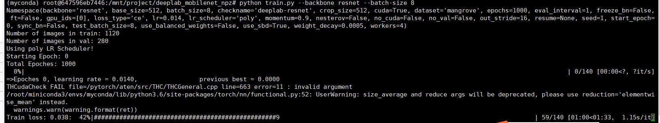

跑了12个epoch，这个精度就miou已经有0.523了。我震惊了，非常害怕只是唬我的。然后12个epoch就断掉了，拿模型来预测，居然是真的，我的妈耶！！！！！顿时觉得人生有了希望！

Label：

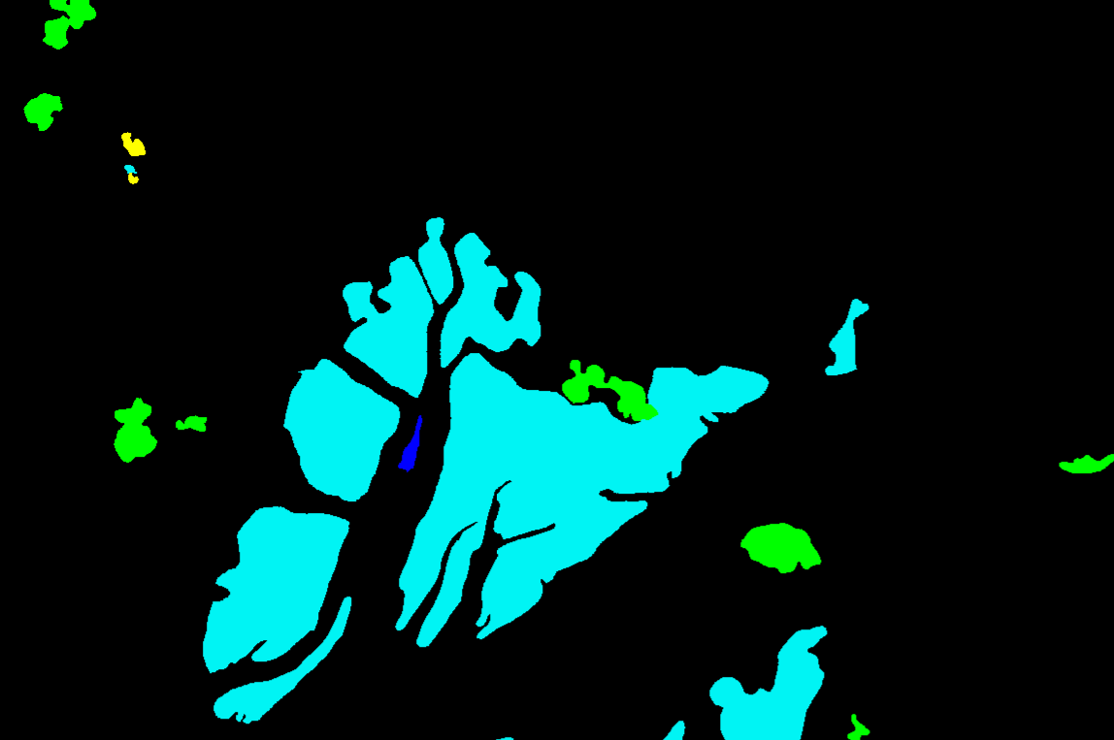

Predict：

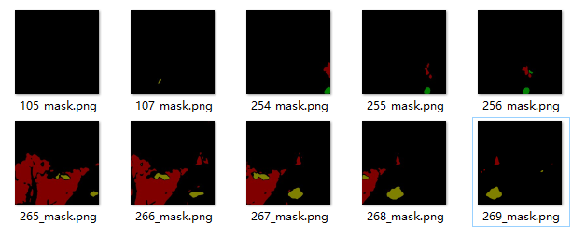

又往后跑到了77个epoch，但是这时候的准确率就开始震荡了。目前的miou最优是0.6080，在第75个epoch时达到达到。

Tensorboard如下：

这个train set的loss是稳步下降的，虽然有所抖动但是这个miou和val set的loss就震荡非常厉害了。可能是lr比较大的原因吧。现在的lr是0.013。可以试着改小一点lr试试看。

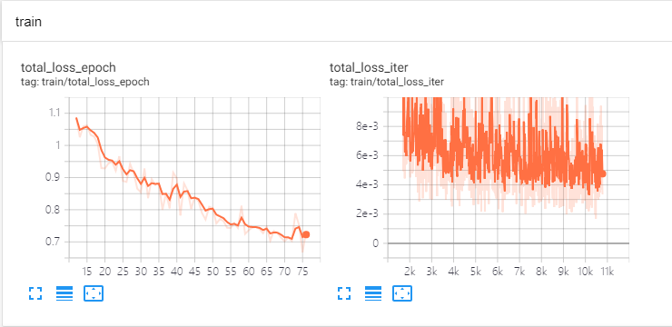

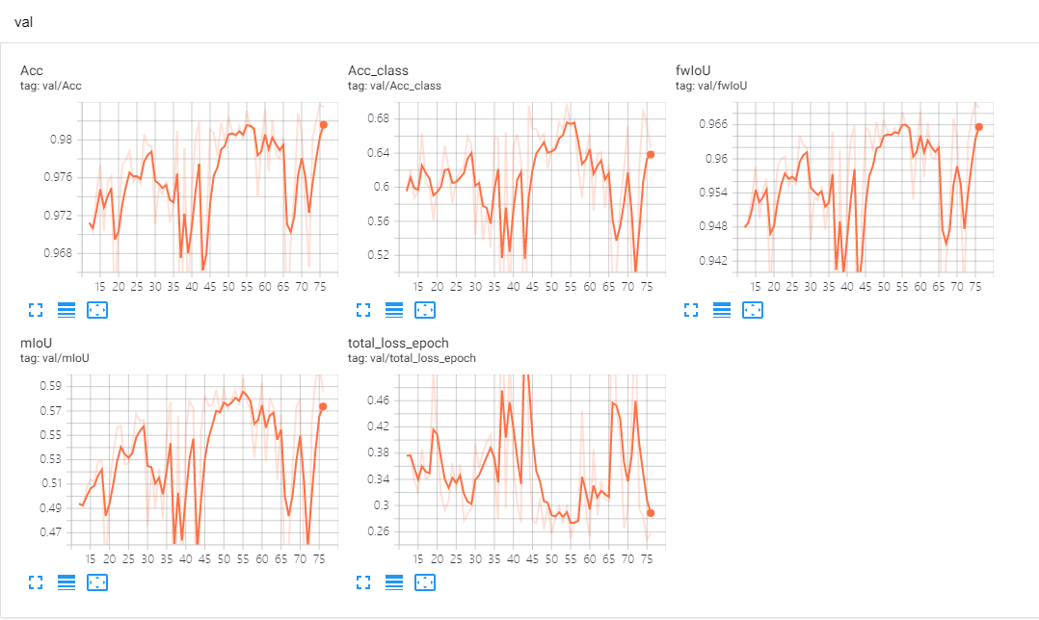

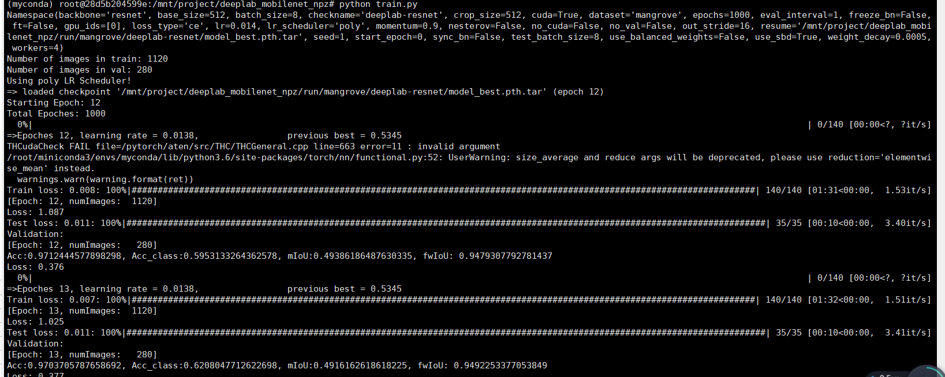

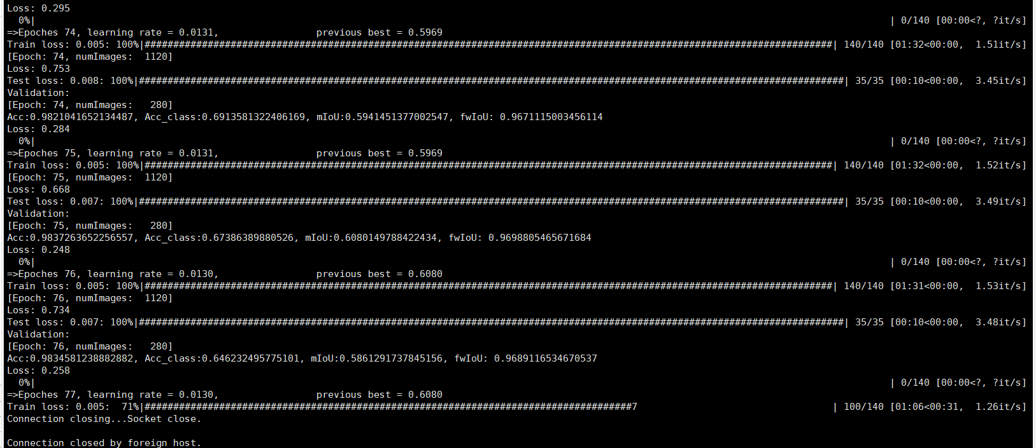

使用E:\project\code\deeplab_mobilenet_npz\dataloaders\datasets\mangrove_encode.py

可以画出RGB的原始图像和对应的label。

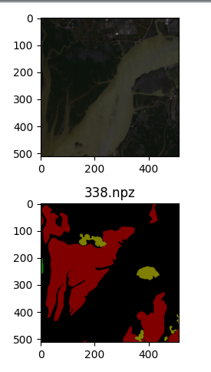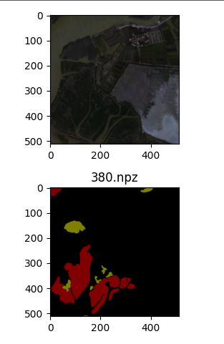

今天圆满~撒花~

逃离现实去了潮汕吃了好吃的牛肉火锅还有别的很多东西，回来毕设居然给我一个惊喜~开心，顿时觉得毕业有希望了~凯霸已经叫我可以手工天天躺着睡大觉了……hhhhh不能高兴得太早。这个训练还是有待加强的，自己啥东西都还没加呢！加油！！

10月31号万圣节前夜的早上

把lr改小成0.001了，运行log保存在experiment_3了。

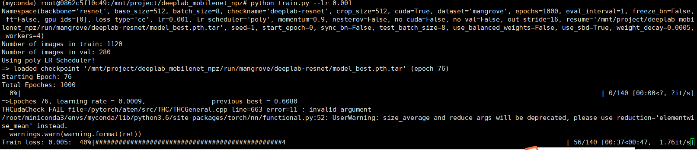

寄了……

训练了一早上

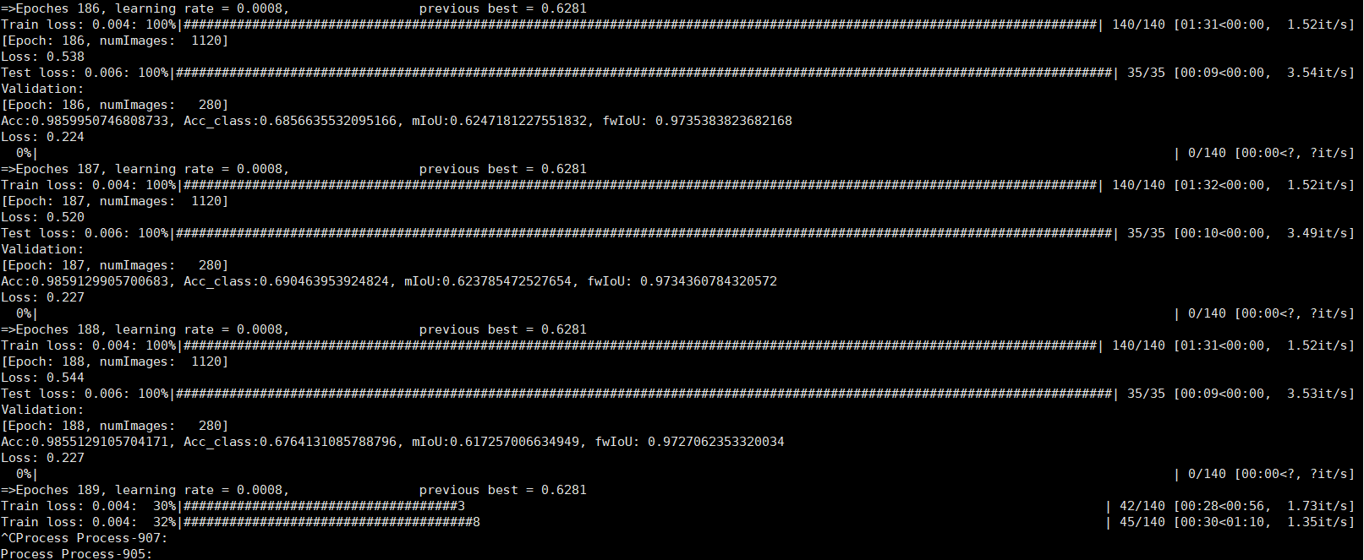

Tensorboard

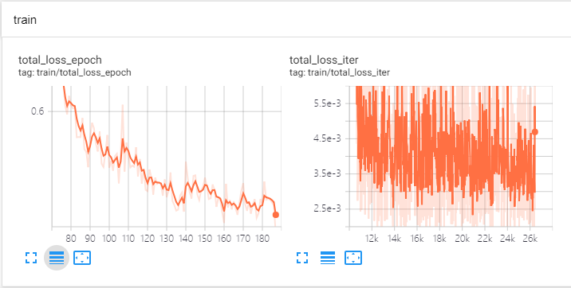

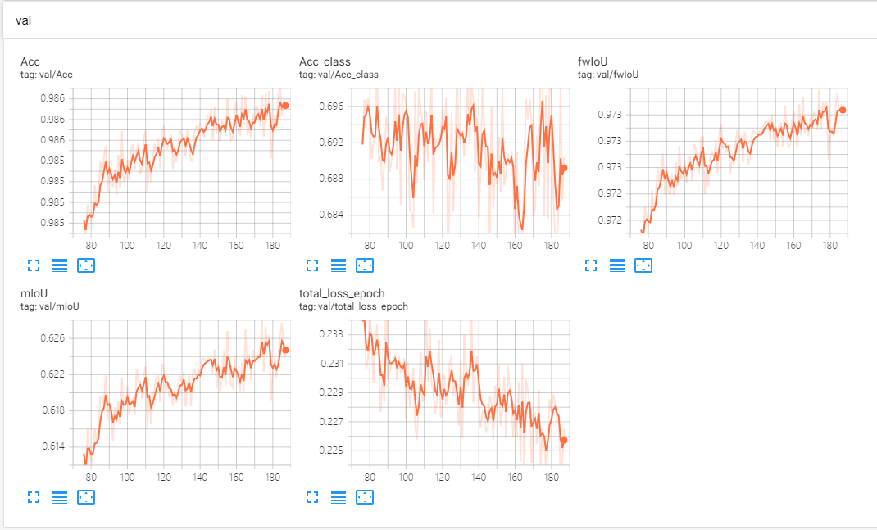

从第76个epoch训练到188个epoch，train set和val set的loss也都在下降。miou是从0.6080上升到0.6281了。但是！！！把模型用于预测，得到的结果产生了非常严重的网格效应。如下图所示。本来前面的这些图都是没有目标的，结果确预测出来这个样子，奇奇怪怪。

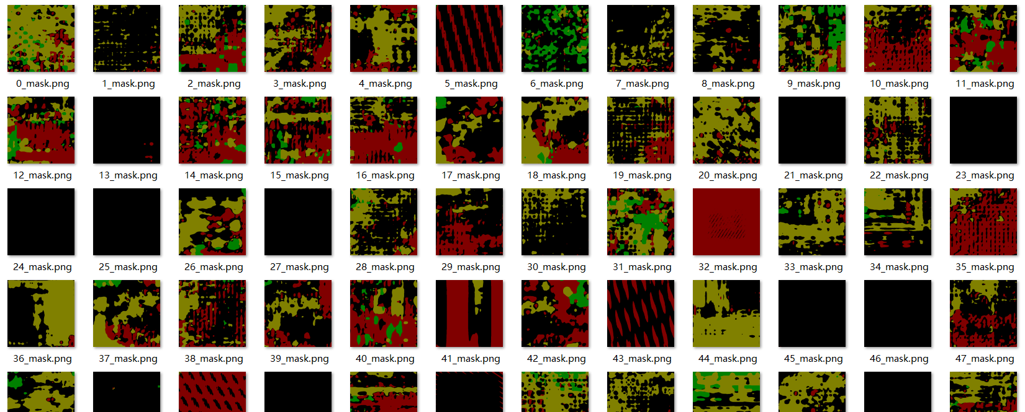

下面放一下昨天1030的最后的模型的效果。幸亏在experiment_2中会保留一个当前的model_best，这个model没有被覆盖掉。这个model只训练了76个epoch。

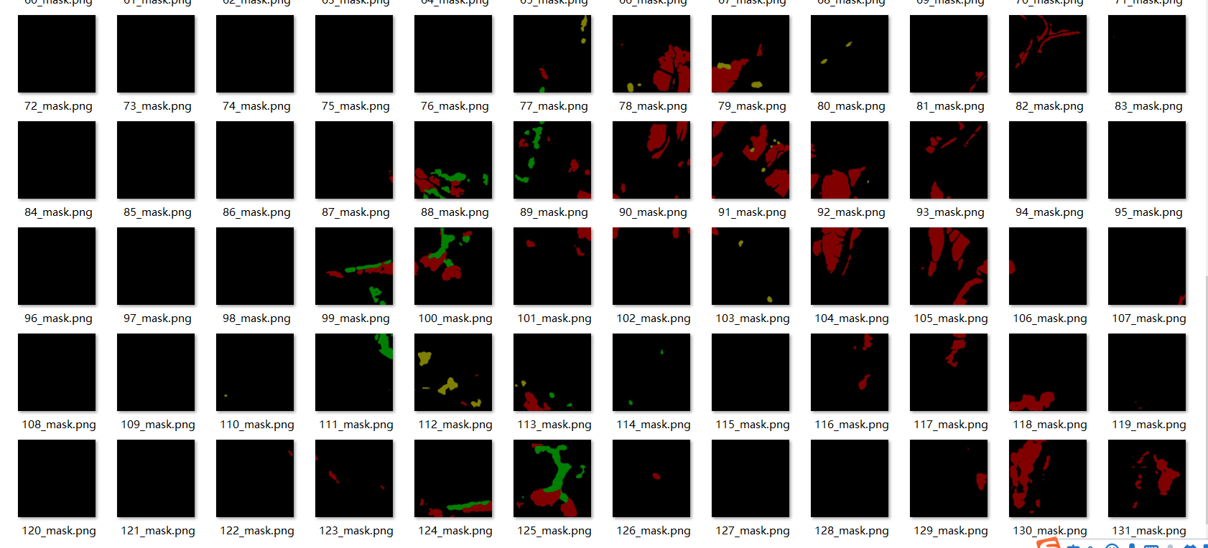

对应的label：

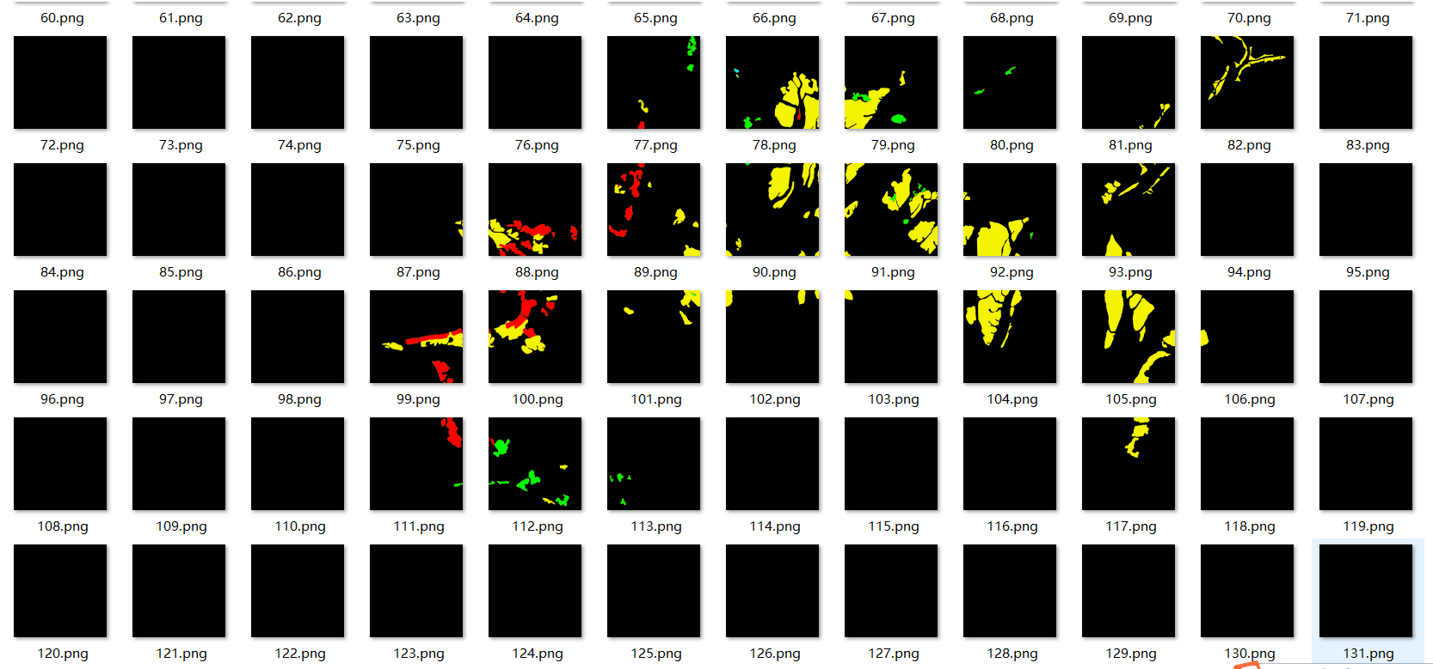

误报、漏报的情况有的。看上面的最后一排数据。

对于类别非常少的秋茄，就没有预测出来。



但是对于类别第二少的茳芏，有预测出来部分，但是还存在漏报的情况。

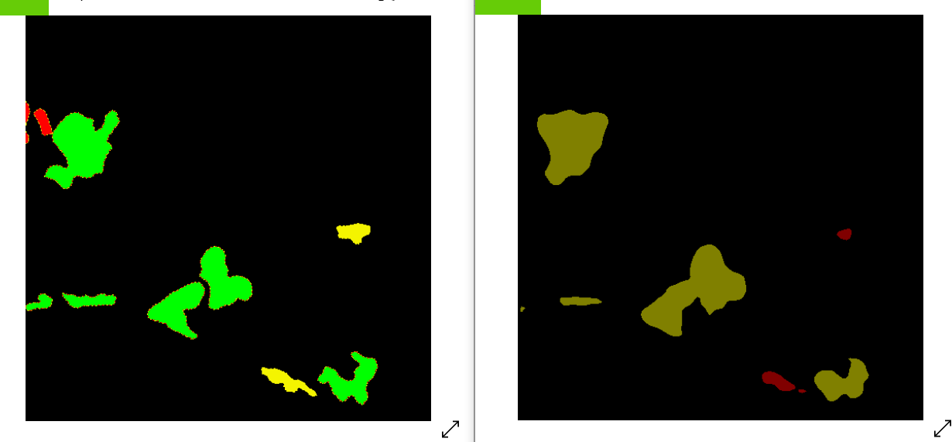

好了，目前先训练到这里。

接下来着重解决：

秋茄完全预测不出来的情况

茳芏等类别少的种类漏报较多

√另外错误预测的部分（最后一排的那几张是什么情况，是本来就有红树林，但是漏标记了嘛？看看原图！）

精修边缘，看看能不能减少误报

训练过度，网格效应严重，看有没有改进的方法。

√用experiment_2的基础上再试试训练（把experiment_2的model拿出来当model best接着训练），看是我的代码从昨晚到今天早上被我误改了，还是我的代码没有变化，是这个网络训练到一定程度出现的网格效应的问题（是一个issue，解决这个issue）。

今天早上还完成了一个工作，E:\project\code\deeplab_mobilenet_npz\dataloaders\datasets\mangrove_decode.py，把label的01234画成有颜色的，并且背景是黑色的图片，便于check我的预测效果。

11月1号中午11点半。

用experiment_2的基础上再试试训练（把experiment_2的model拿出来当model best接着训练），看是我的代码从昨晚到今天早上被我误改了，还是我的代码没有变化，是这个网络训练到一定程度出现的网格效应的问题（是一个issue，解决这个issue）。

现在用experiment_2的模型上接着训练。看看能不能有个改进，改了一下lr成0.007.

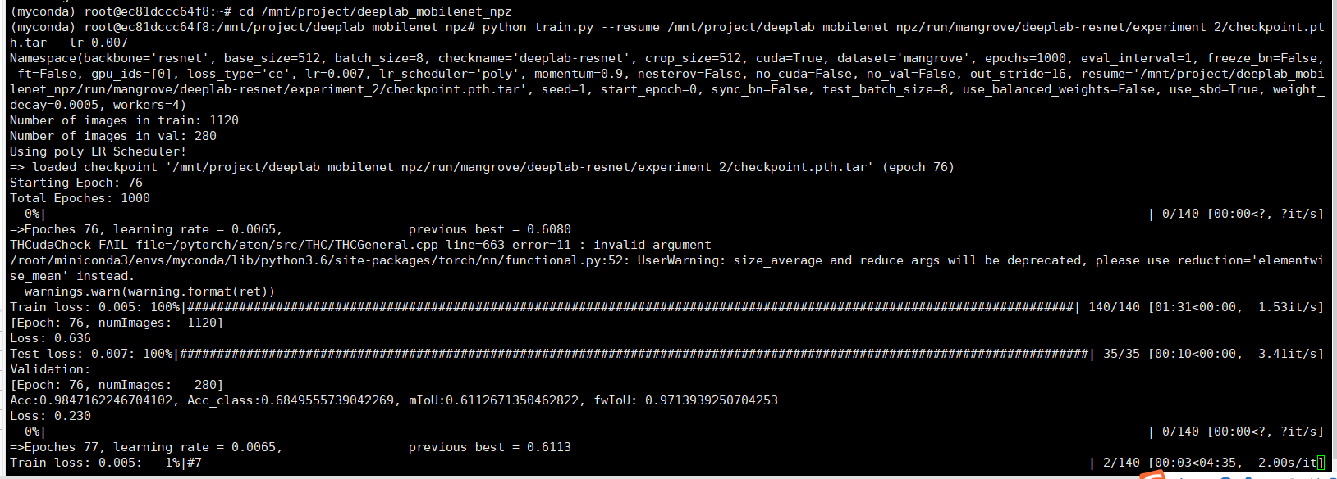

训练到了111个epoch，但是miou并没有往上升了，我觉得没有必要再训练了。于是停掉了。

当前的最优模型是在第80个epoch时得到的。

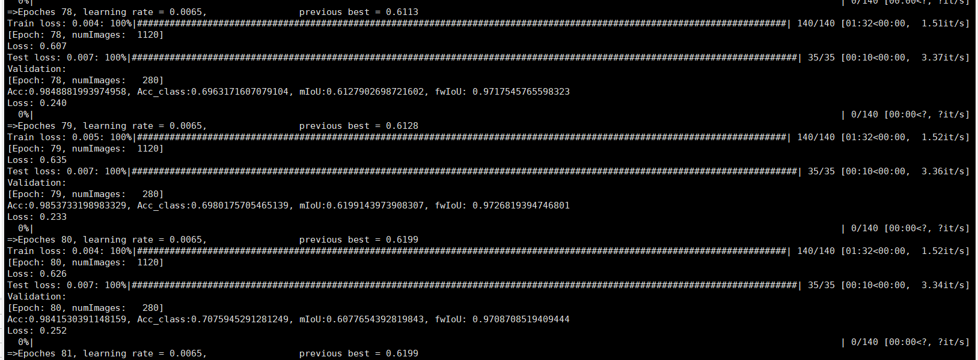

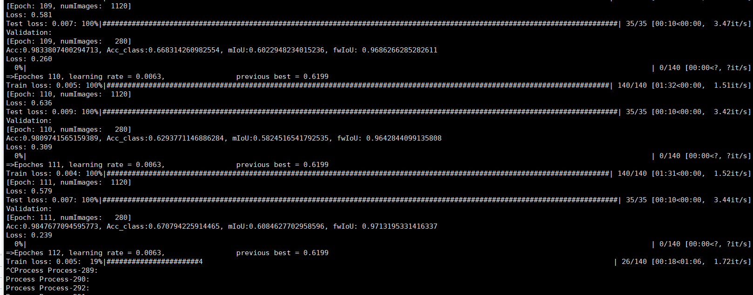

用这个当前的模型来预测看看。

嗯，目前最好的模型是experiment_4中的。

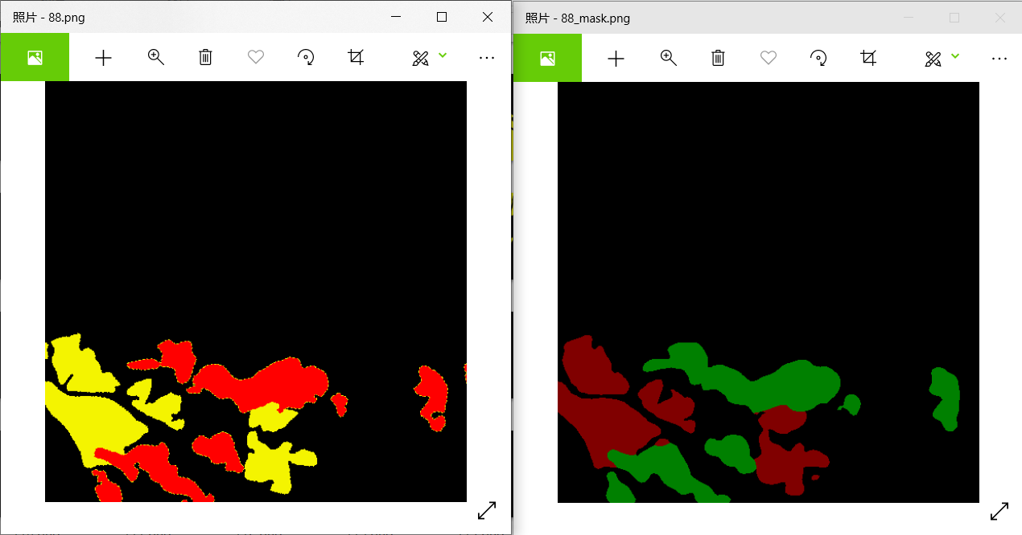

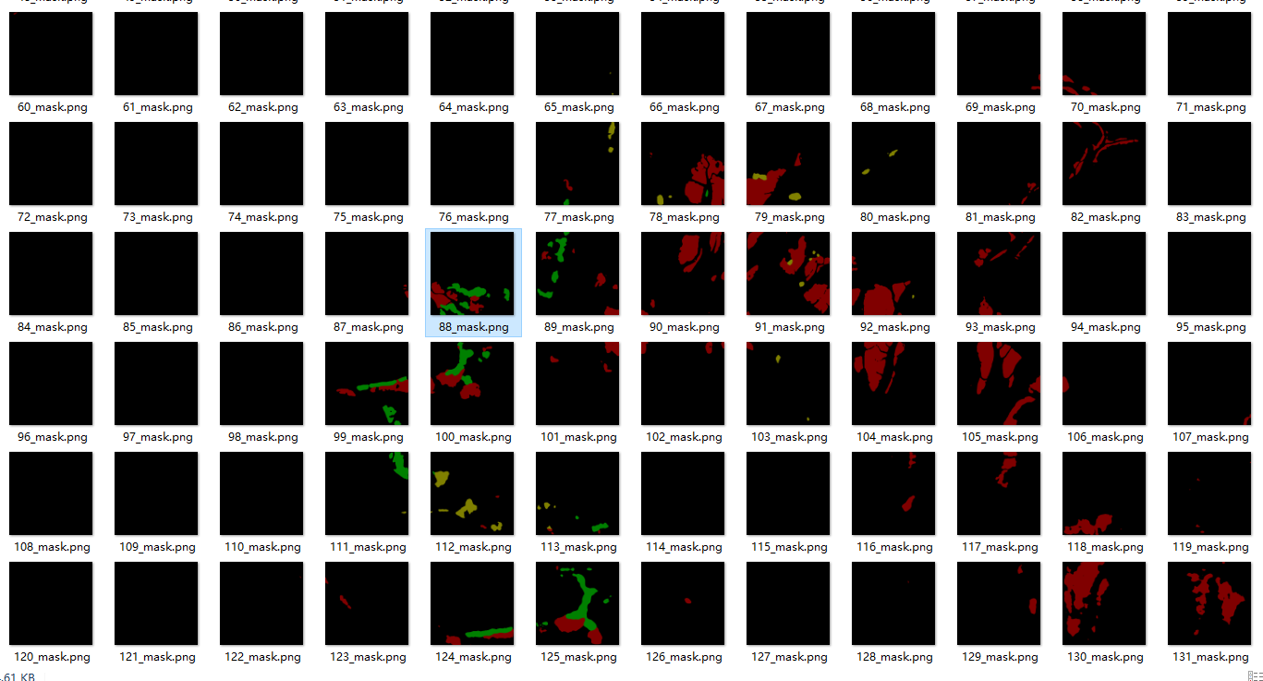

但是最后的10张的误报还是非常奇怪啊！！！why？是误报还是模型本身就有问题？！！我真的不知道了……

另外错误预测的部分（最后一排的那几张是什么情况，是本来就有红树林，但是漏标记了嘛？看看原图！）

已经看过原图了，原图没有问题，不知道为什么会预测成这个样子……

有一张可能是漏标了，但是其他的都是误报的！！目前看来只有123这一张是漏标了，其他都是误报。看看124对应的label……训练的图和label都是没有问题的……我再看看吧是啥情况……目前尚未解决

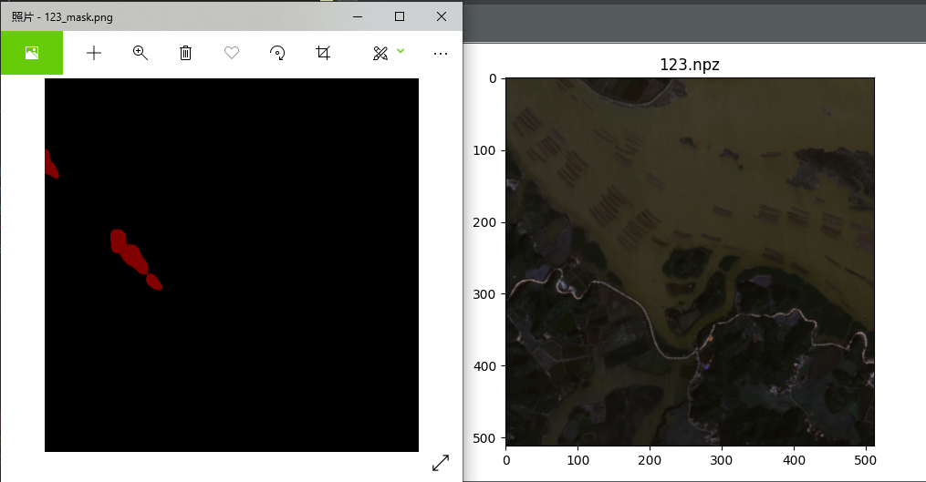

秋茄完全预测不出来的情况

茳芏等类别少的种类漏报较多

——其实桐花树，无瓣海桑，茳芏的预测的miou差不多。但是秋茄是完全没有预测出来。

首先分别计算不同类别的红树林的miou吧~

统计了5个类别

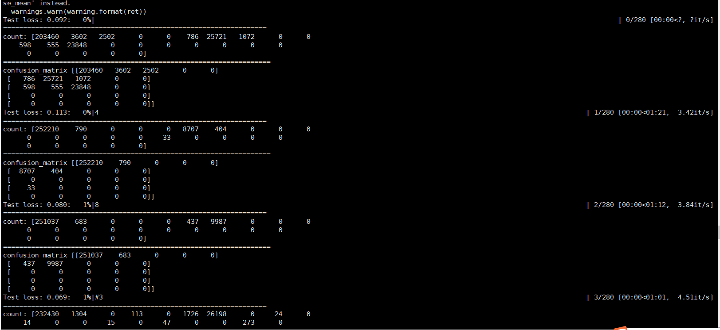

以下是只统计了一个类别，第一个class

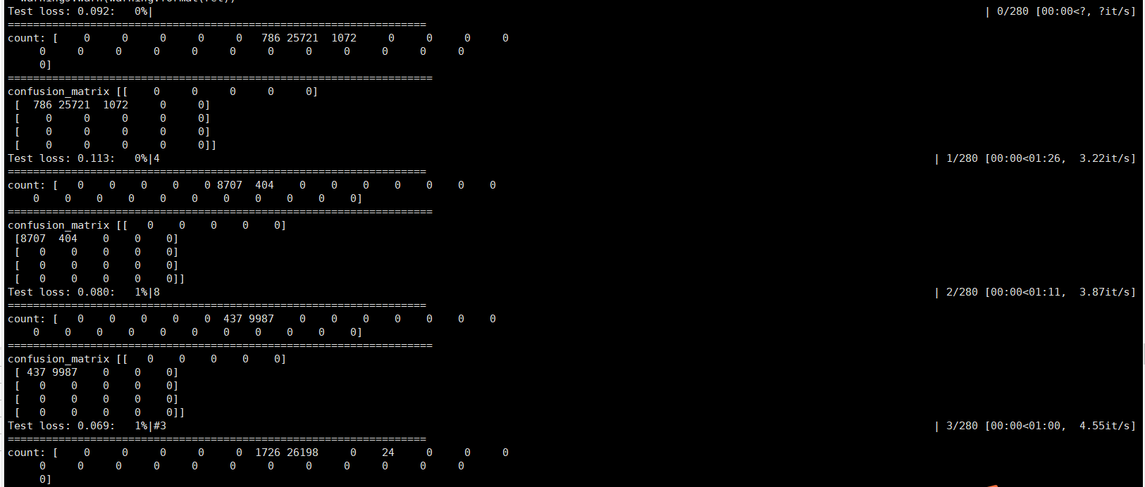

刚刚那个loss好像不太对

这个loss的确不太对，batch size = 1，loss居然到了14.9，好奇怪，之前的loss都是零点几的。

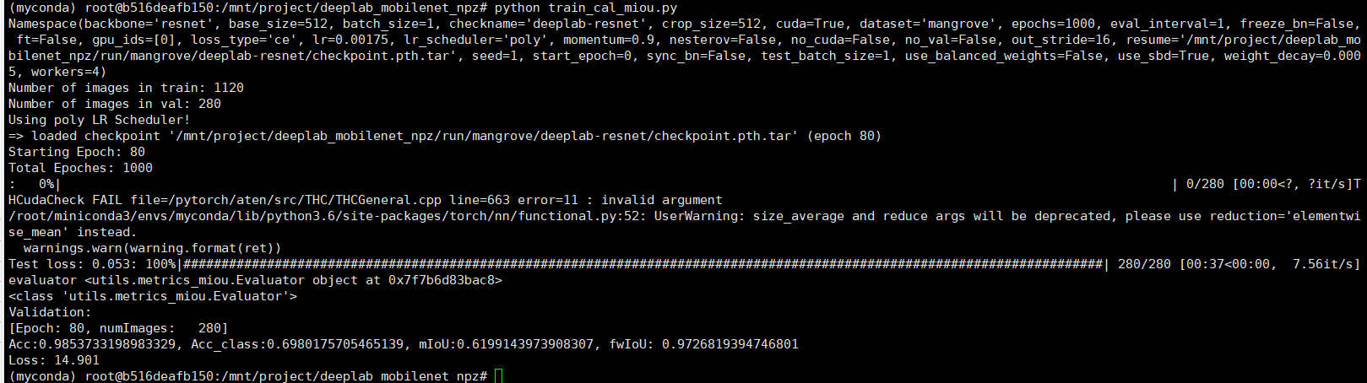

嗷嗷，loss跟batch size有关

以下是batch size = 8

可是为什么loss会和batch size 有关呢？不都是除以batch size的嘛？

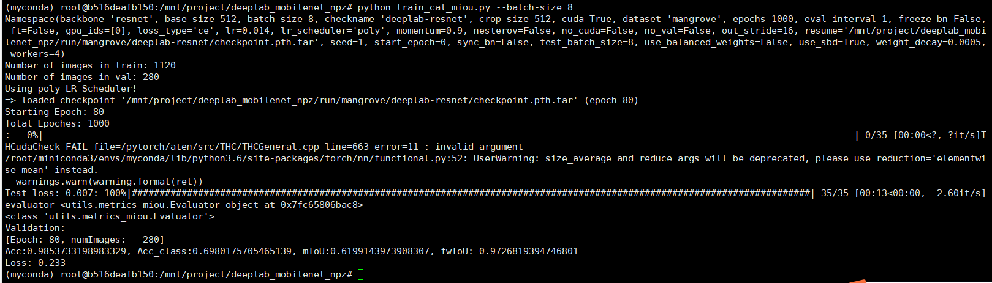

计算桐花树的miou

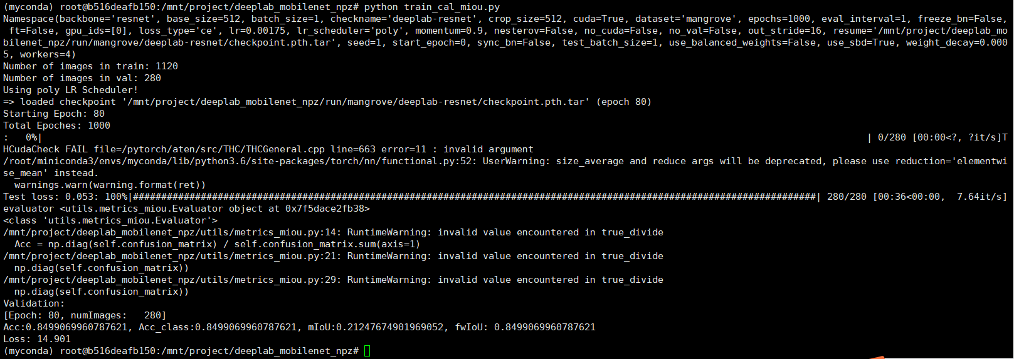

其实桐花树的miou并不高啊

（miou，acc class等参数跟batch size无关，但是loss 跟batch size有关）

计算无瓣海桑的miou

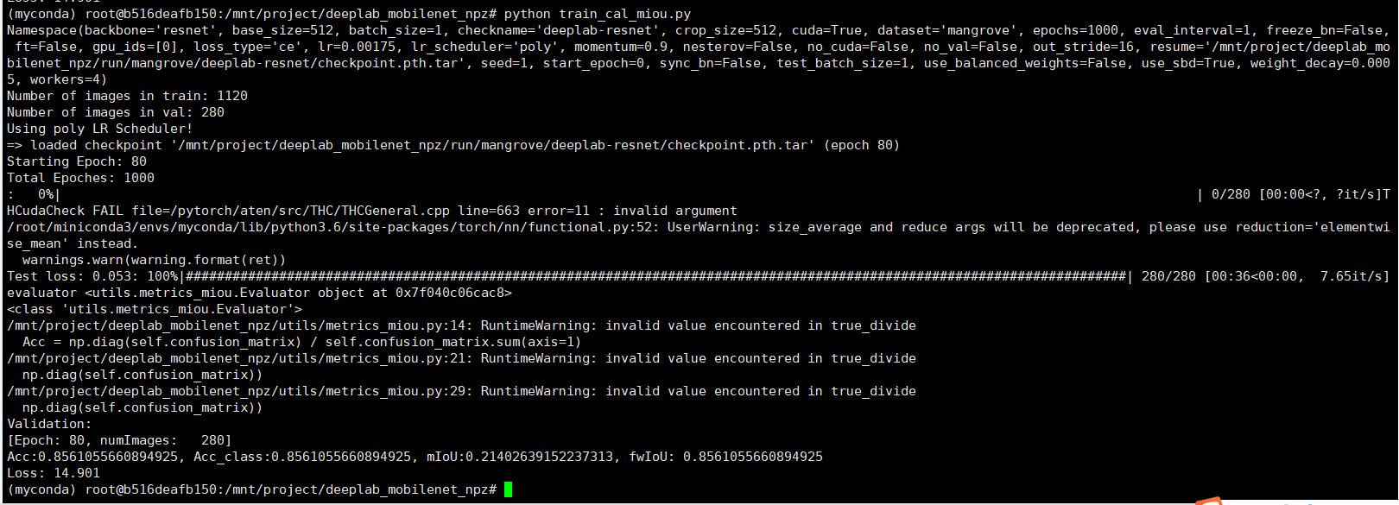

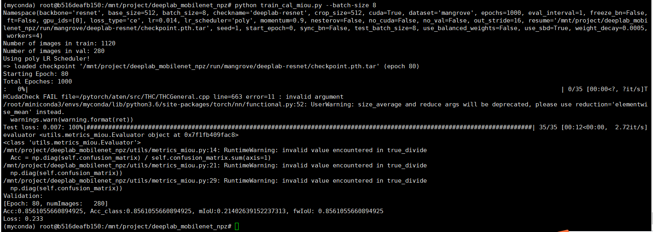

计算茳芏的miou

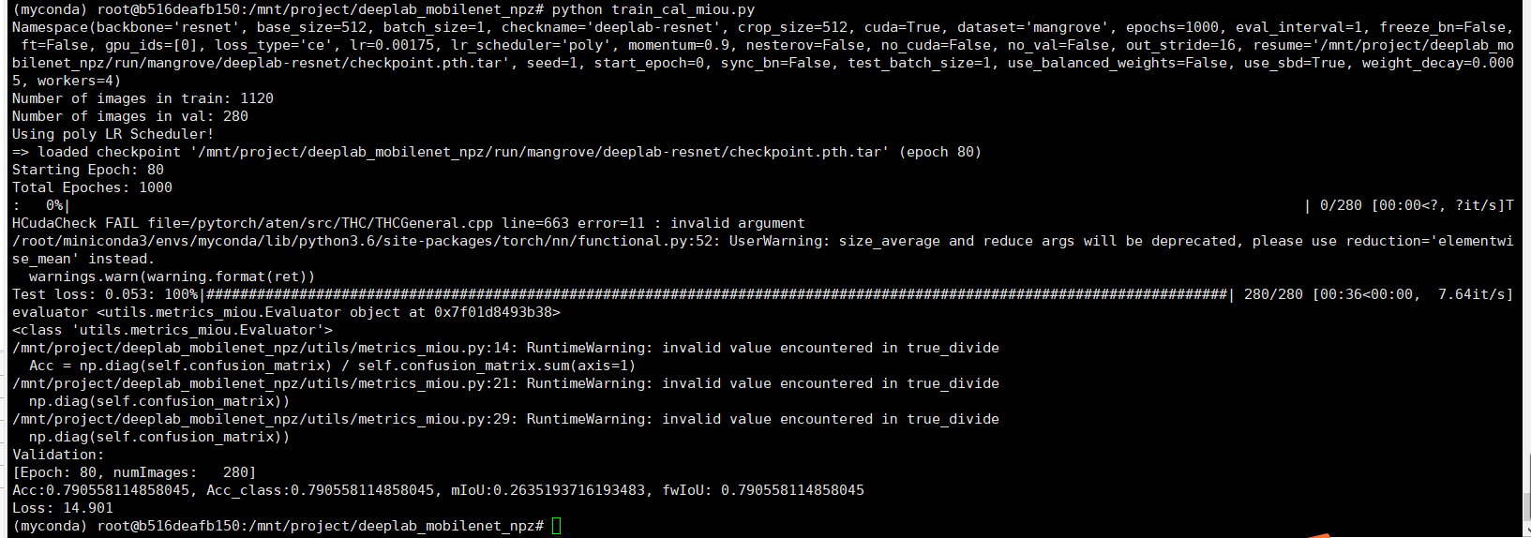

计算秋茄的miou

呵呵，果然不出我所料，全都没预测出来这个类别（排除一下我这用于val的数据里头是不是就没有秋茄这个object？）是有秋茄的，只是占比比较少。280张测试的图片，含有秋茄的是19张。

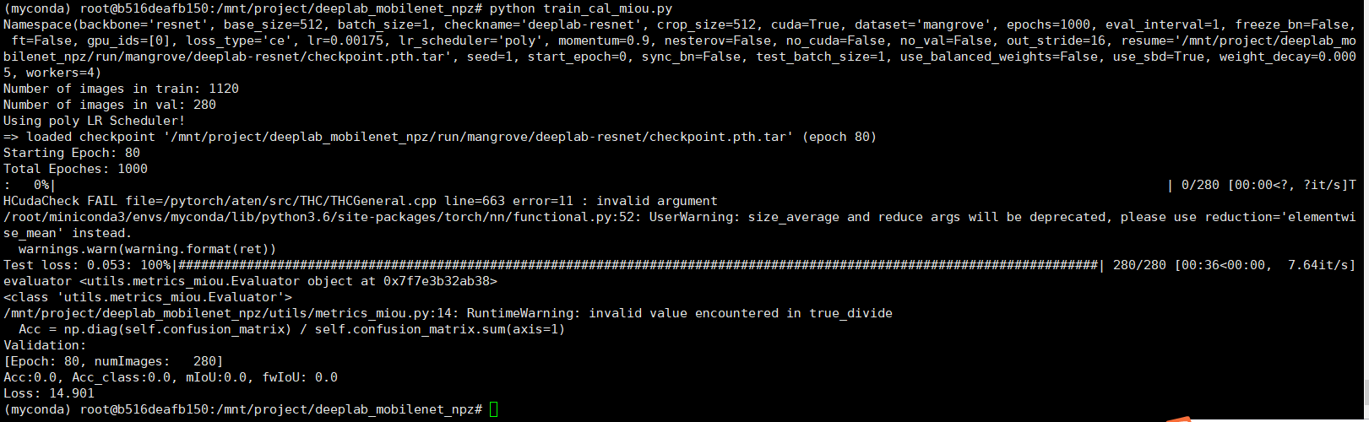

Miou并不单纯等于这几个类别的miou的加和。而且这几个类别的miou其实单看的话并不高

类别等于0（背景类的miou）

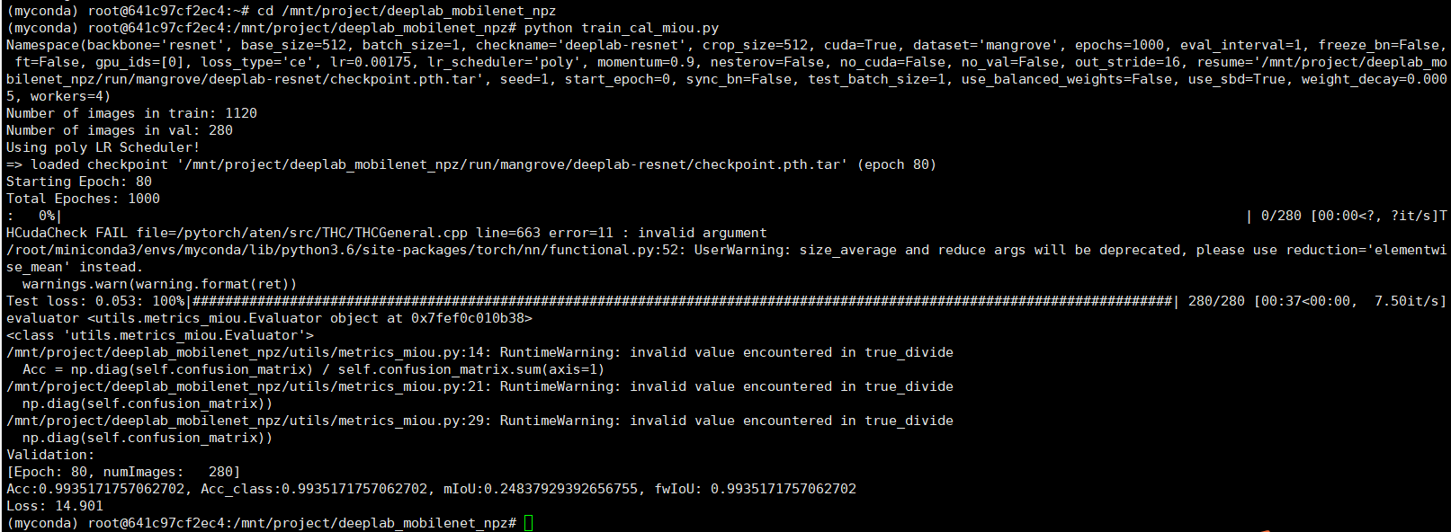

看一下为什么batch size与loss有关

我知道了，如果batch size=1，每次的loss都会加到最后的loss中。（280次）

如果batch size=8，每8个图片才会加一次loss（因为求了均值）（35次）

也就八倍，讲道理也不会差别这么大吧……

#这个还没有解决……

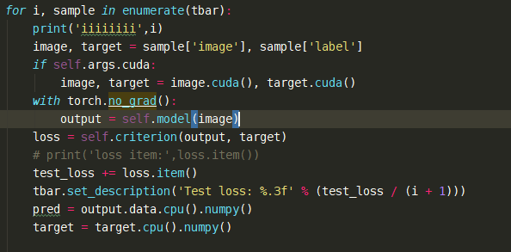

Batch size = 1

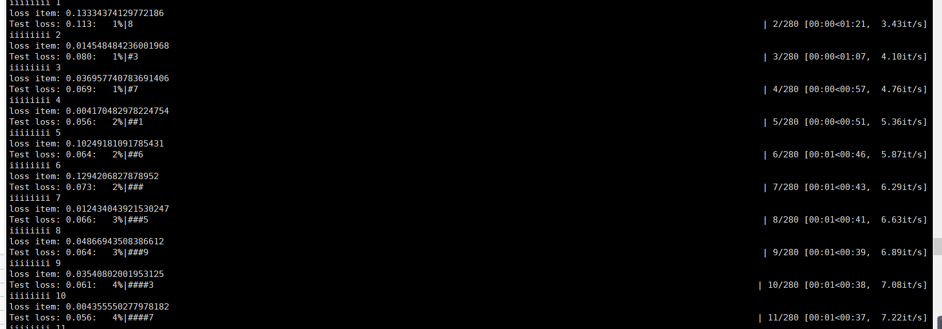

Batch size = 8

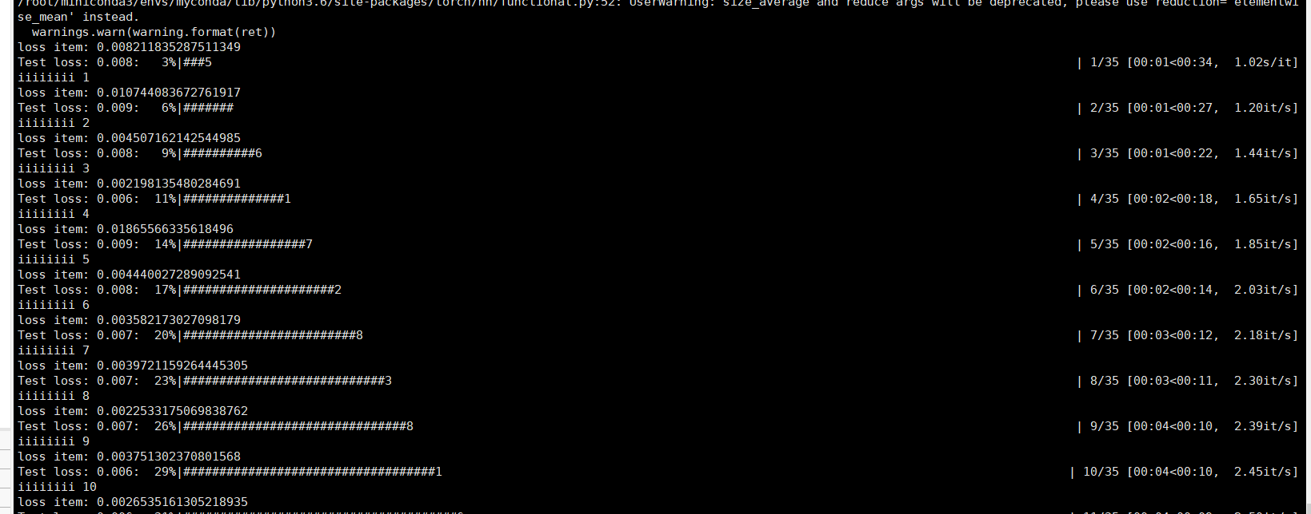

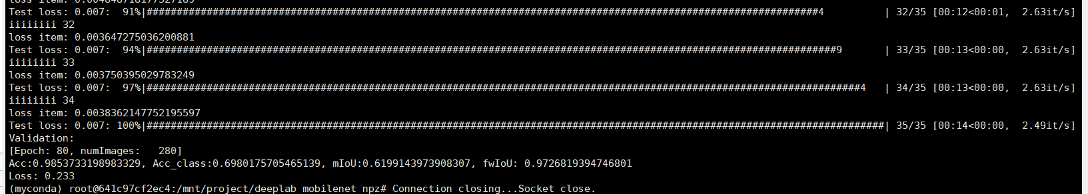

先看一下对于秋茄完全没有预测出来的解决办法：

1、增加含有秋茄的数据到train set中。我看了代码，只用到了train.tx和val.txt，其他都没用到的。其实我大可以直接分成两组，一个train一个val。

11月2号早上9点12分。

用增广过的数据，增加了秋茄的部分。只分成了两个部分，80%的train set，剩下的20%是val set。

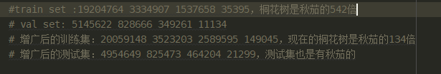

运行log是experiment_5

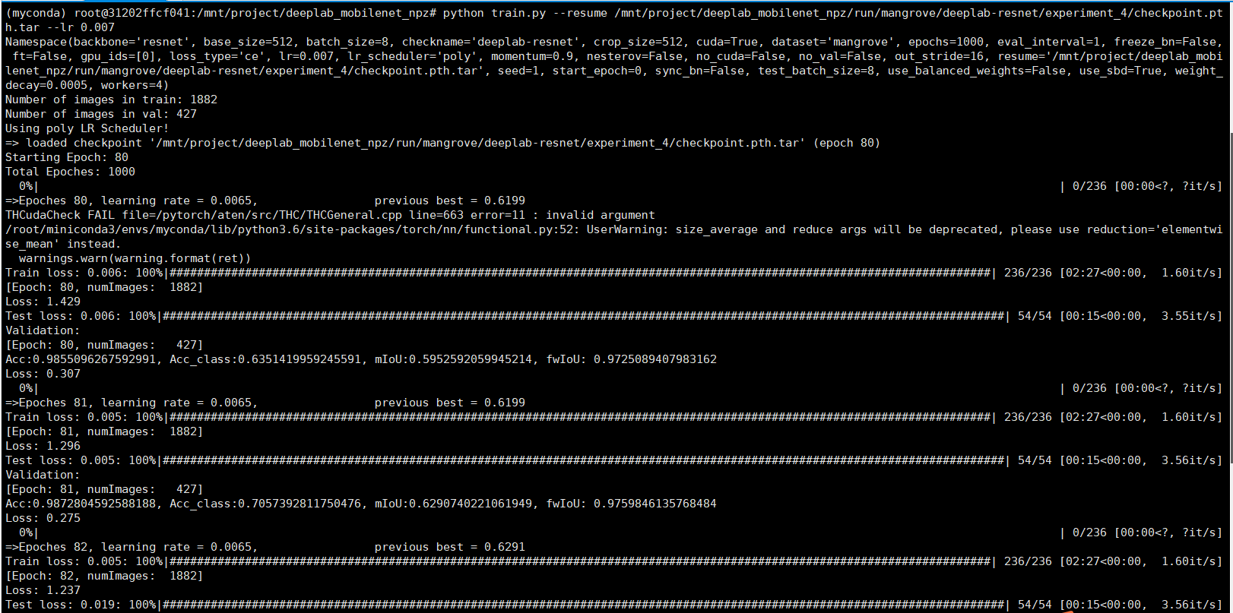

1102 todo：

1、用增广后的数据做训练，看效果(doing……)

①增广后直接在experiment_4的model上做finetune，miou只提升了一点点，但是秋茄还是完全没有预测出来。

②在experiment_2的model上做finetune，doing

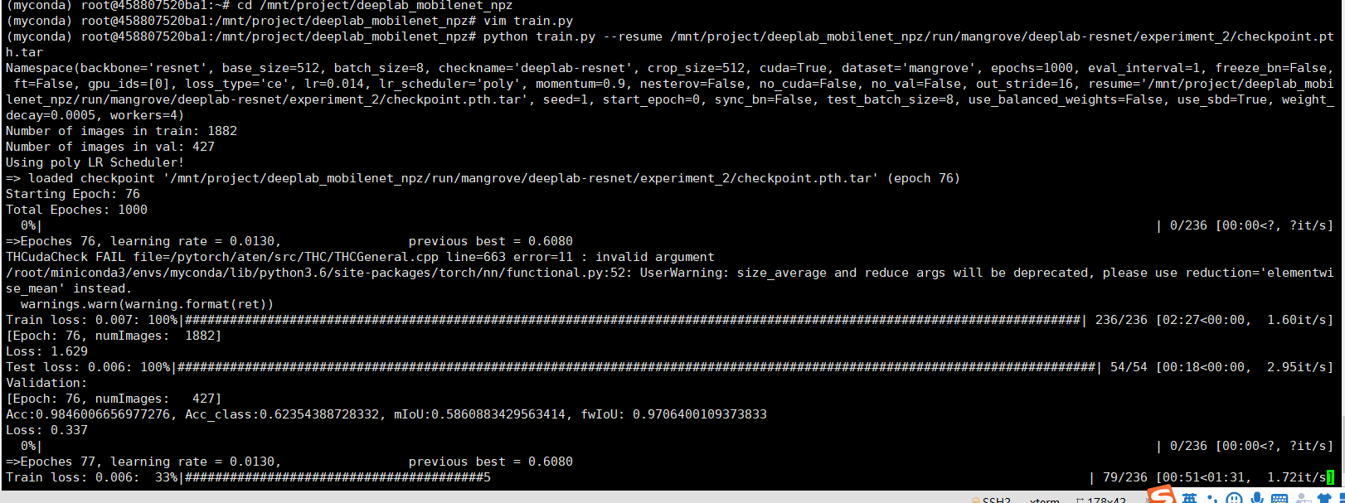

并没有任何提升

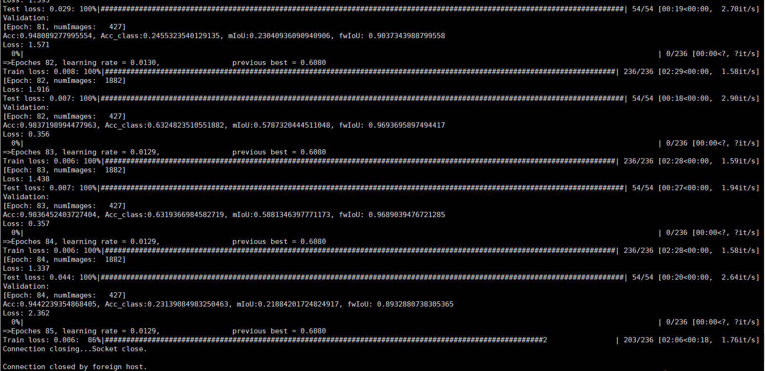

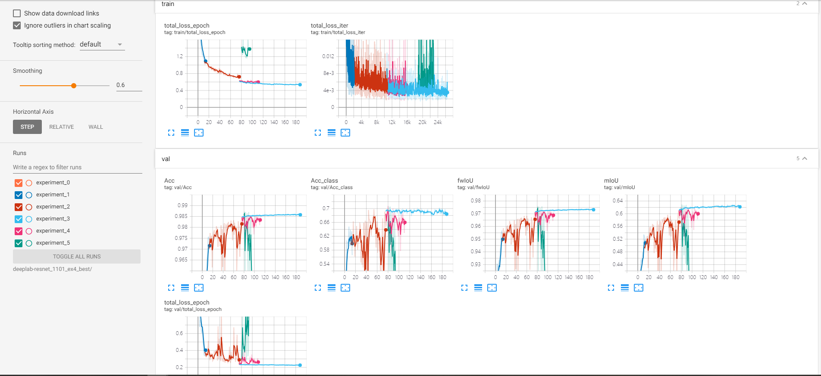

用新的数据从0开始训练……

干脆把秋茄的数据补充得更加多一点！

2、用最新的model best做预测

3、把数据flip*3后预测，看结果（尤其看误报的那几张）

4、弄明白miou的计算方式

5、对loss修改一下weight

6、开题报告中的几个创新点……

1104

昨天用了老师给的新数据，预测出来的东西一看就是错的。

模型的泛化性太差了，老师的建议是用k折交叉验证。然后现在改成用k折交叉验证。把数据分成10份，每次选其中9份作为训练集，1份作为测试集。每10个epoch的均值作为这一次训练的平均训练结果，决定是否更新模型。

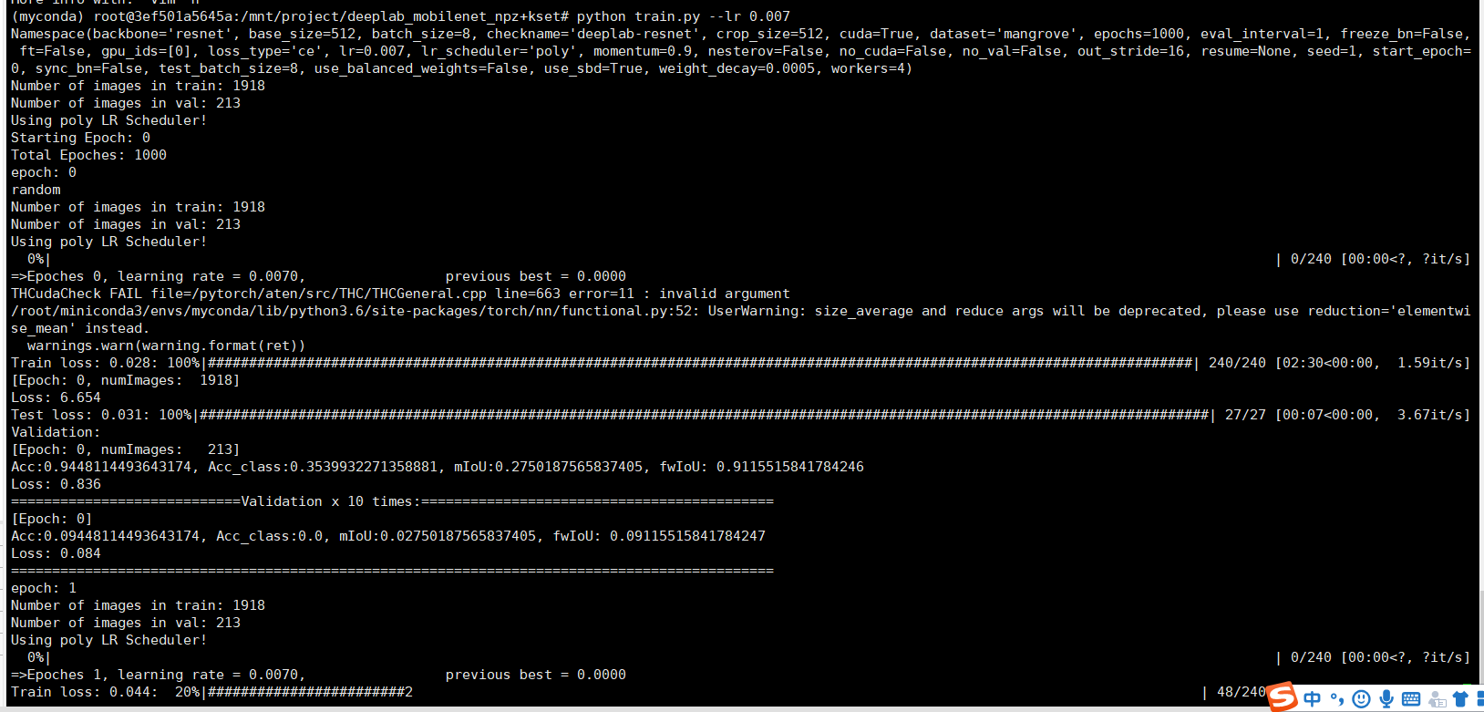

好像第一个epoch不太对。。。。

前面内存会炸，现在改了一下del不需要的数据。另外第一个epoch也改了。每10个epoch并且不等于第一个epoch。

每10个epoch Reset所有的数据要在该epoch的train和val结束之后做。

没有2080ti，只能用2070跑了，batch size是4，要跑一个小时才会更新一次model？

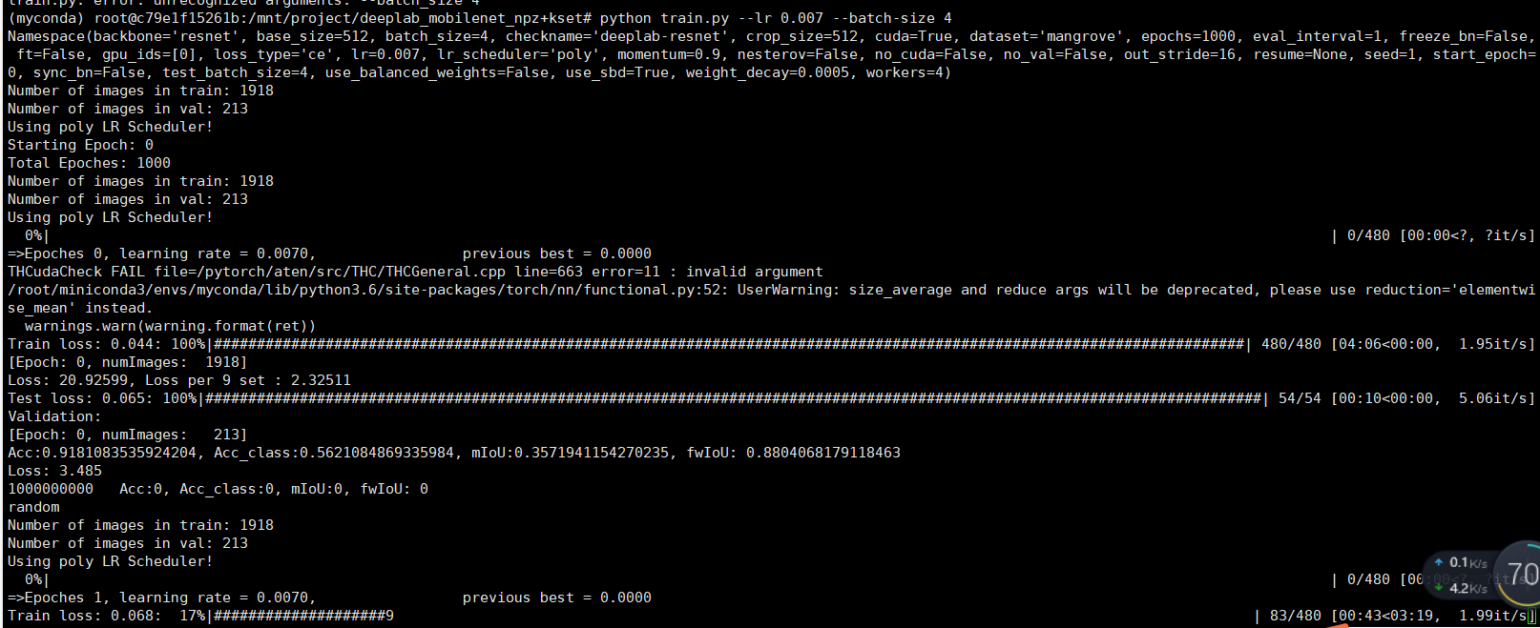

换成2080ti了

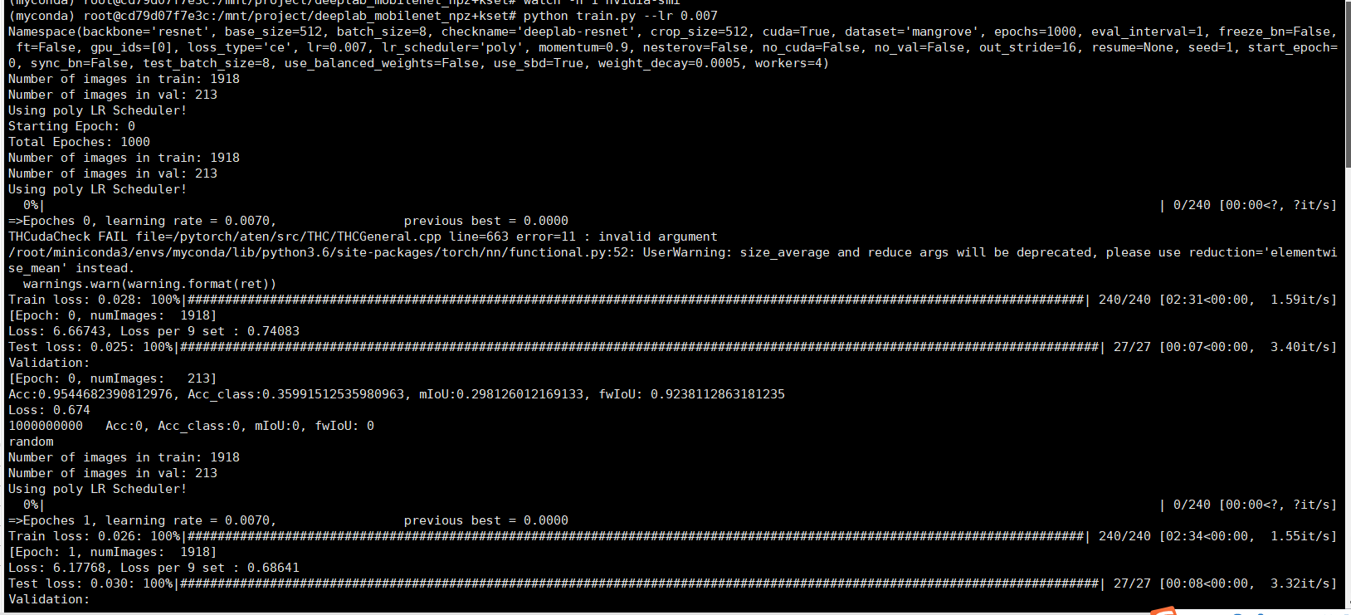

Train set的total loss iter每次都从很高上面降下来，是因为这还在10个epoch内，每次都是从0开始训练。

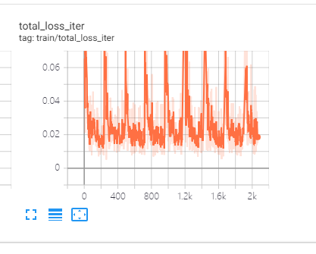

K折交叉验证的模型更新策略不对，并不能保证每第10次epoch的模型是最优的，但是每次都是拿该模型保存……

K折交叉验证只是划分训练集和测试集时有变化，训练更新模型的策略和之前应该是一样的。但是需要每10个epoch计算一次平均miou。（epoch从0-9，epoch%10 == 9计算一次avg_miou）。

11月5号早上

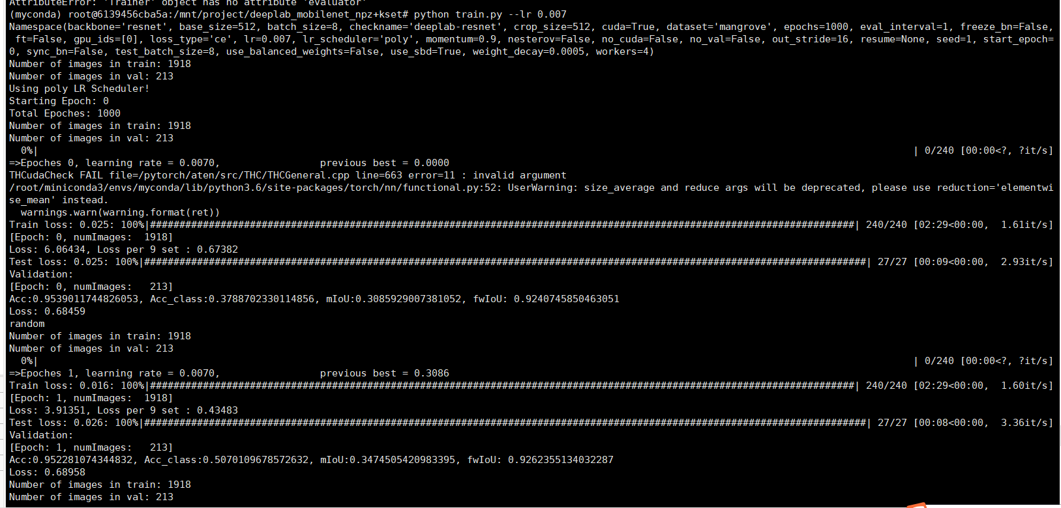

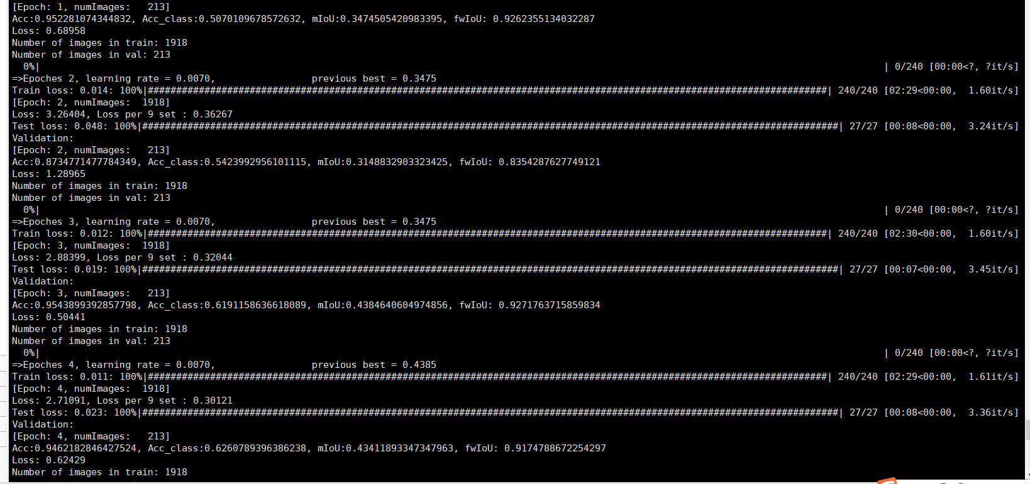

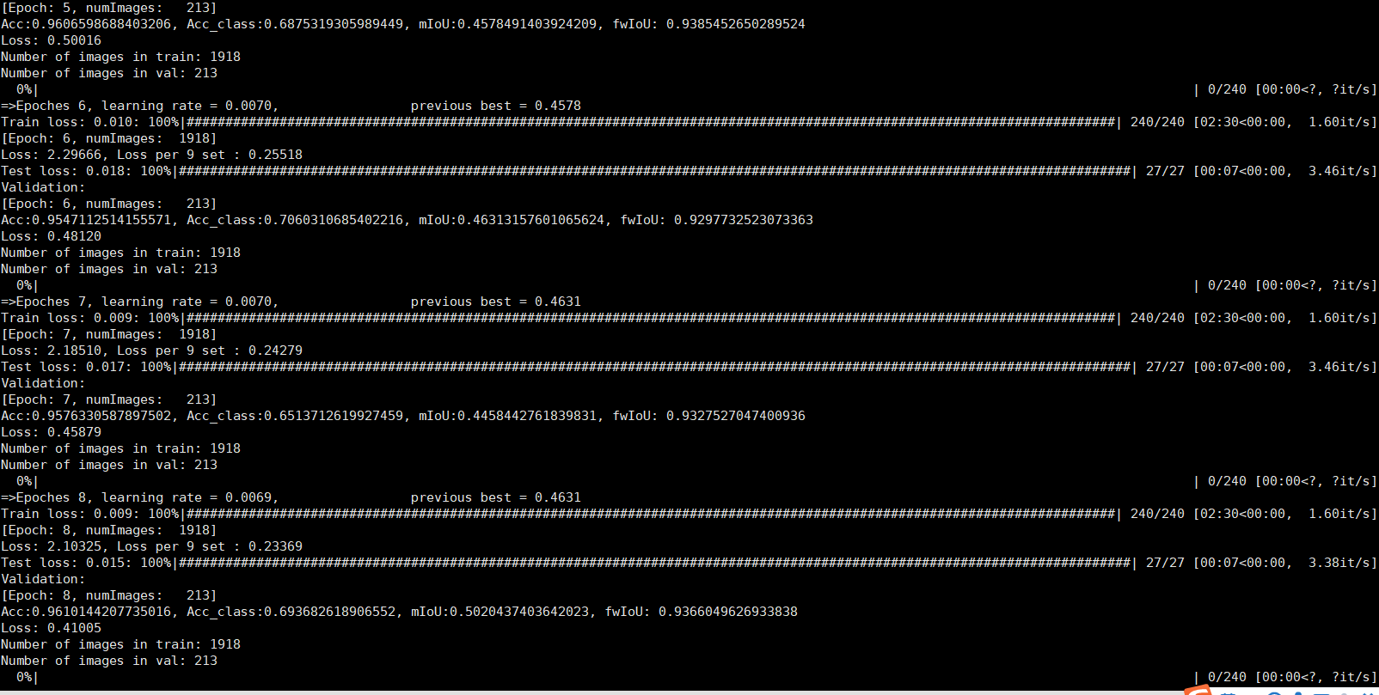

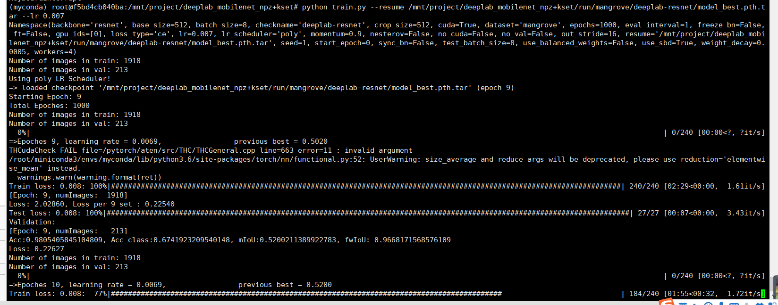

训到第27个epoch达到0.6160的miou之后，知道42个epoch都没有提升，现在在原来的基础上finetune，lr改成0.003。之前的lr是0.007。现在模型的精度仍在提升。已经到了0.6493了。

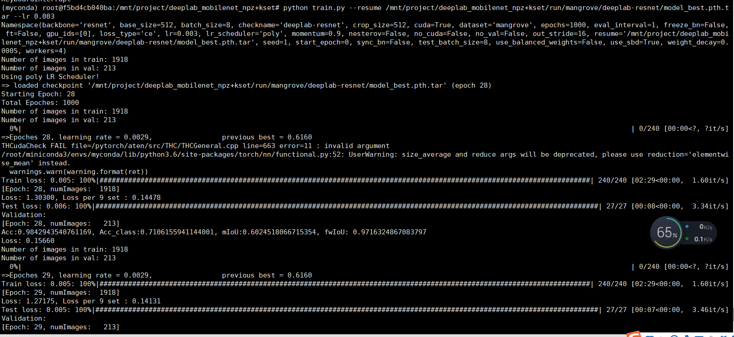

目前最优的model的miou是0.6603，但是也只是对原数据集有效，对新数据无效。

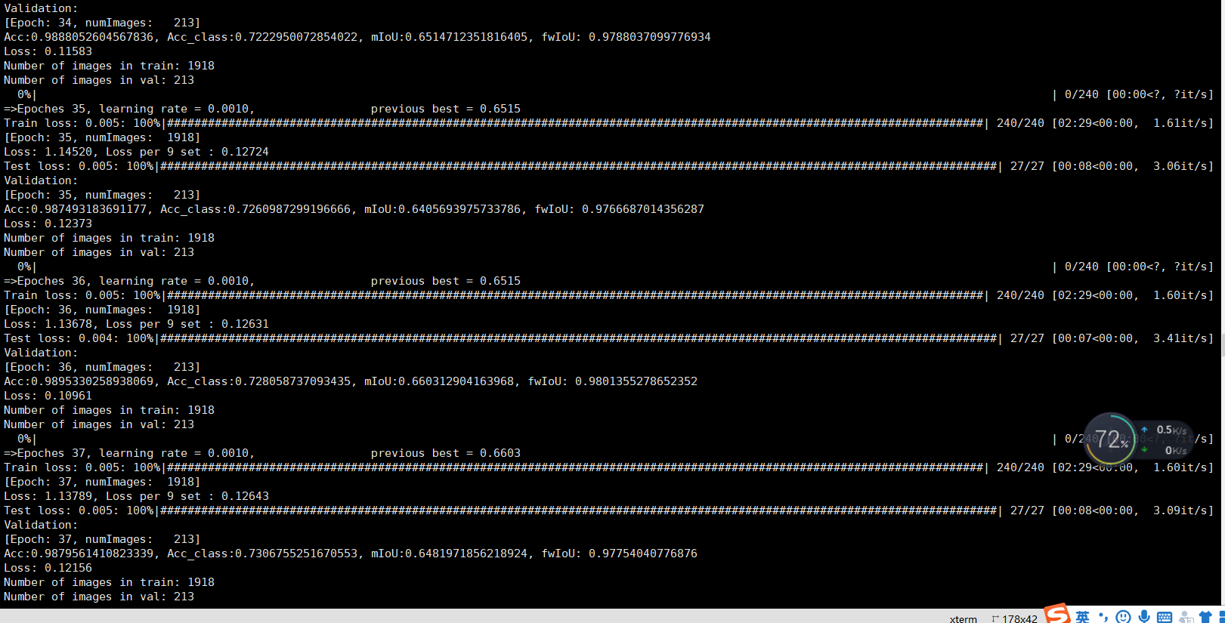

11月5号下午6点运行结果

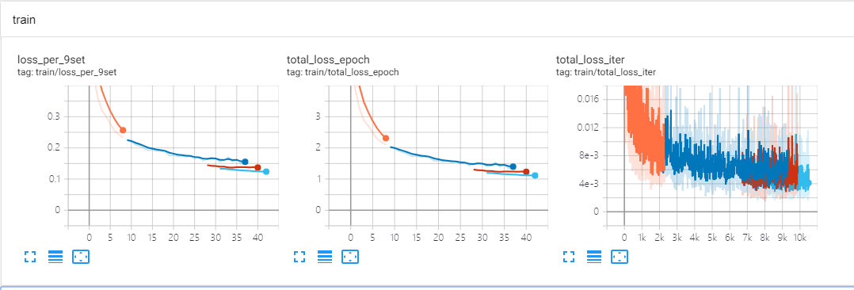

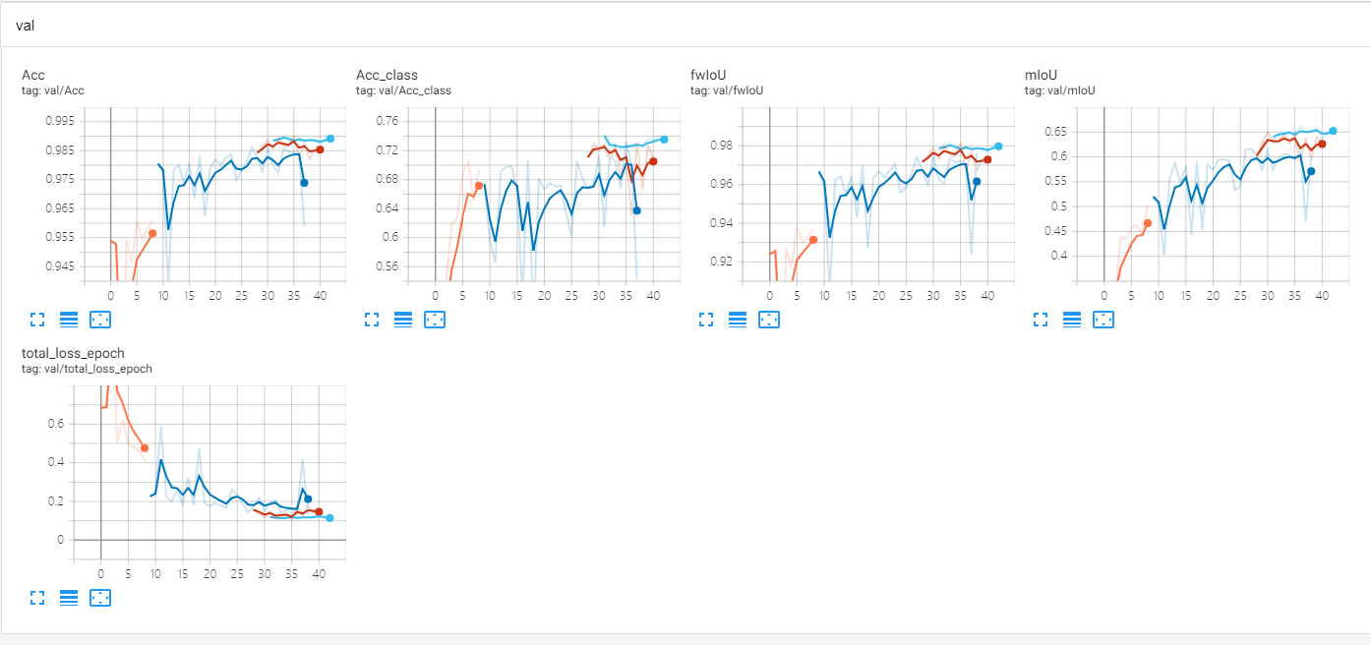

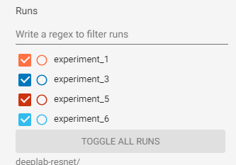

11月5号：K折交叉验证的最优模型就是model best，在experiment_6得到的。

对于新数据的4230能预测出来一部分的桐花树。

11月7号早上

改了数据，正负样本一比一。并且改成4个通道训练。Kset右原来的10改成5。Lr初始值为0.007。

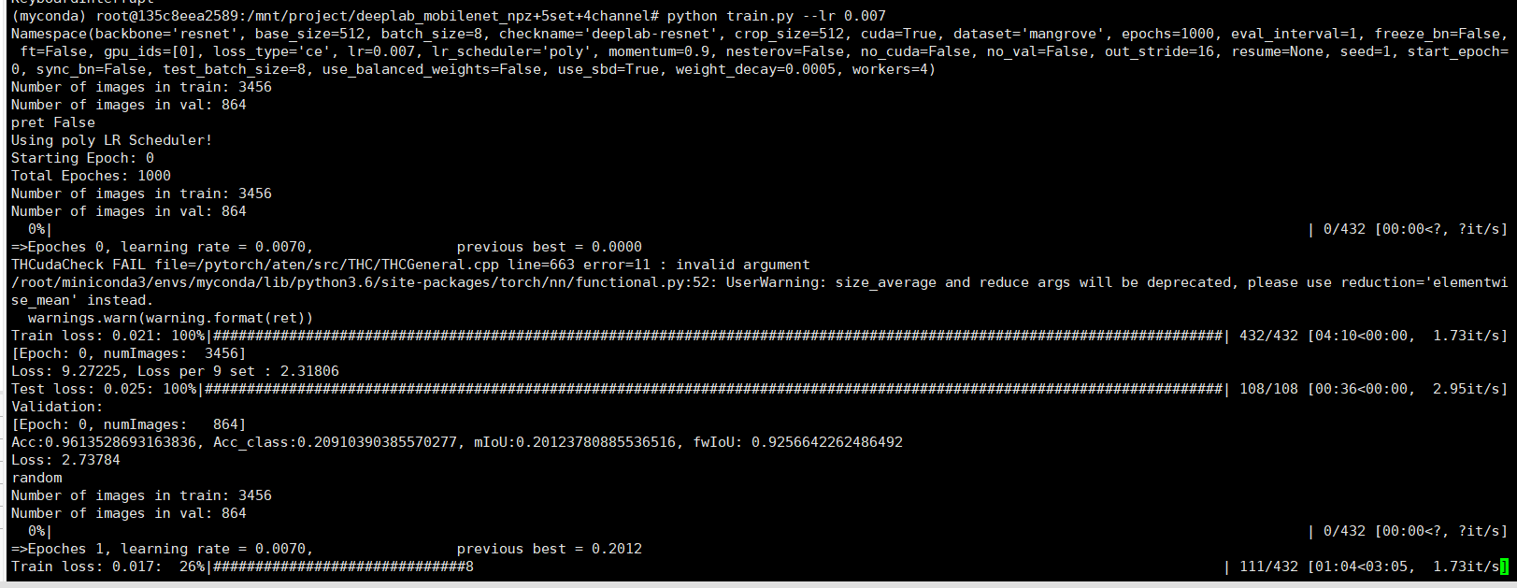

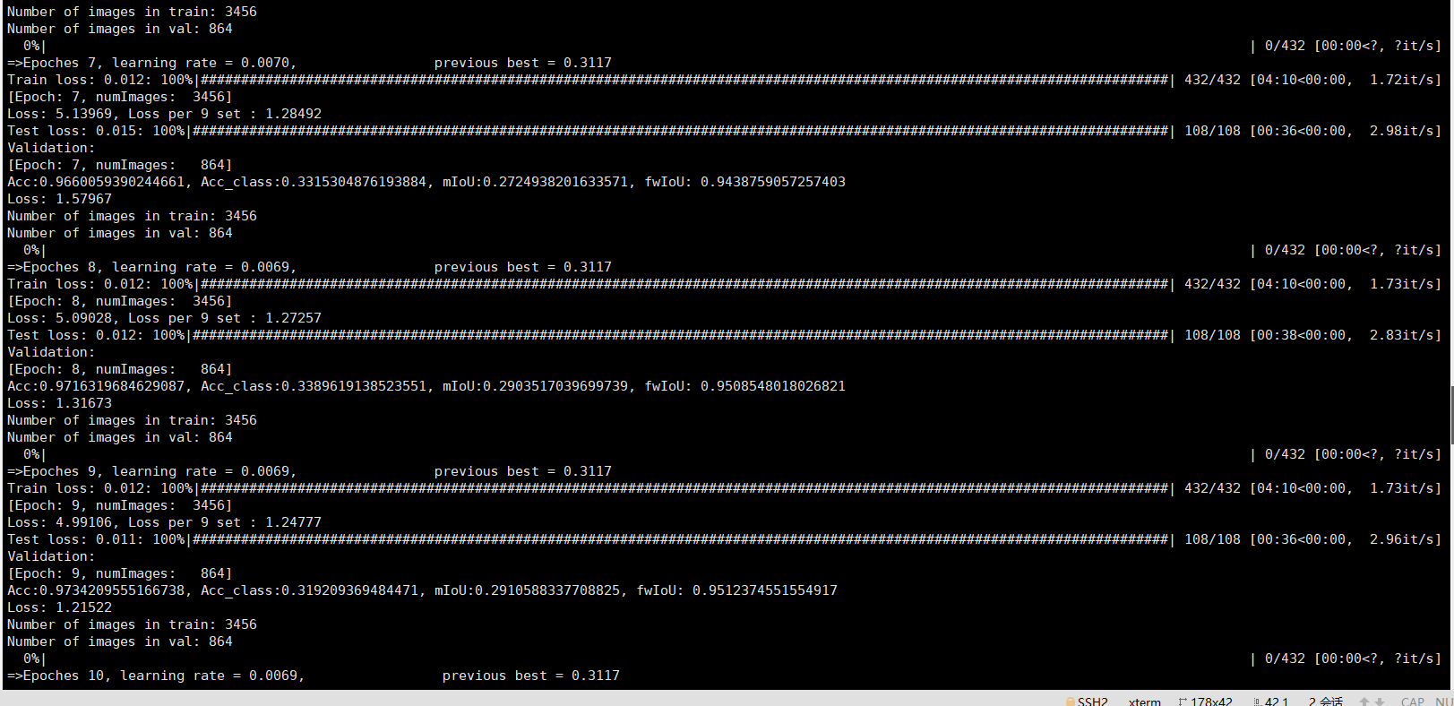

2个epoch就达到0.3117之后就再也没有提升了。

重新用lr为0.003开始训练，lr更新策略为每10个epoch*0.9

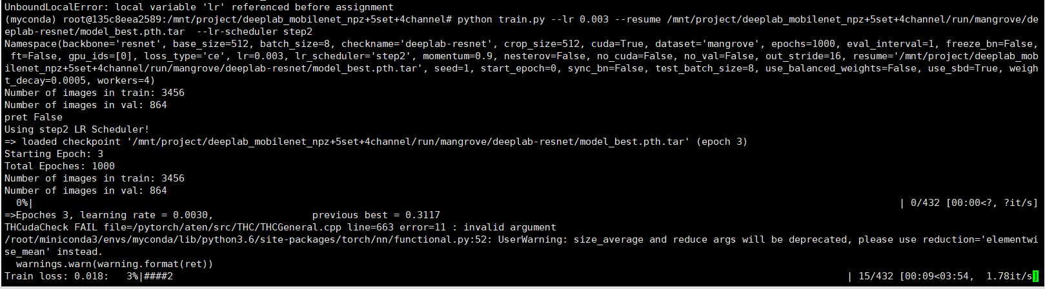

更新的地方写错了，咳，现在模型还在提升，那就先让他训练着，等到下一次再更新lr-scheduler.py后在训练。

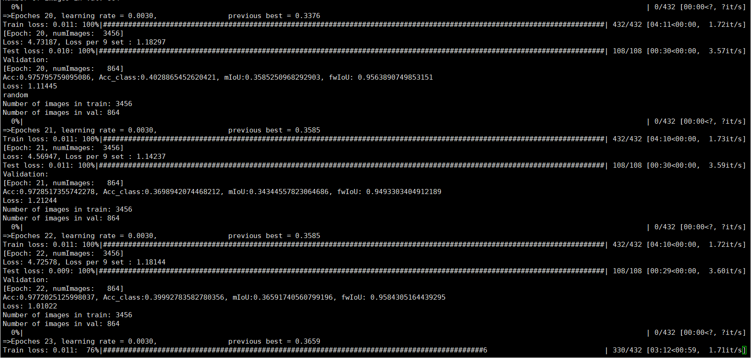

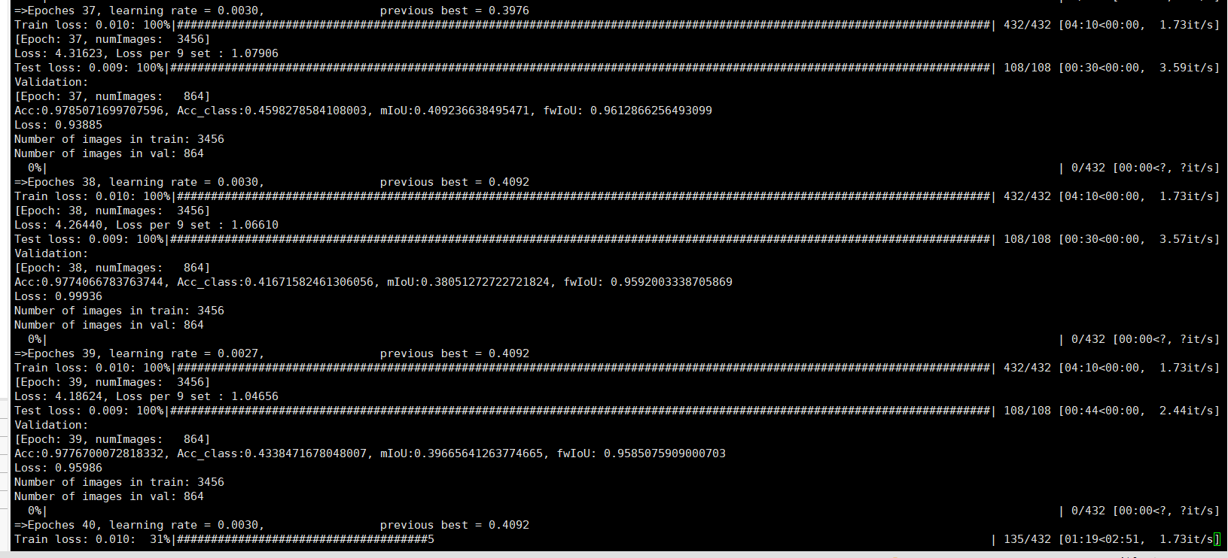

目前的lr是0.003，最优的epoch是第37个的epoch的模型，miou是0.4092，远远比不上之前3个通道的0.66多，并且已经是37个epoch了，还没有用于预测过。预测过了，对原始图像中的桐花树和无瓣海桑可以预测出来，对于茳芏和秋茄完全预测不出来。

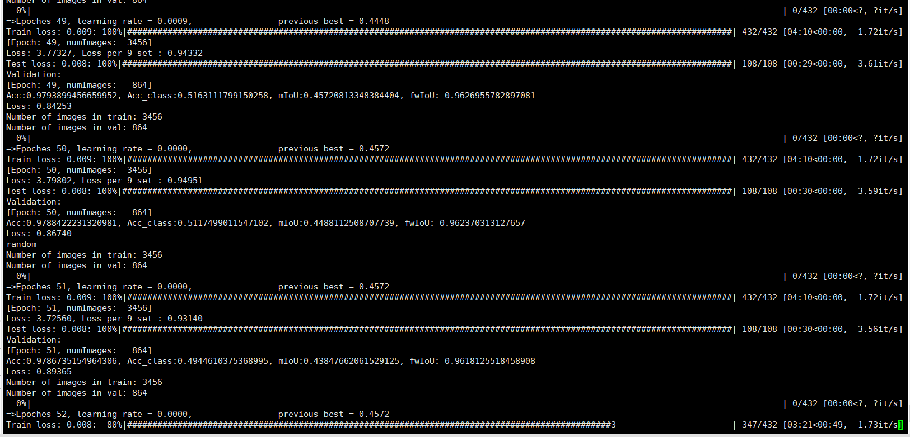

改成lr为0.001，每10个epoch更新一次lr，lr为原来的0.9。目前最优的model为第49个epoch时得到的。

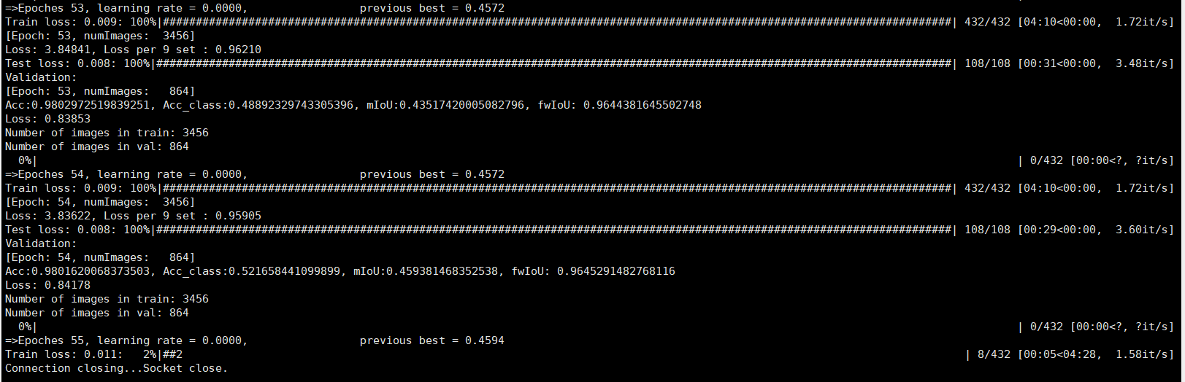

刚好存下了低54个epoch的最优模型，miou是0.4594，然后没钱了……

正好试试现在的model后在训练。

改为lr 0.0007，log应该是experiment_3了。

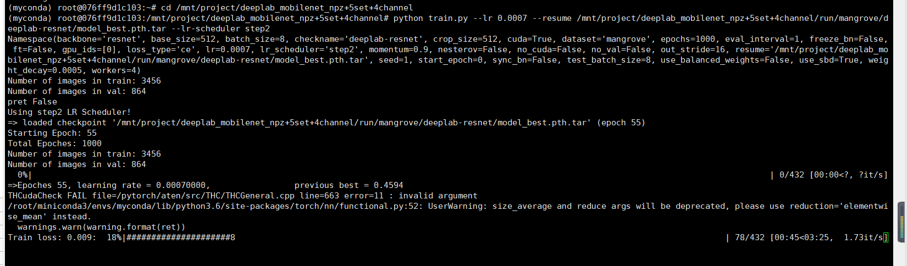

之前改了lr scheduler不对，现在改对了，根据epoch计算每一次的lr

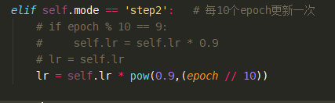

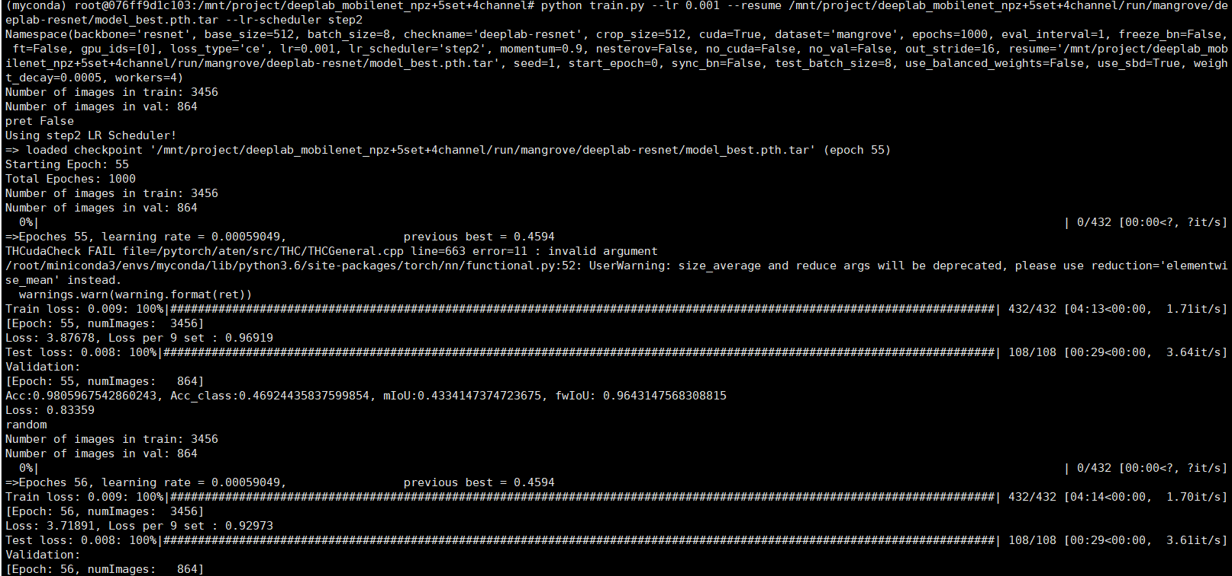

但是我感觉这个模型已经不太可能提升了。现在的最优的miou是0.47，在第59个epoch。但是这个模型居然能预测出来一部分的桐花树，我也不知道是不是对的。至少是有预测出来东西的。

11月7号训练的5折交叉验证，平衡正负样本，添加绿植和秋茄，4通道训练得到的最优的模型是experiment_4中得到的，miou是0.5014，诶嘛又升了，有戏有戏，离之前3通道的0.66距离还是有点遥远。但是这个模型能把无瓣海桑和茳芏预测出来，神奇……11月5号的10折交叉验证的模型能预测出来一点点桐花树。

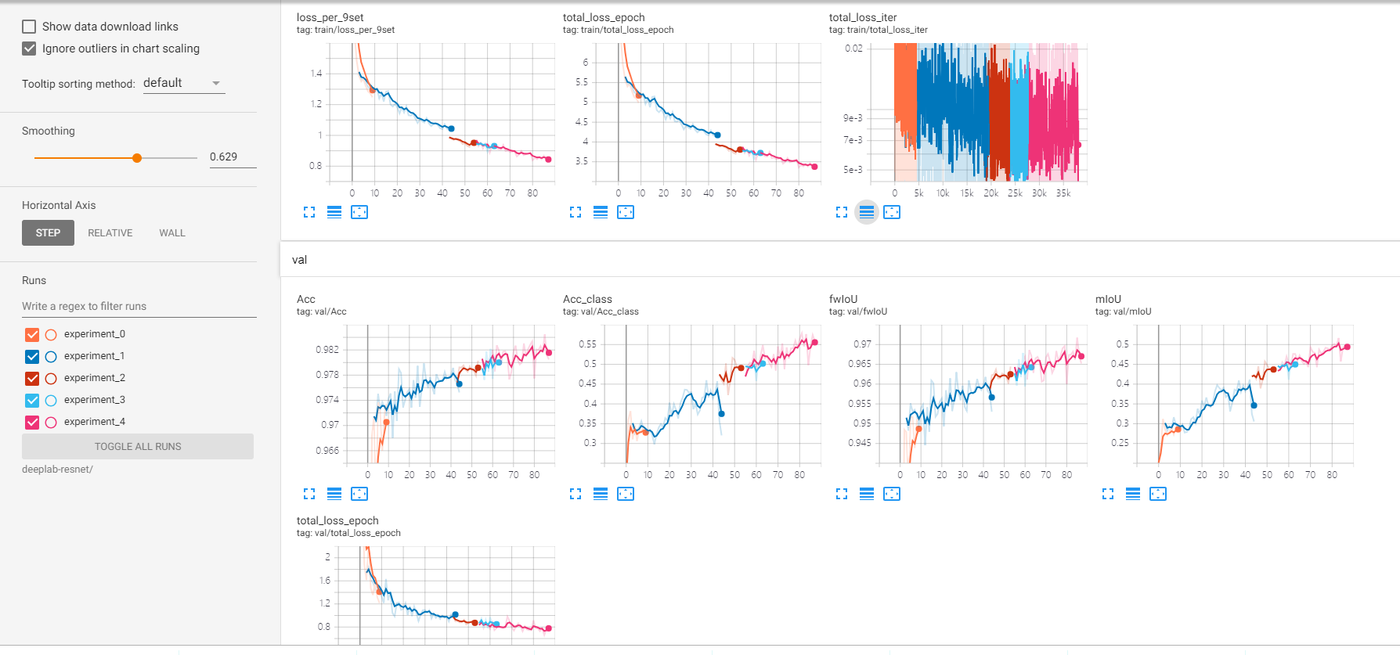

先总结一下：

10月底训练的代码，暴力分成80%训练集，20%测试集，最优的miou是0.6多一点点。Model best在npz/experiment_4中。另外experiment_3是过拟合的，并没有保留model，已经被我删掉了。Model bset是experiment_5的best miou是0.6291。用ex5的model预测一下，如果是对的，那就删除ex4的model了。我也不晓得这个日期为什么是5号，讲道理应该是3号的……（注意注意，experiment_5的模型被我误删了……幸亏有备份在本机上！！！！）我可以再放回去，然后把ex4的模型删掉。其实这个结果目前还没有用到，不做也无妨，倒是可以把ex4的模型删掉，省内存。

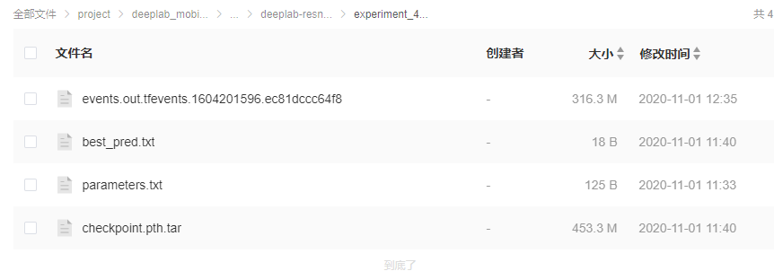

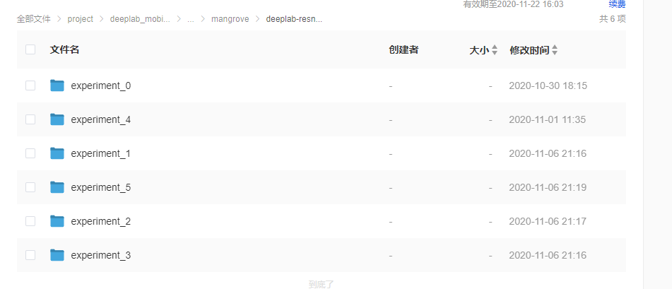

1105训练是kset：

最优的模型是experiment_6中得到的，best miou=0.66。备份kset的代码和模型，这里只保留了experiment5和experiment6中的model，并且外面有mode bset.pth.tar预测时用的也是这个model，备份之后可以把ex5，ex6服务器上的model删掉，省内存。看能不能省够新数据的内存。可以不用删1105生成的训练数据。注意注意，这里run/mangrove/deeplab-resnet-kset是指10set的数据。

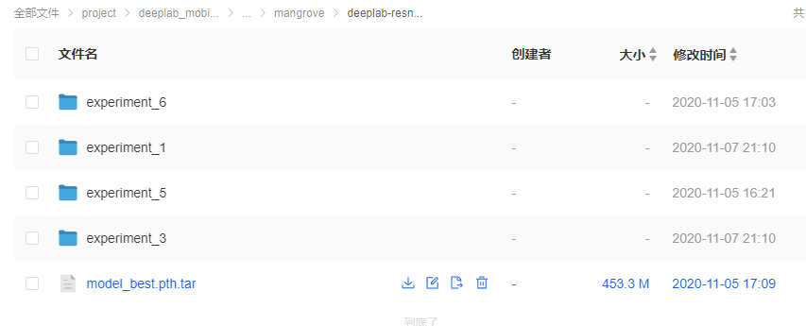

1107最新训练结果：5set+4channel

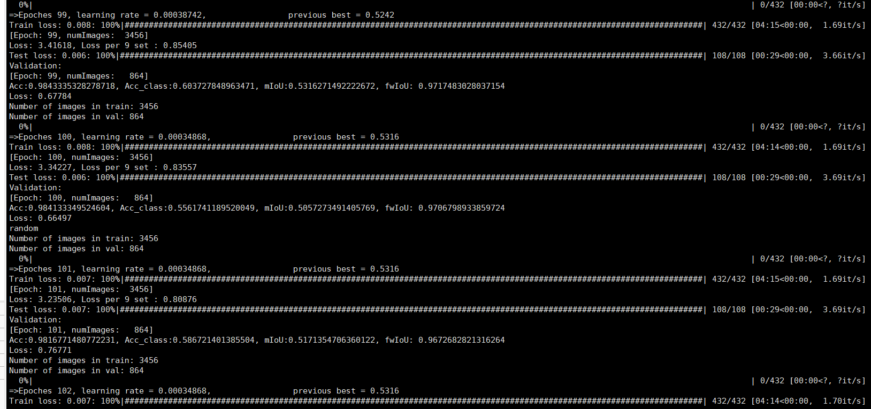

Best miou达到了0.5316，看起来还不错，已经训练到了100个epoch才得到的结果。用最新的model用于预测。如果效果好，可以尝试着再降低lr（算一下啊）再接着训练。

Emmmm这个结果，对原始的数据集其实并不好，但是对于new data，尤其是5149，又让我觉得可以接着训练……佛了。

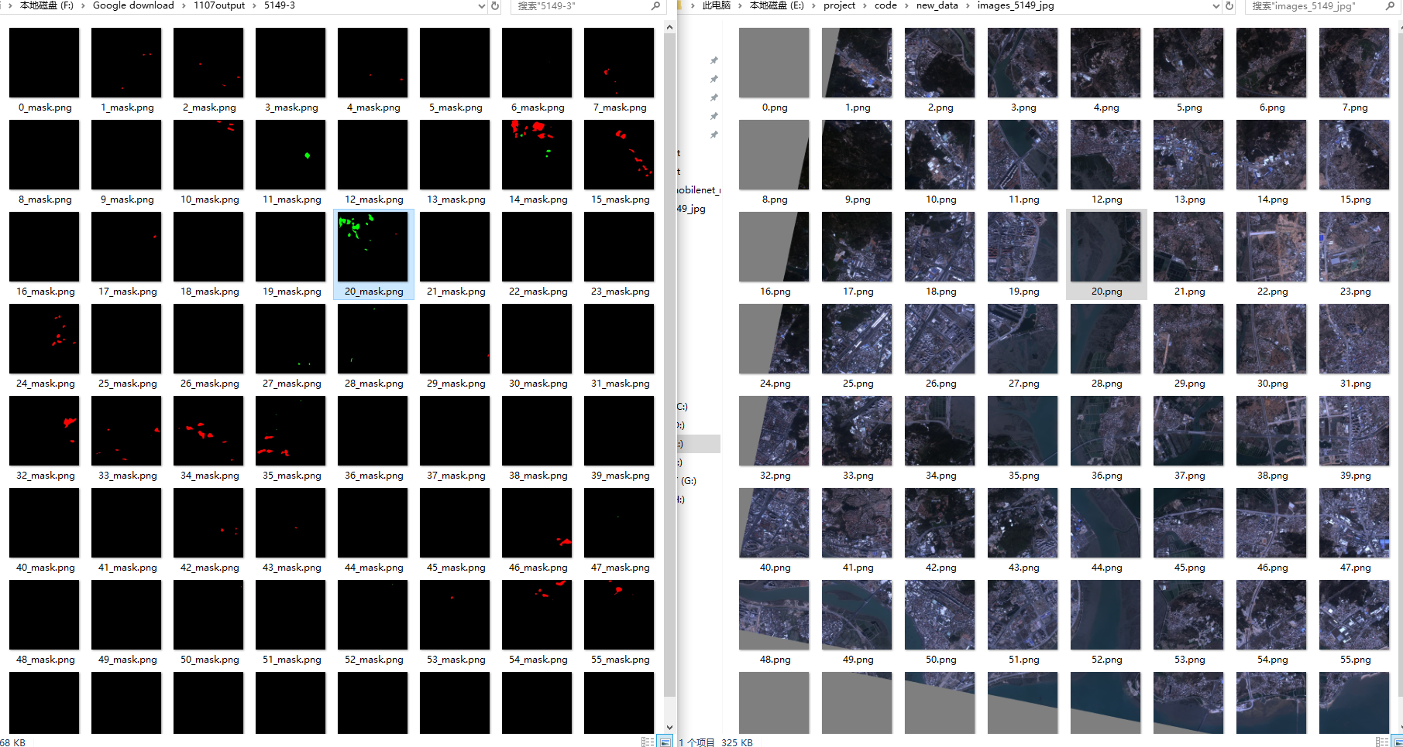

Tensorboard

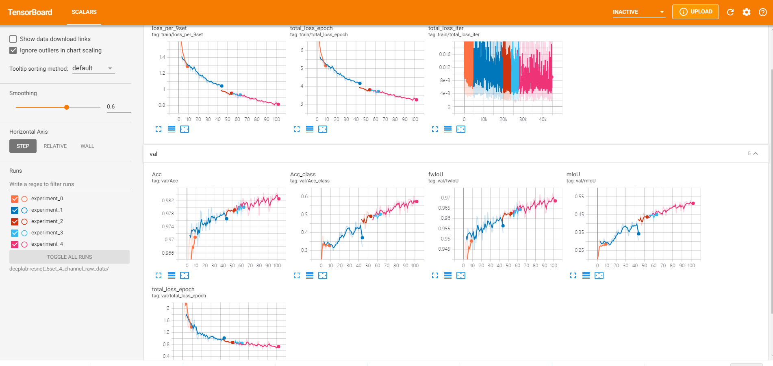

哇哦，新的4通道的训练不画图之后，event其实可以很小，个位数的m，不像之前的要好几百m！！！！！而且画这个图我还不知道在哪里看，不如不看！

接下来，明天，早上，把截断后归一化的数据用于训练，可以同时训练3通道和4通道的模型，做对比。

11月8号早上，上传的新数据（其实我是想告诉我自己这些命令而已）

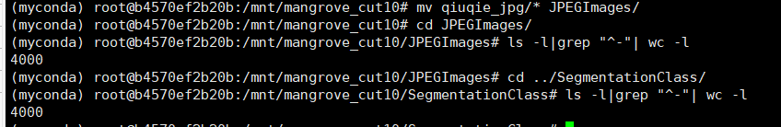

目前已经开始训练了，1108早上10:28。

3通道模型：Lr初始值为0.007，lr更新策略为每10个epoch减少0.9。用的是新的数据mangrove_cut10，即截断10%的数据。

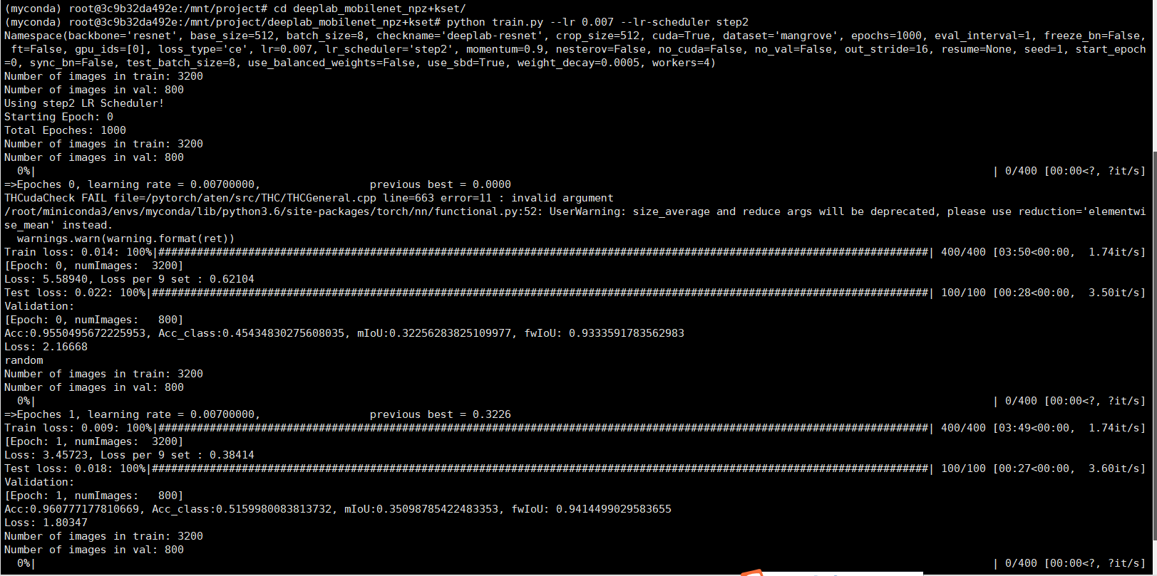

第36个epoch得到当前best miou=0.6411，知道现在42个epoch都没有升了。决定cut掉，重新赋予初始lr，并且lr更新策略改成每5个epoch*0.9？现在的train loss是0.16左右，val set的loss是0.27左右。

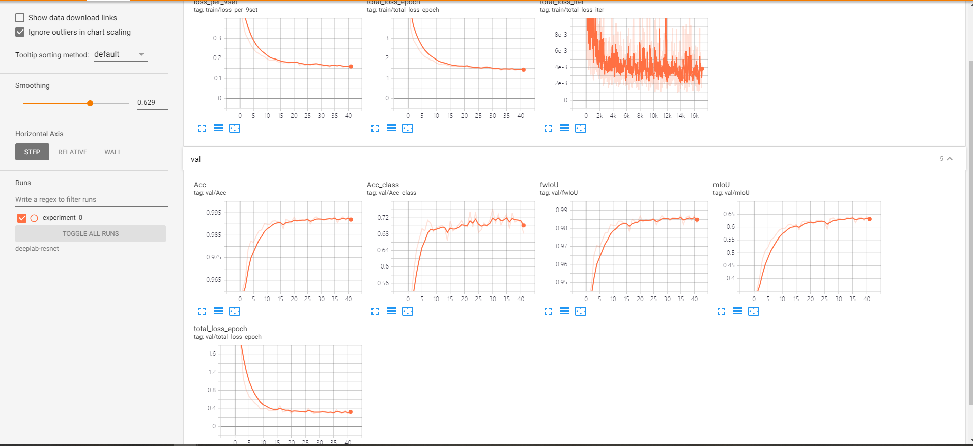

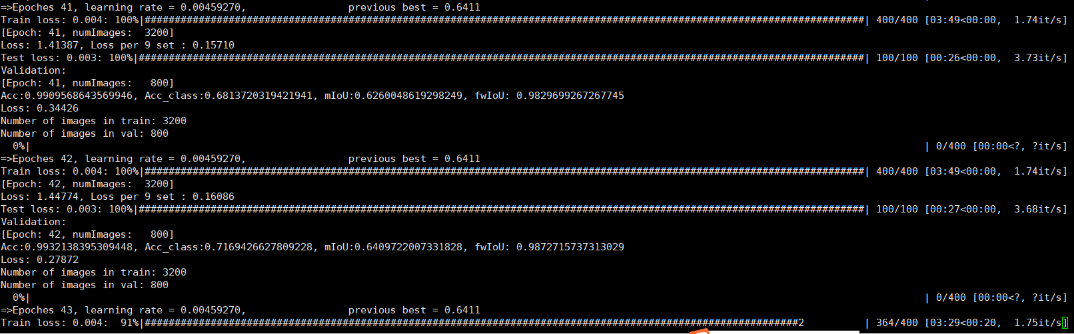

用当前的模型用于预测看看。哦我还没做预测的数据。

测试了原始数据和新的数据。感觉还行，现在重新改了lr-scheduler，每5个epoch更新一次model了。因为内存不够，把最外面的model best给删掉了，跟ex0里面的checkpoint是一样的，所以可以删。

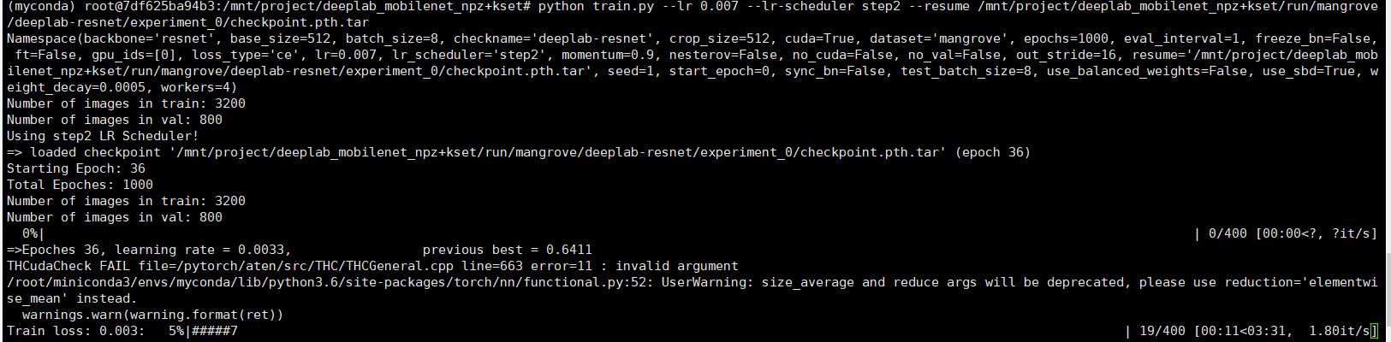

只提升了一个点，后面没再升了……看来这个lr还是太大了……可以把初始lr改为0.003。

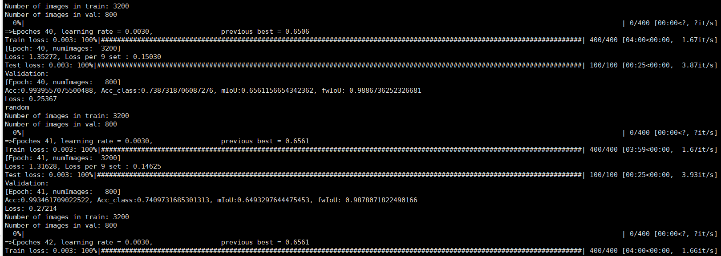

初始lr改成0.003了，finetune模型也改了，现在的log是ex2

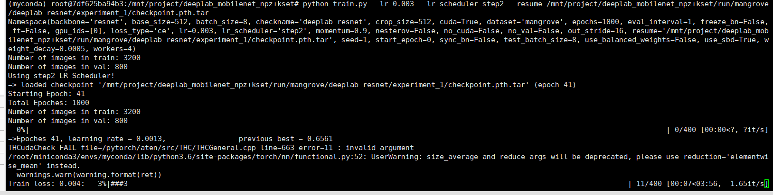

目前最优的miou是0.6718，在第60个epoch得到。后期的提升非常小了。到不了0.7……

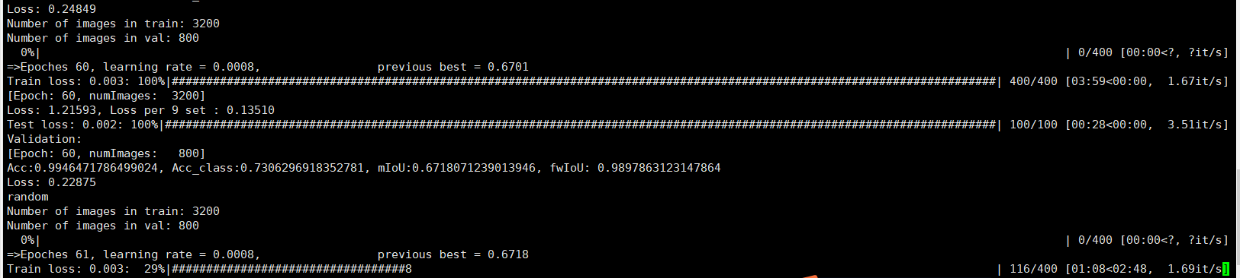

现在的best miou是第84个epoch的0.6823，离0.7还有一段距离。现在的lr已经降到0.0005了，我感觉升上去真的很难了。现在就是硬训练……

回去之前截个图，best miou= 0.6859，在第100个epoch得到的。

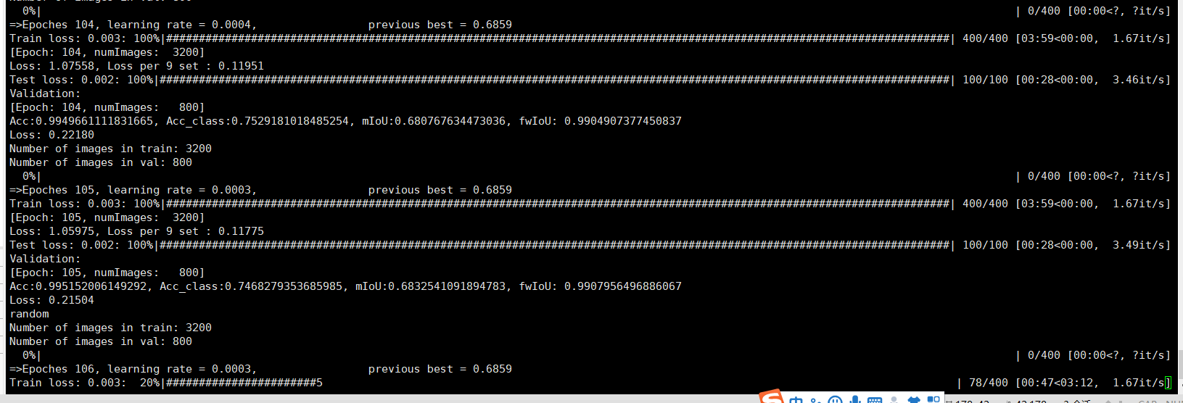

目前的tensorboard：

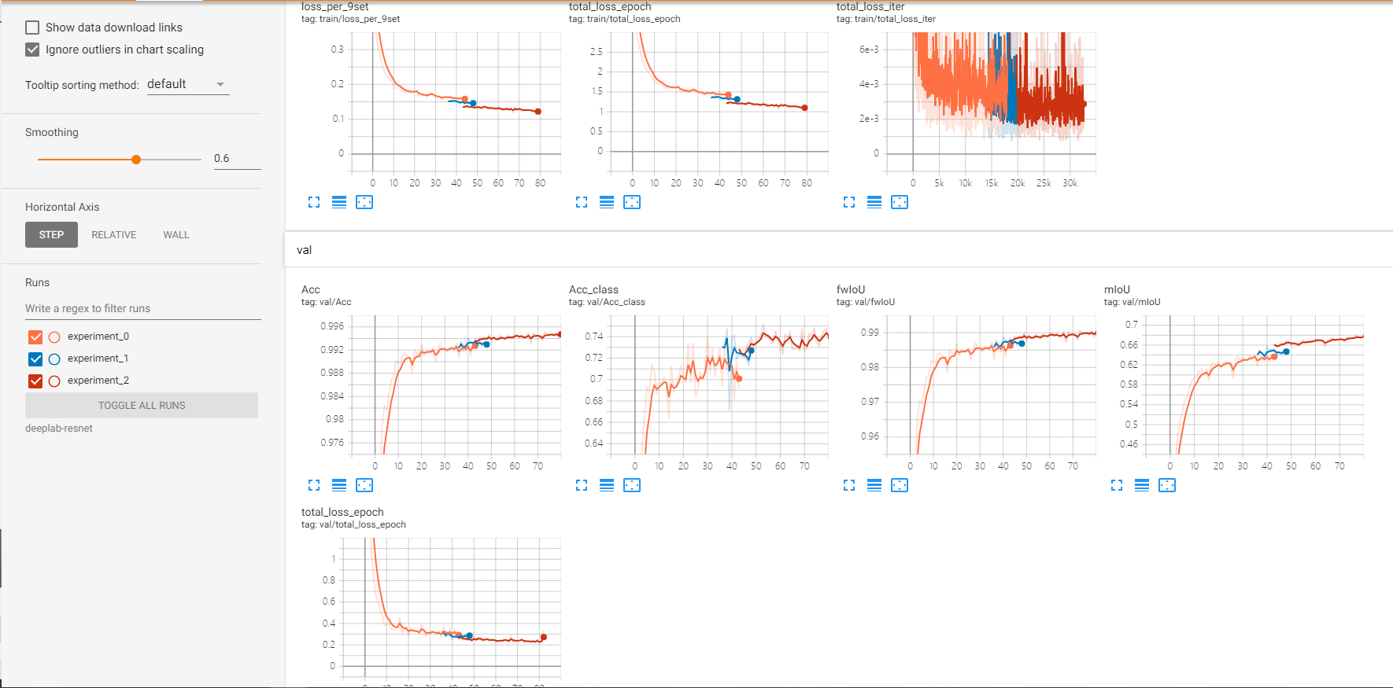

11月9号早上，best miou=0.6877，在第109个epoch得到。Lr=0.0003。

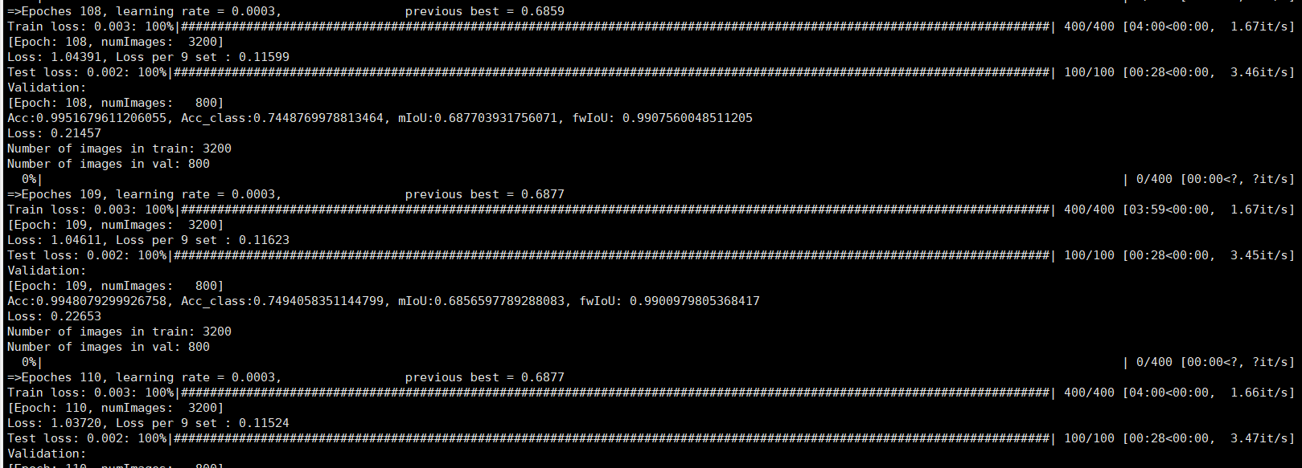

Tensorboard：

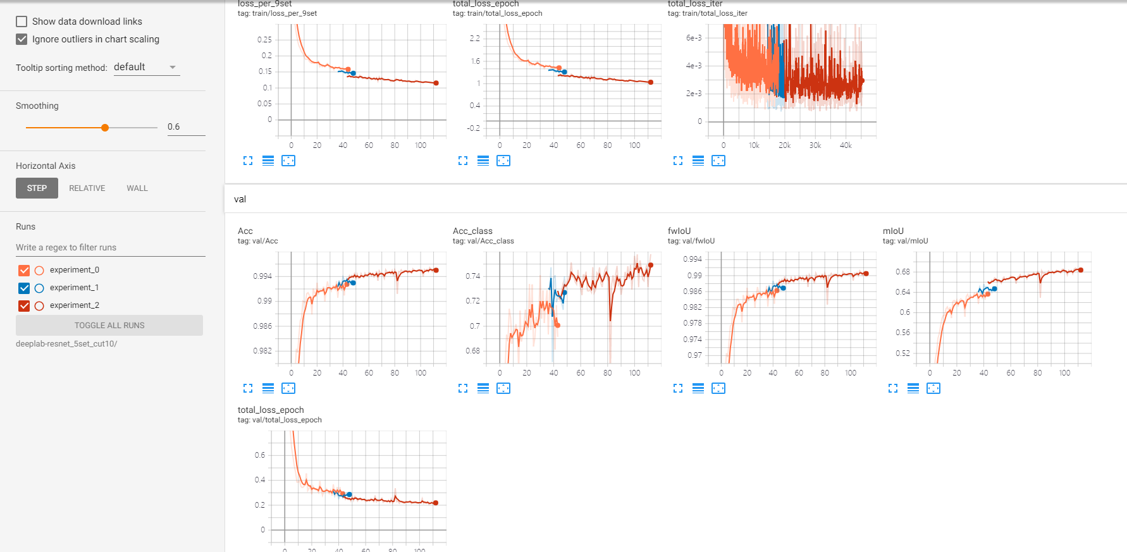

4通道模型：诶内存不够，算了，一个一个训吧，省的又要断掉。

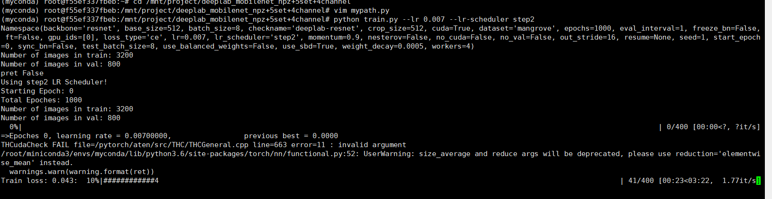

我发现所有的log可以下载到本地再画tensorboard，所以，都可以删！！！good！

删掉部分log之后可以跑起来了，现在4通道模型也在跑。

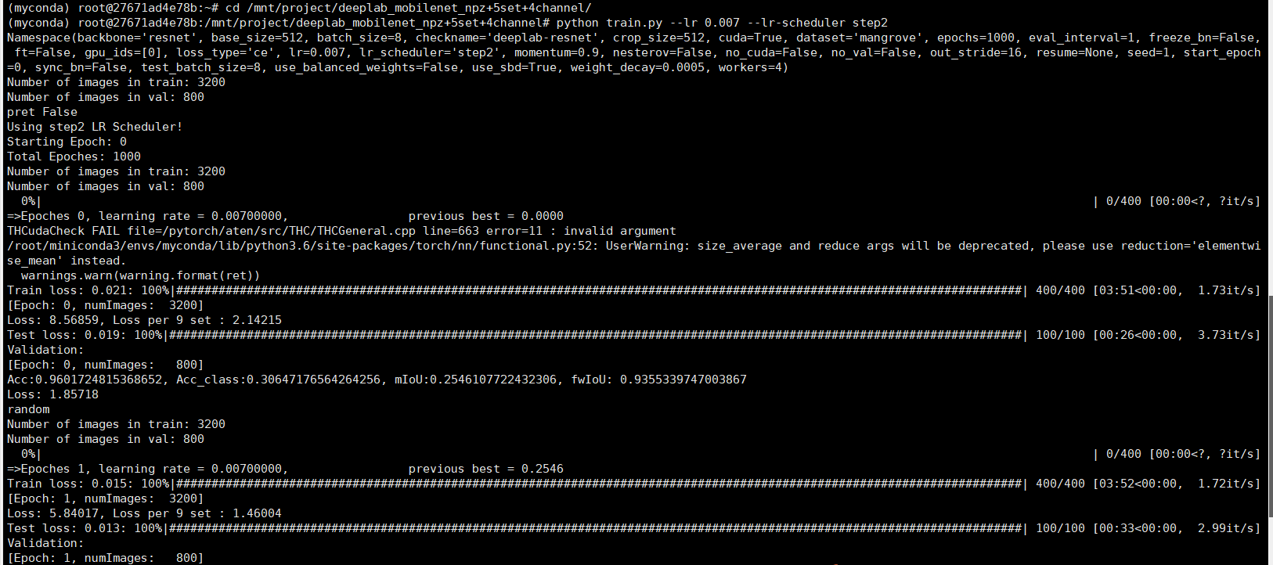

模型在第14个epoch得到目前的best miou=0.3822之后就没有再提升了，反而还在下降。Cut掉重新赋予lr为0.003后再跑。现在的log应该是ex1。

我的天，在第45个epoch居然得到了0.5312的best miou了，lr目前是0.0019！上一次使用没有截断的数据训练了100个epoch才得到0.5316的结果。不知道是不是因为这次的lr设置比较合理。再训练一阵子，得加自己的东西了！！！明天早上来看模型效果，同导师汇报后加自己的东西。这个结果震荡幅度比较大。应该是kset的原因，在一个set中的验证的精度比较高。

我觉得它应该升不上去了，就cut了。目前最优的miou=0.5636，lr=0.00177

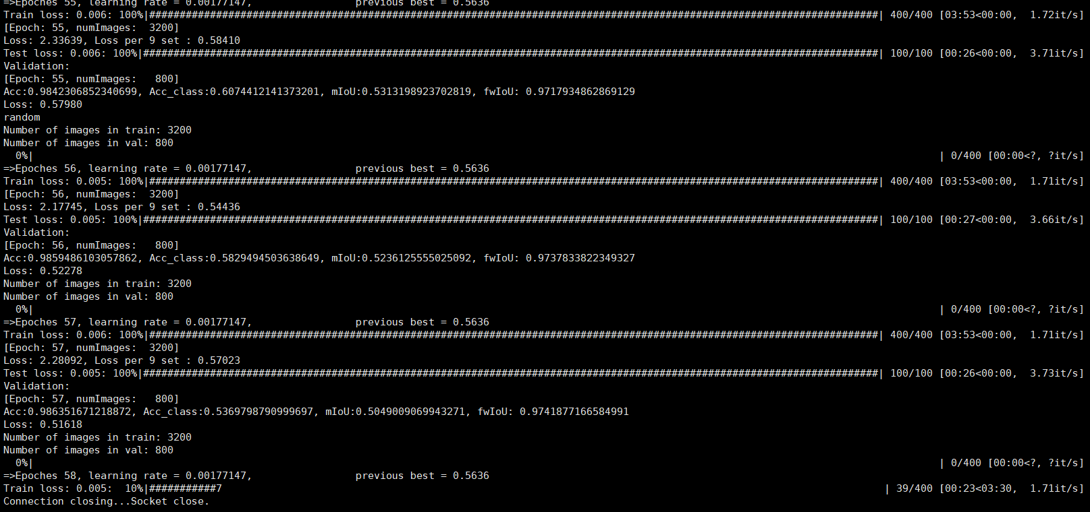

临走之前画一下最新的tensorboard：

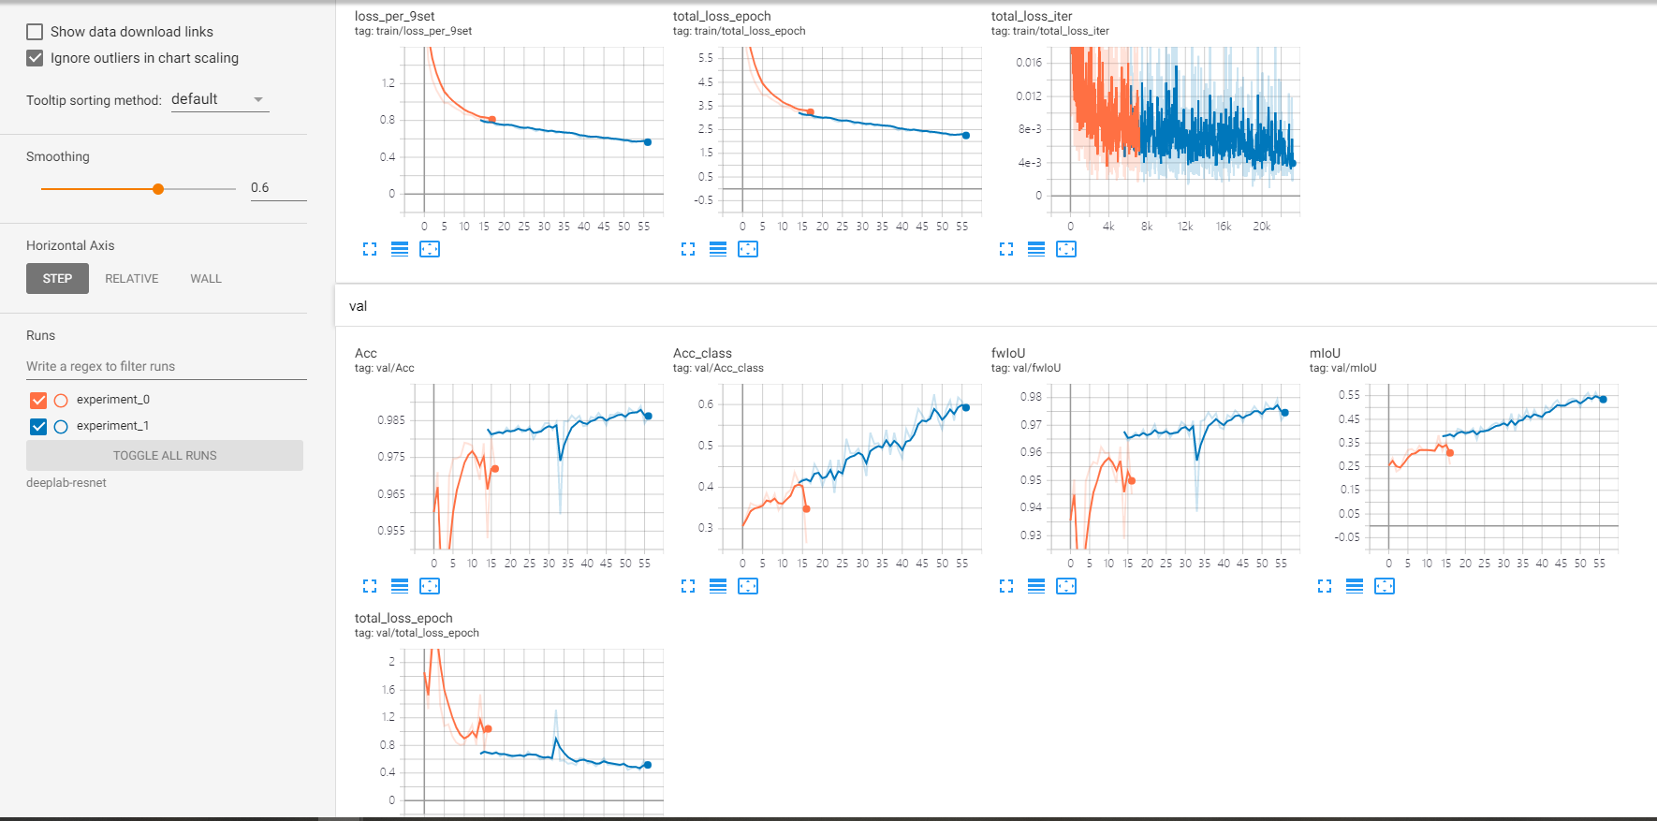

之前的模型已经备份并下载了。

11月9号傍晚5点，跟导师讨论了一下，觉得4通道的模型还没有收敛，接着训练。学长吧初始的lr改为0.001了，每5个epoch更新一次lr，第55个epoch开始训练，此时的lr是0.00059。

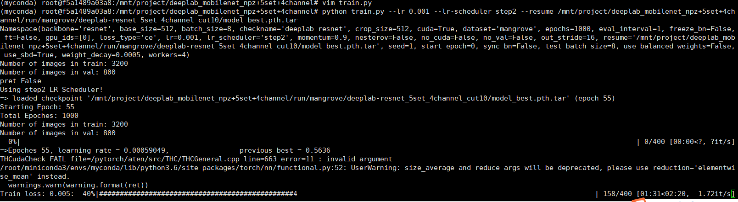

断掉了

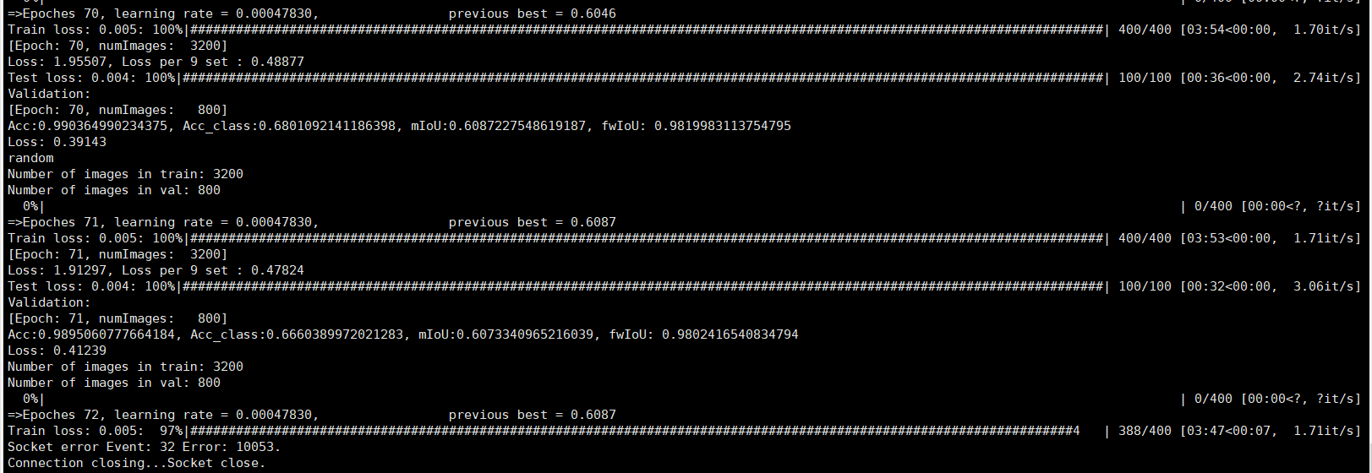

接着训练，现在是102个epoch，best miou=0.6279。lr是0.000349。

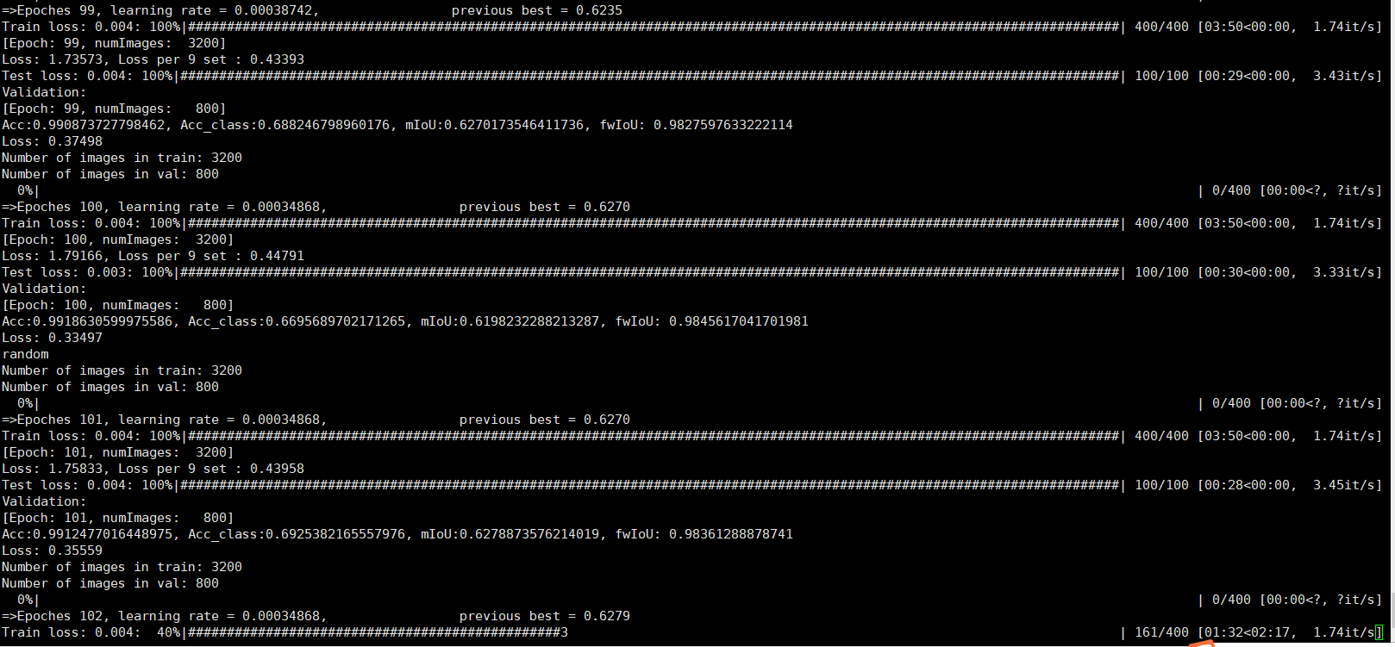

Tensorboard：

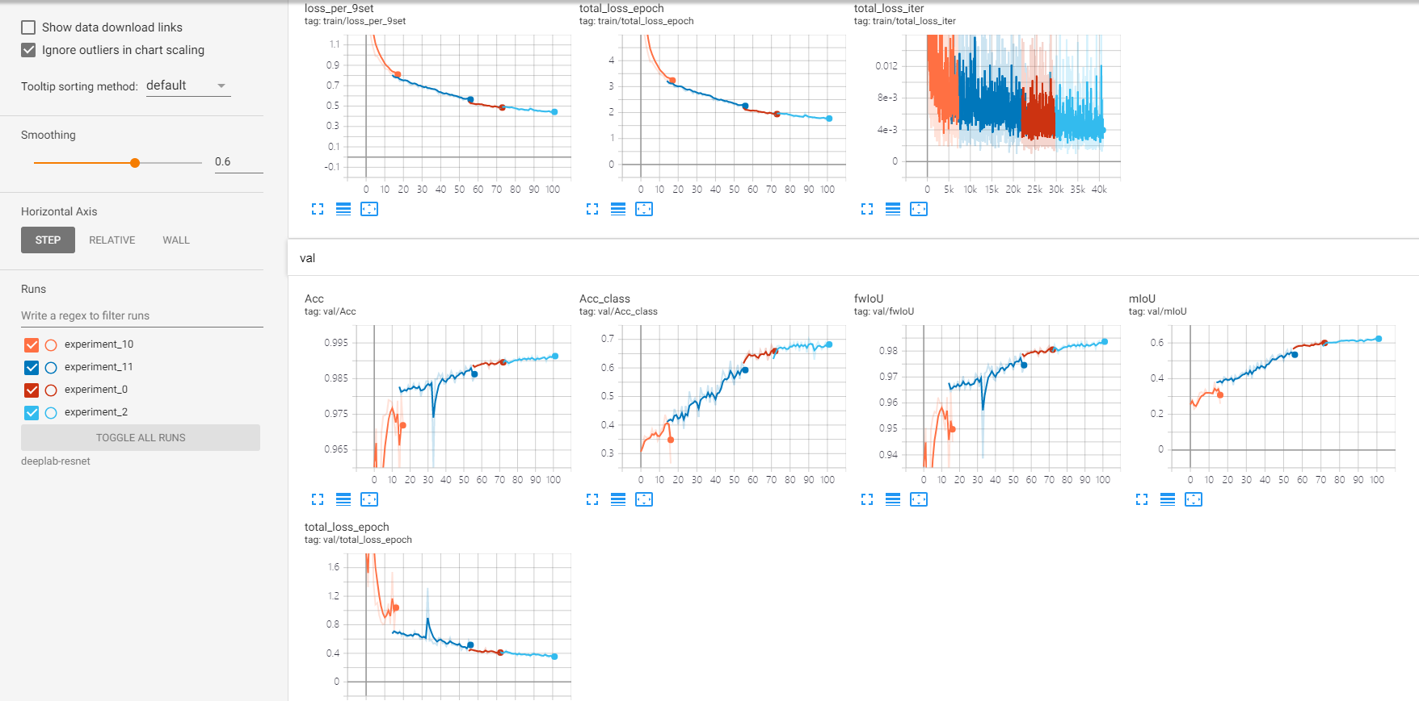

先让他再训练着，明天把4个类别的miou都打印出来，降低lr再训练。

11月10号早上

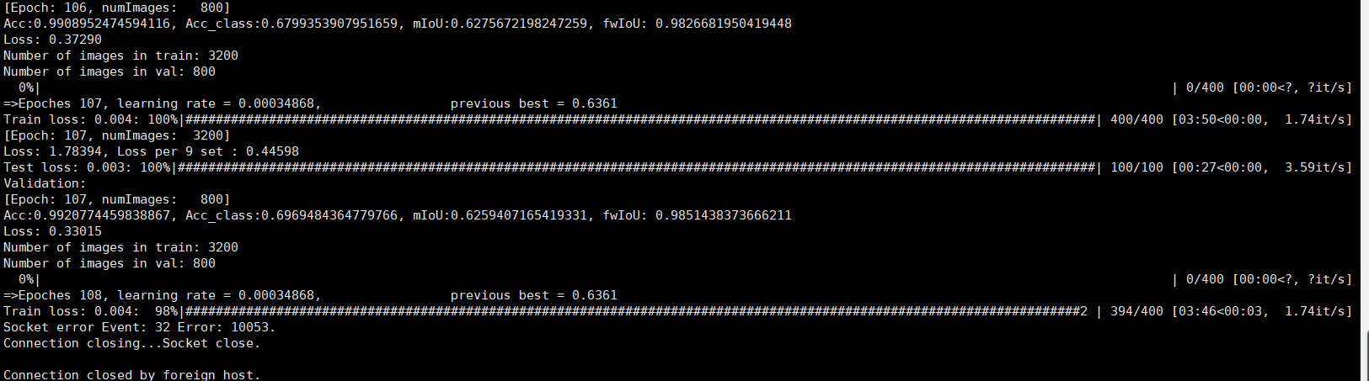

把初始lr=0.0007后训练……

20个epoch提升了1个点……

居然自己挂了，幸亏发现得早

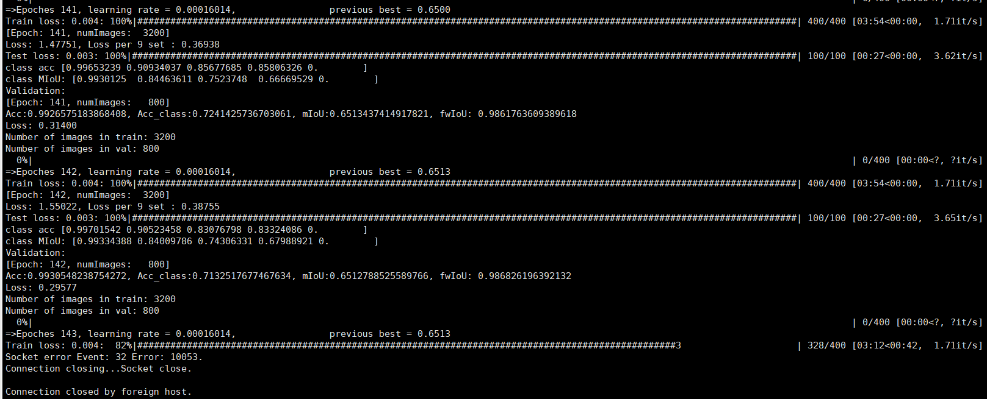

重连服务器跑起来了，lr初始改为0.0005了。Log在ex5。

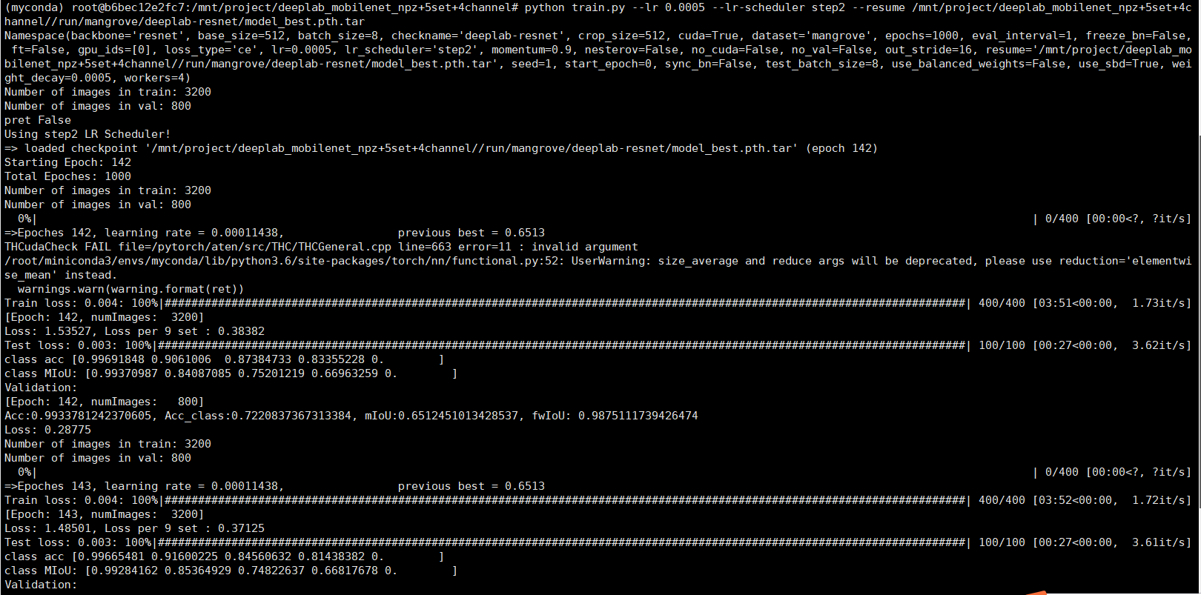

Tensorboard：

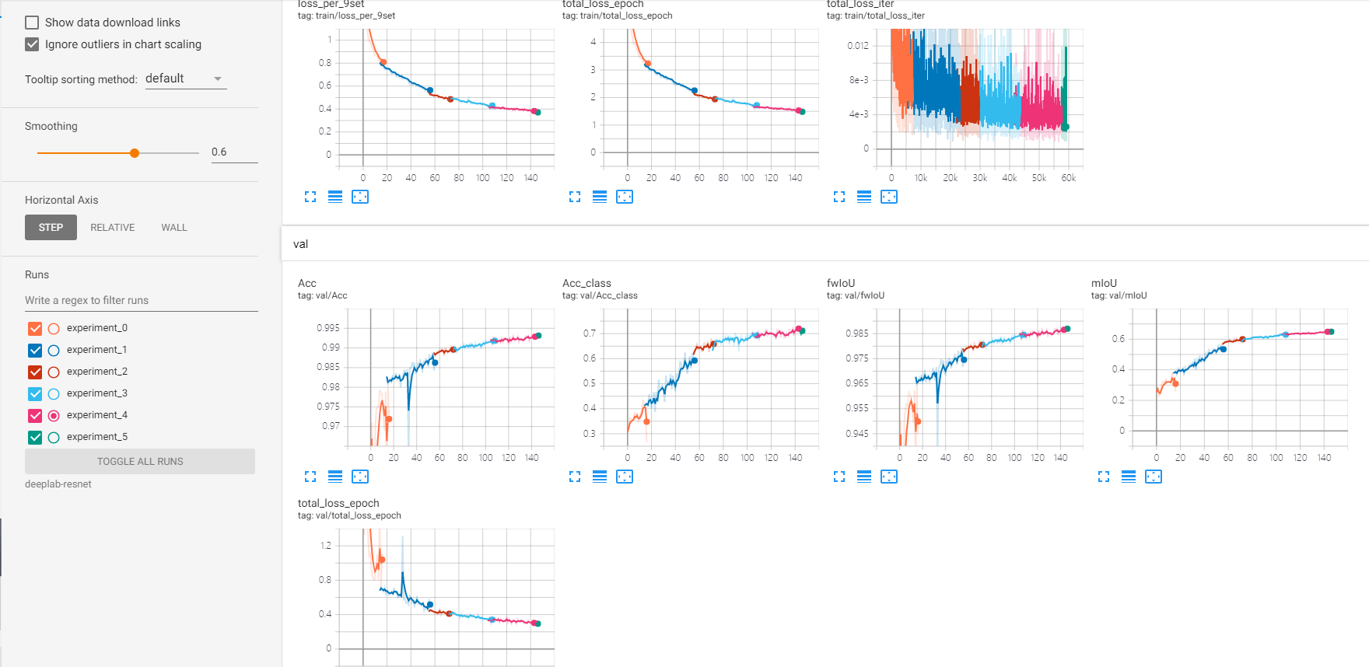

就感觉他还没收敛。但是也差不多了收敛了……我觉得可以cut了，改成用weight ce loss。

统计每个类别的miou，其实桐花树，无瓣海桑和茳芏的miou还行，但是秋茄则是完全没有预测出来。

3channel的miou：

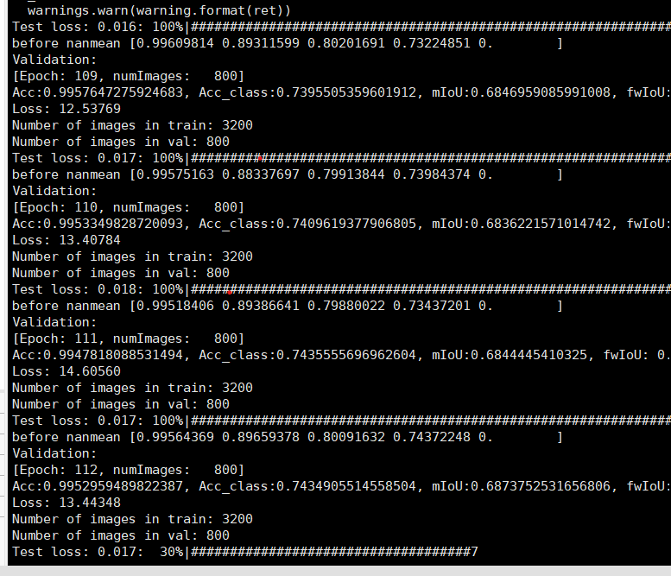

3channel：

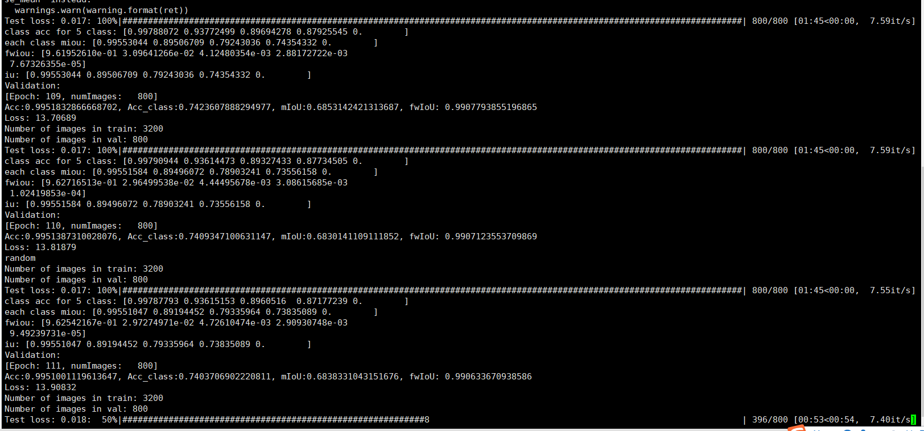

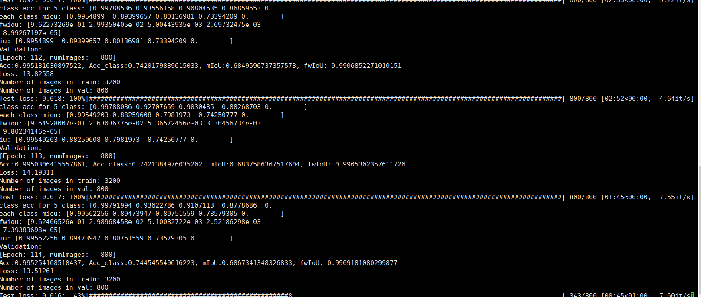

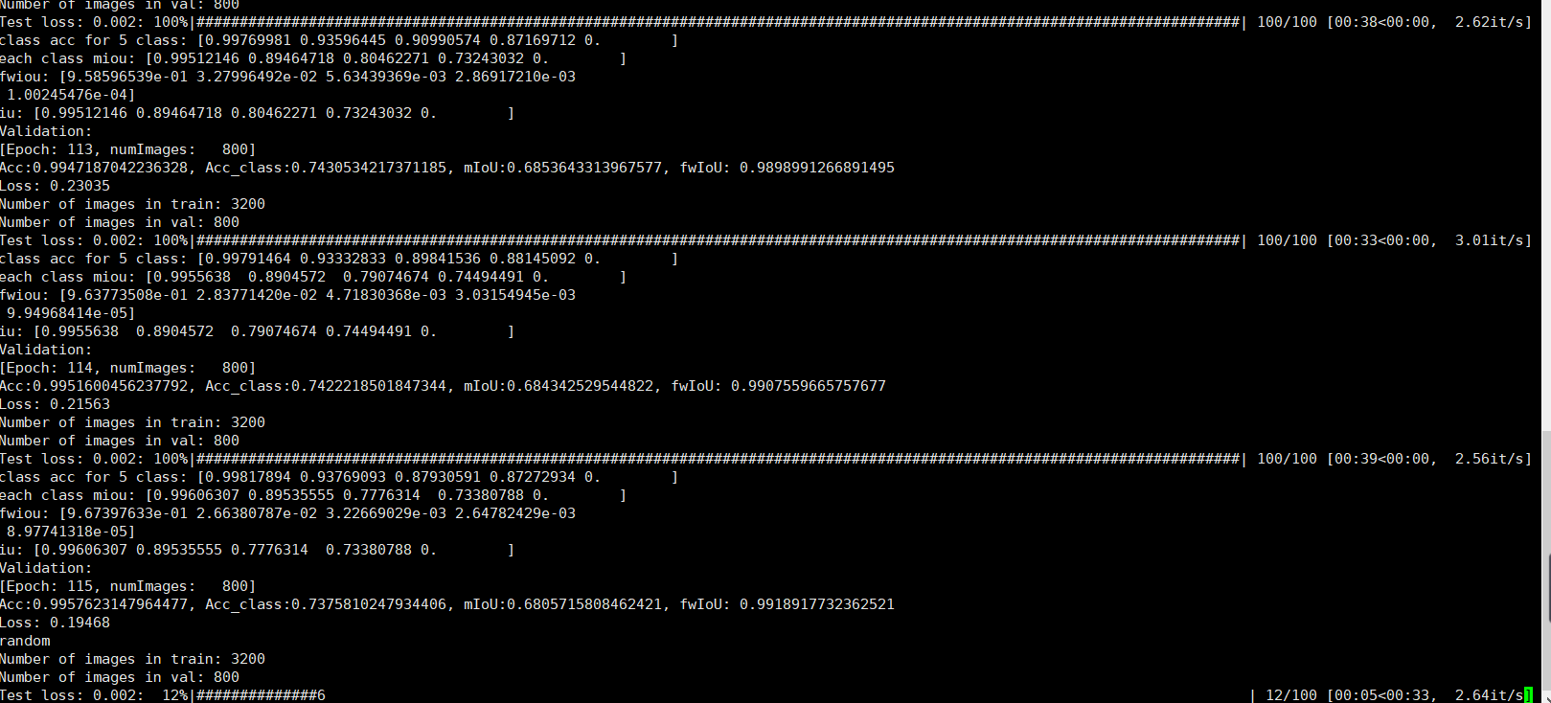

4channel：

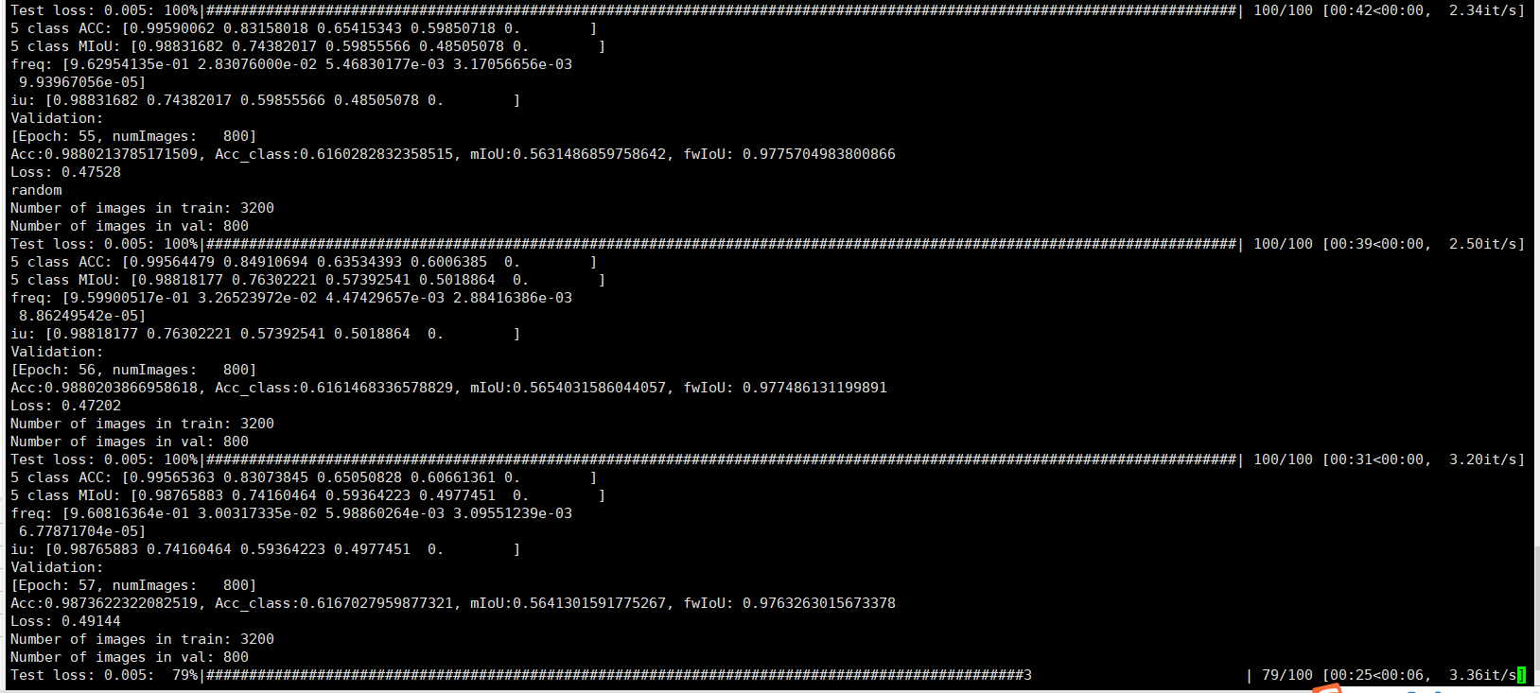

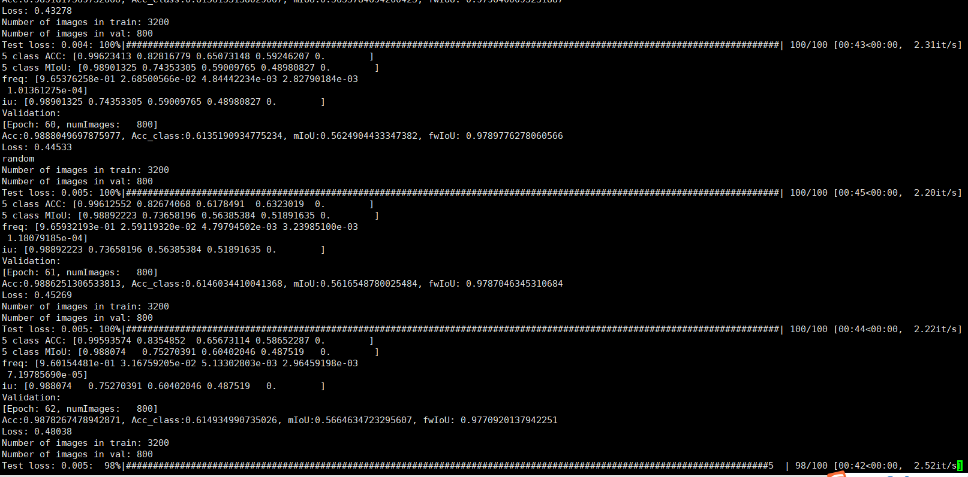

目前还没有做的是：用公式把数值变换回原始数值后再normalize再训练……

秋茄的部分完全没有预测出来，加了数据也不行。可能需要另外训练一个模型用于预测秋茄。

对应优势树种桐花树，3通道或者4通道的模型均可以比较好的预测。（对于原始数据）但是对于新数据都预测不出来……很迷……

不同尺度的特征……

不同样本 loss的权重

边缘损失（不切实际）都根本还没预测出来完整的一片

学长之前说focal loss其实并不好用，按他的经验是dice loss+ce loss

后处理

不同的网络backbone可以选择，现在只用了resnet，另外还有mobilenet，darknet和xception可以选择。选择不同的网络尝试看看还是？但是重点是创新点啊！！！

开题报告中提到的方法，哦真的要寄了……

有一篇paper中提到的contribution试着用用看。

我是针对我现在遇到的问题来做创新还是？……必然是遇到了什么问题然后针对性的做创新吧……

先不考虑模型泛化的问题，也不考虑DN折算为原始数据。

计算数值从0到25每隔5%截断试试。（啊我这数据量得多少！！！！）

目前4通道的模型还没有收敛，接着训练。

昨晚问了下室友，loss降不下来的问题，另外有一个类别的样本太少，完全预测不出来的问题。室友建议给一个权重后从0开始训练。

原来代码里都写好了的……我直接给True就好了。。。

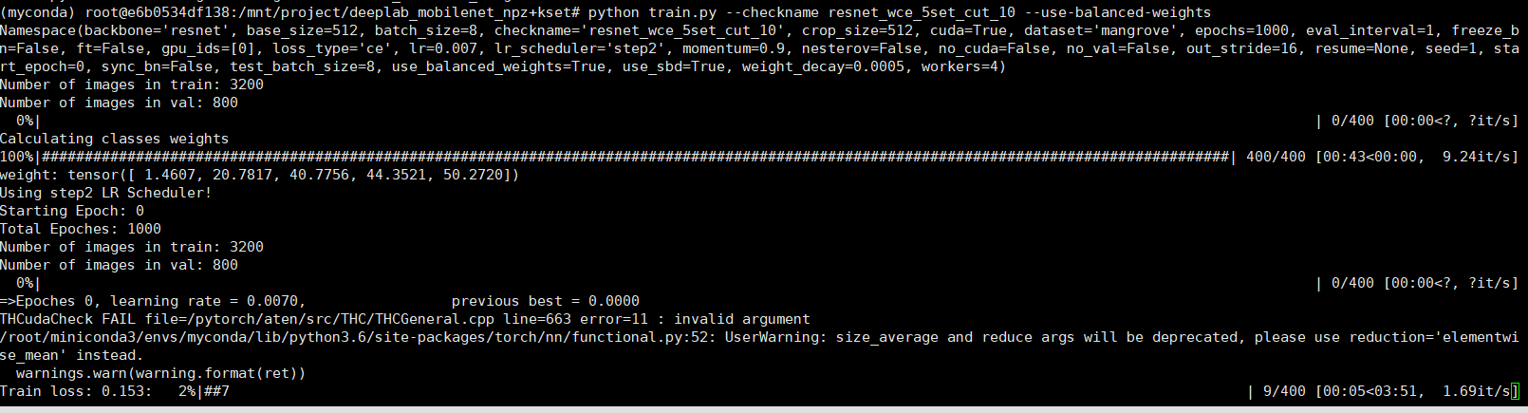

这边7个epoch就已经是0.57多了，没来得及截图，挂了。

使用这个模型预测一下先

重新跑起来，log在ex1

python train.py --use-balanced-weights --resume /mnt/project/deeplab_mobilenet_npz+kset/run/mangrove/resnet_wce_5set_cut_10/model_best.pth.tar --checkname resnet_wce_5set_cut_10

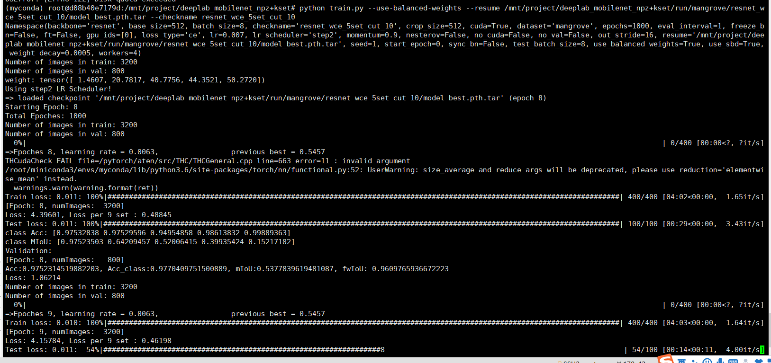

用上balanced-weights之后，居然，秋茄？？miou不为0了。

这边很快诶，12个epoch已经是0.6582了，而且也真的有预测出来秋茄。太棒了！！！

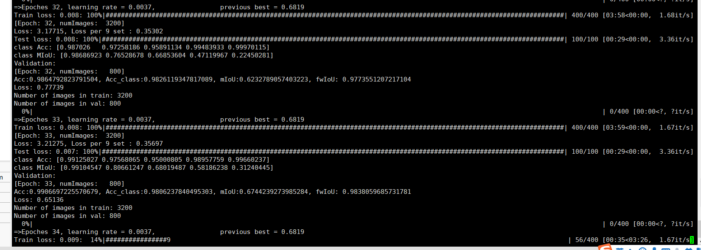

准确率在第34个epoch的时候就已经跟之前没用wce的时候一样高了，很强！

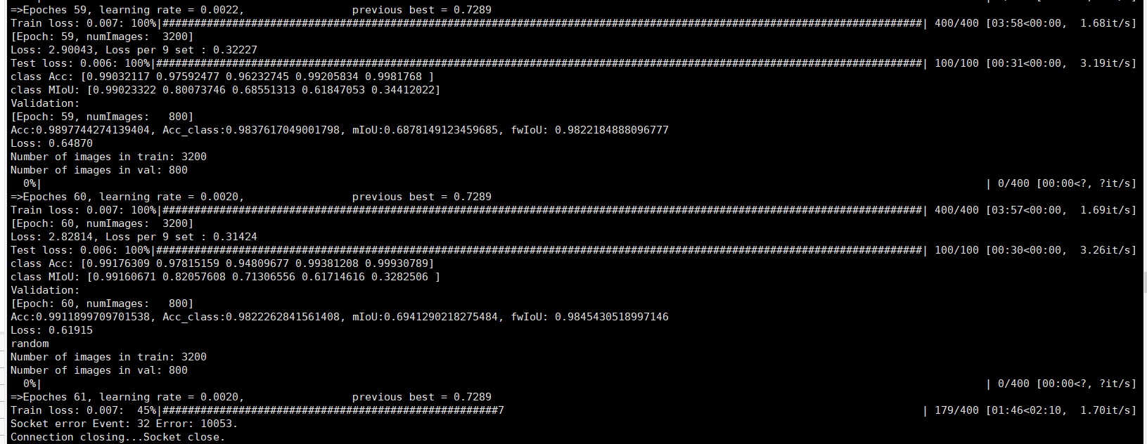

准确率最高是0.7289，在第40个epoch的时候得到的。也就是20个epoch没有更新模型了！！（ex0，ex1的初始lr都是0.007）

把lr改小再训练，存在ex2中了。看tensorboard，他的class acc是比之前的低很多的，所以注意保留ex1中的model，千万别误删了！

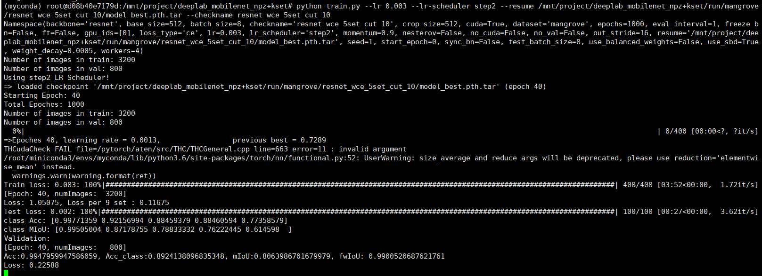

我慌了，都在仙人跳，怎么回事……吓人！

Tensorboard：

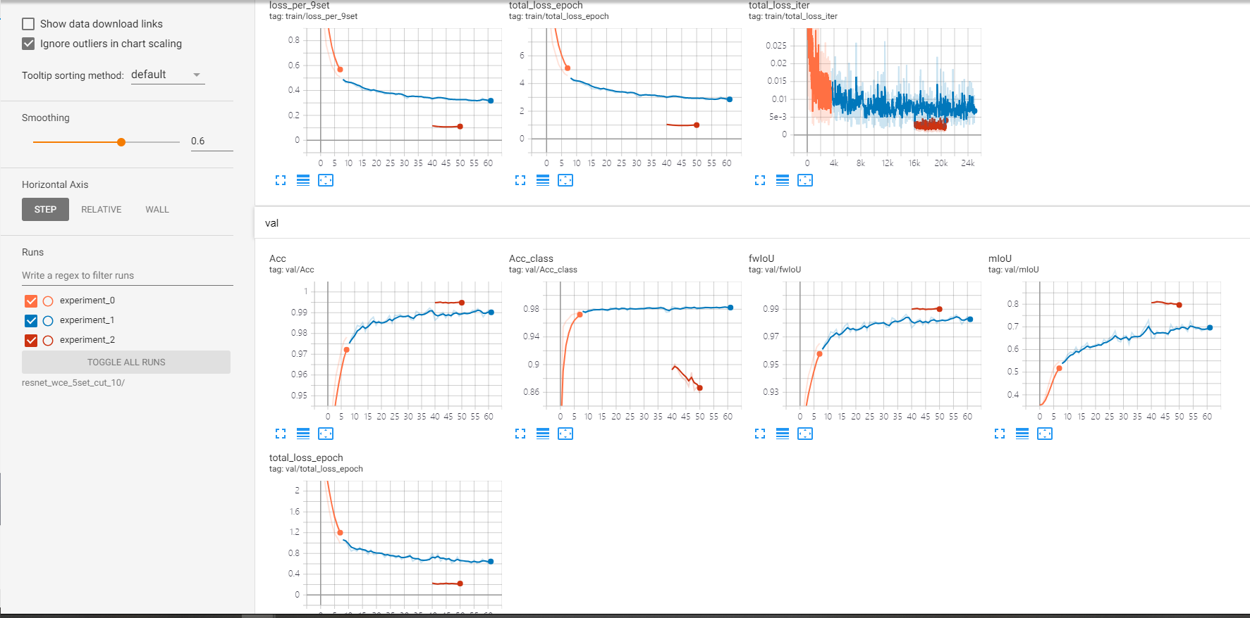

这个class acc一直在下降，不行的，lr不能一下子跳太多。把lr改成0.005，从ex1的模型开始训练。现在生成的log记成ex3。

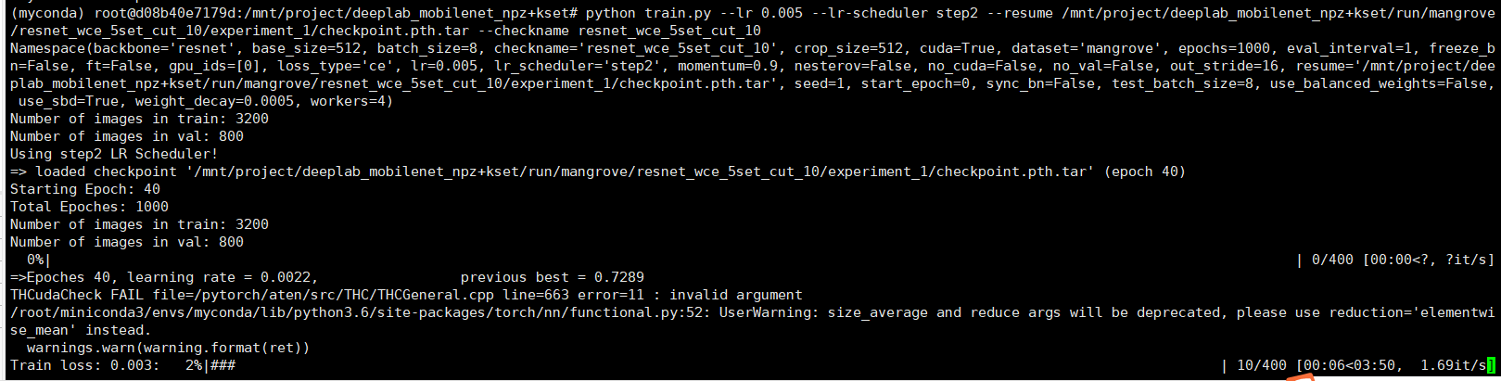

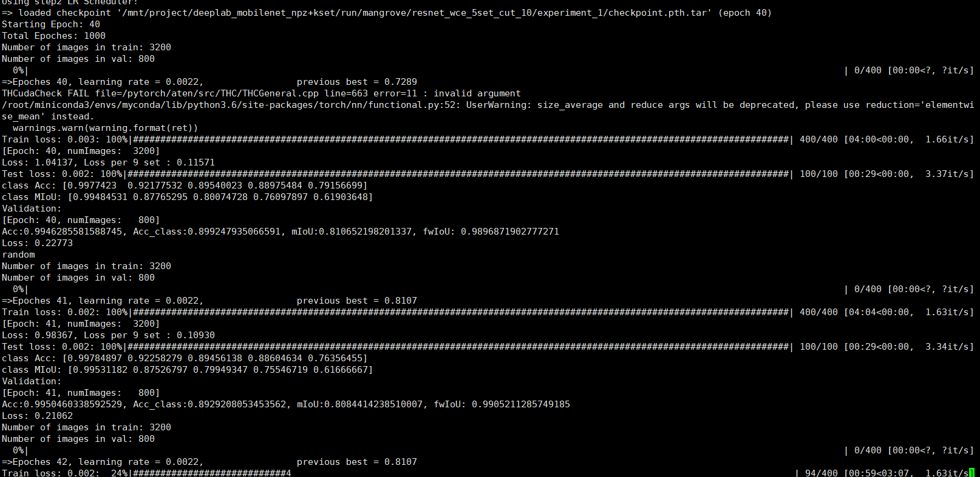

啊？这？仿佛是在逗我？？？？class acc还是0.003的那次一样低啊？？！！why？

啊我知道了，我没用weight balance……淦！白跑了快两个小时，两张卡！！！！我去！！吐血！而且这两个小时的东西，我一下子都删掉了……现在的log是ex2。

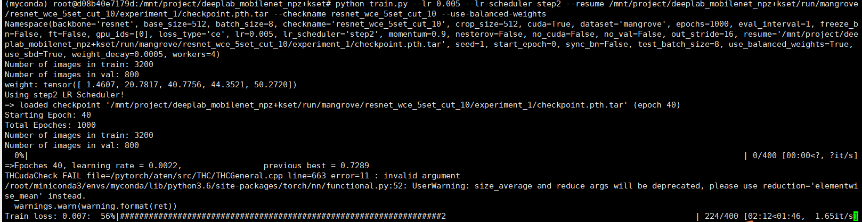

不对，cut了lr改成0.003，现在log是ex3

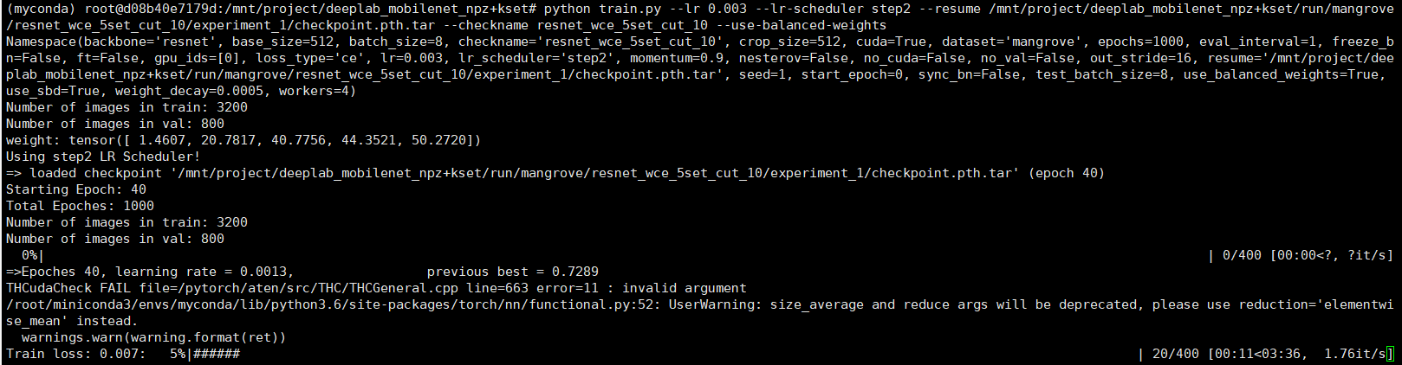

11月11号早上9点看到，跑了20个epoch，并没有任何提升。

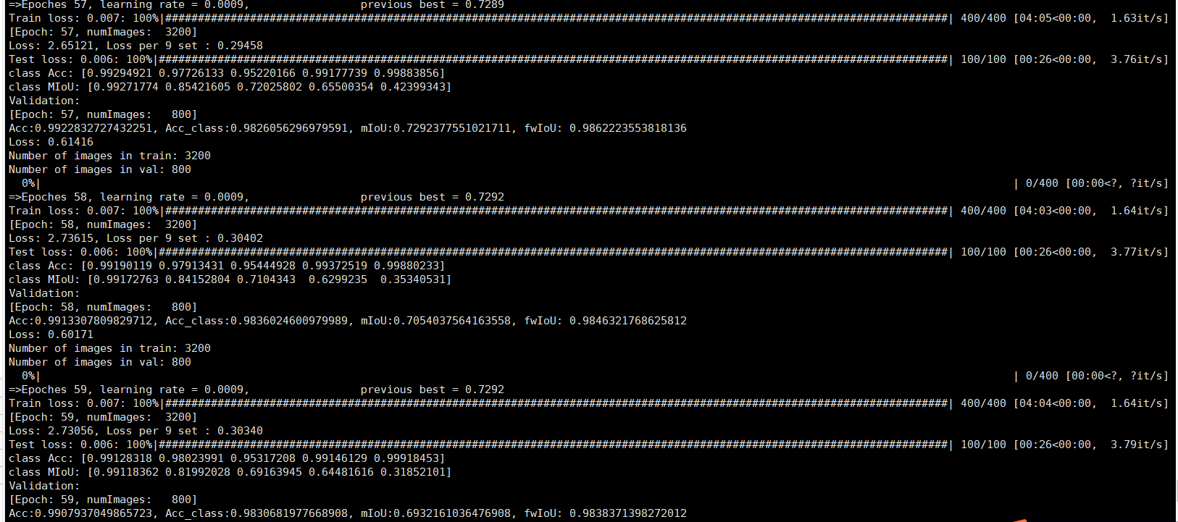

Tensorboard：（目测是已经收敛了）ex0，ex1的lr=0.007（中间断了，log也手贱删掉了。缺了一个epoch），ex2，lr=0.005，ex3，lr=0.003

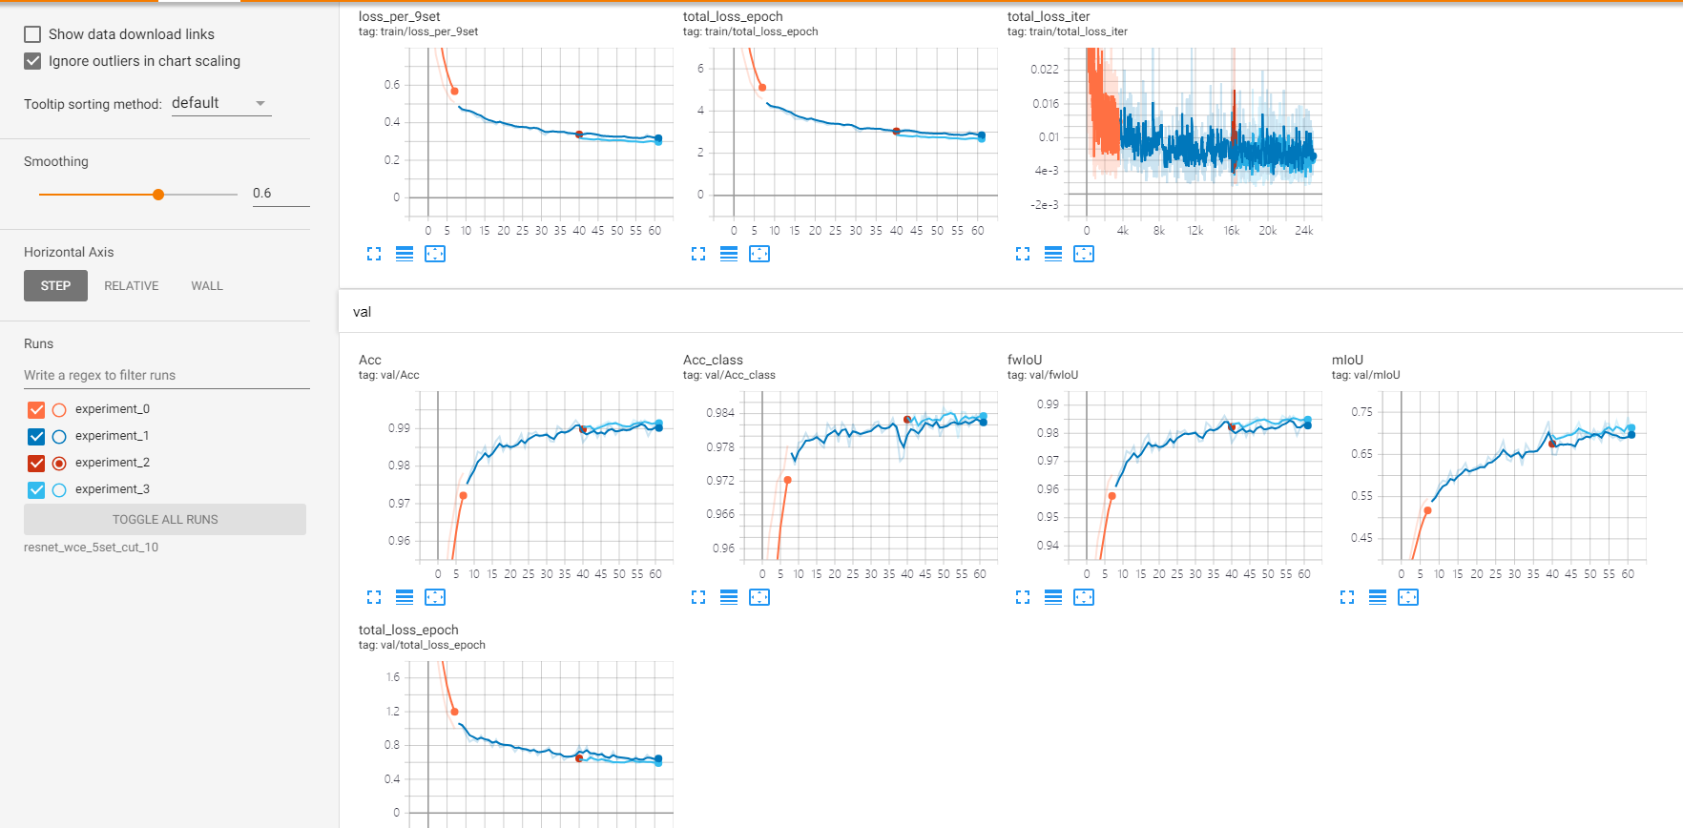

4通道的模型也用wce跑了，但是跑着跑着，怎么感觉好像没用上啊？？！！

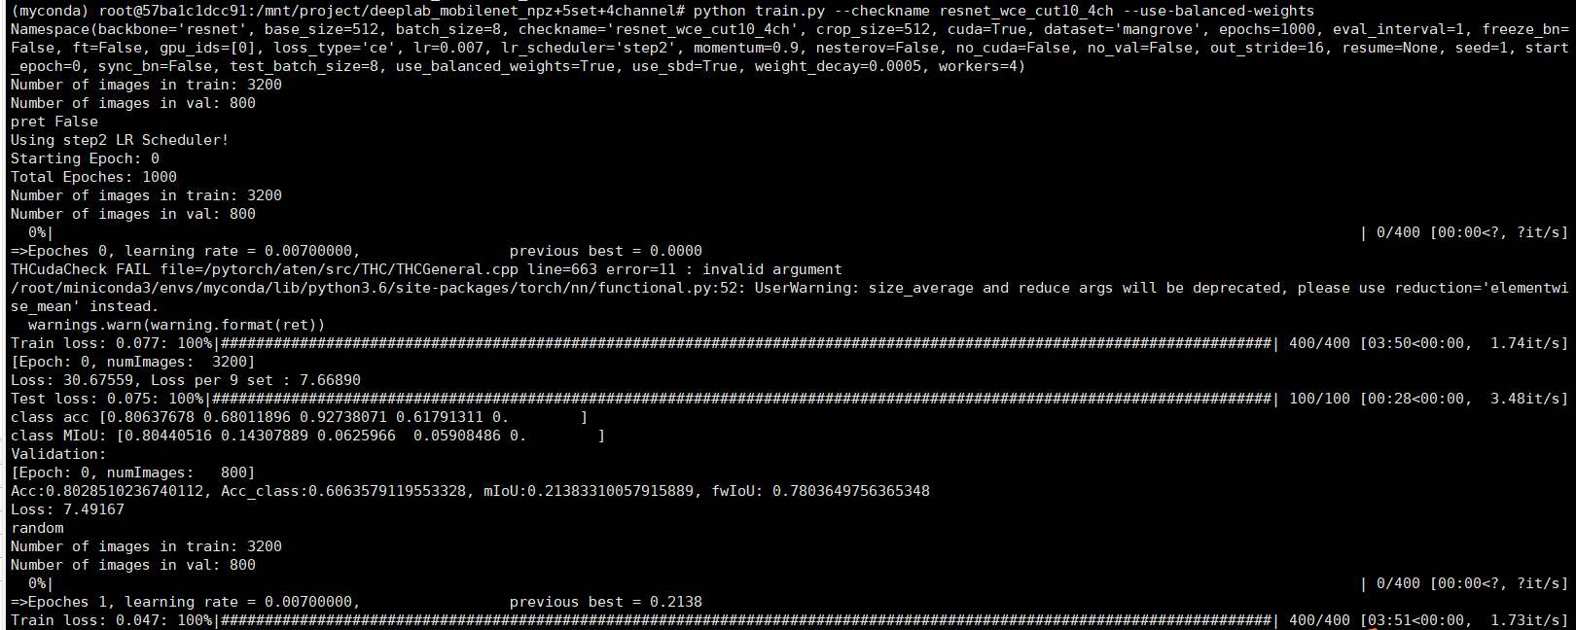

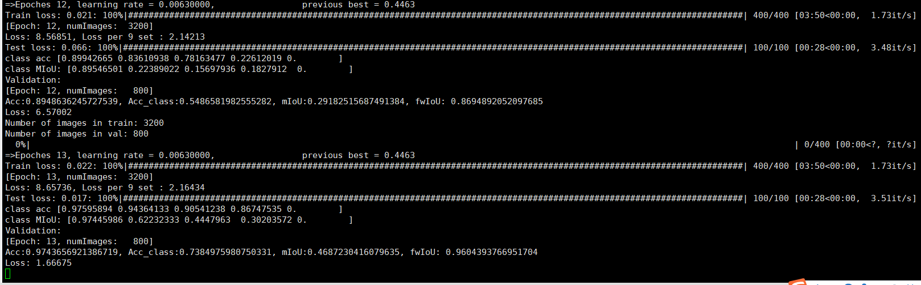

准确率震荡比较厉害的，但是也到0.468多了，13个epoch。但是感觉秋茄这部分还是完全没有预测出来。

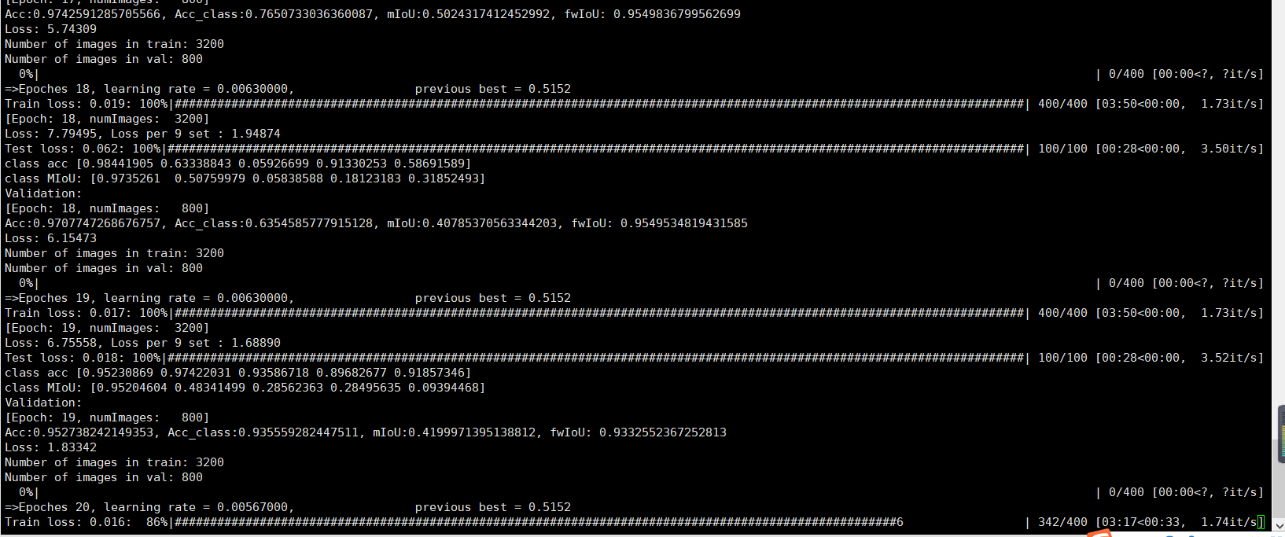

这个weight还是用上了的。但是这个准确率震荡真的太大了，感觉是lr过大了。

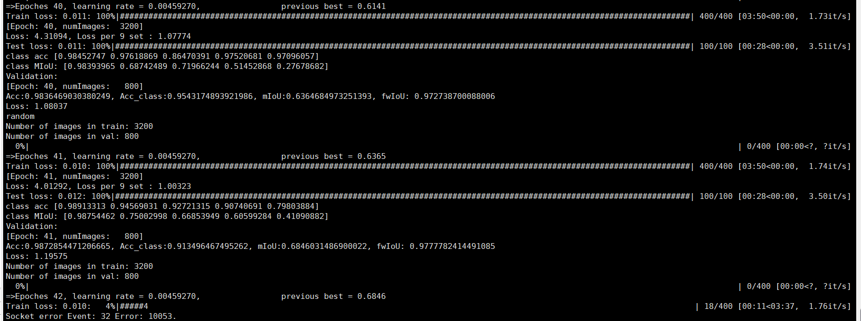

42个epoch的准确率已经快要赶上前面3通道的模型了。

断掉了，正好lr改成0.003重新跑，log是ex1（这里没用balance weight 是错的！！）

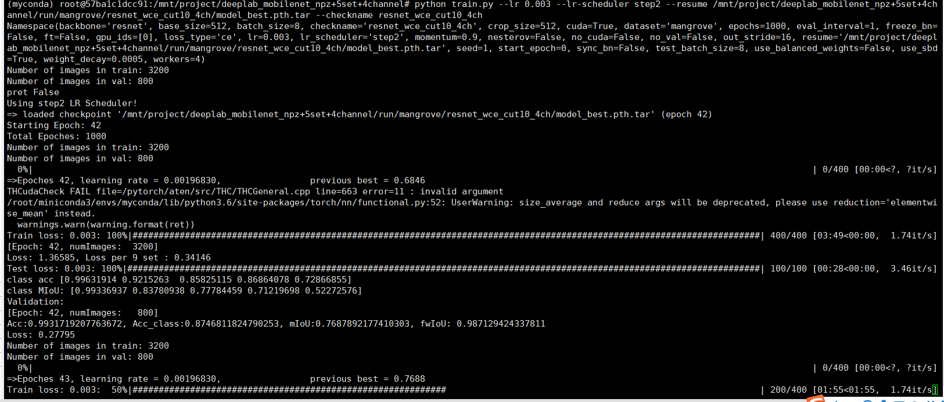

哈？？？一下子仙人跳？？？？我不信！！！！我的老天鹅啊，可怕

直接用这个最新的模型预测一下了，吓人……

居然还在涨，我的天！

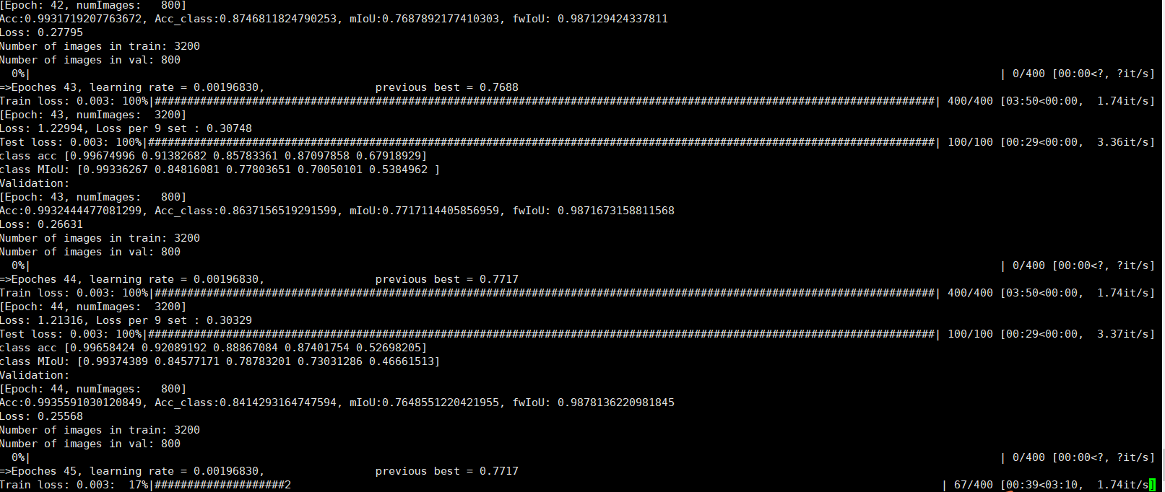

果不其然，降下来了。咳。又升上去了？？？？？？离谱。

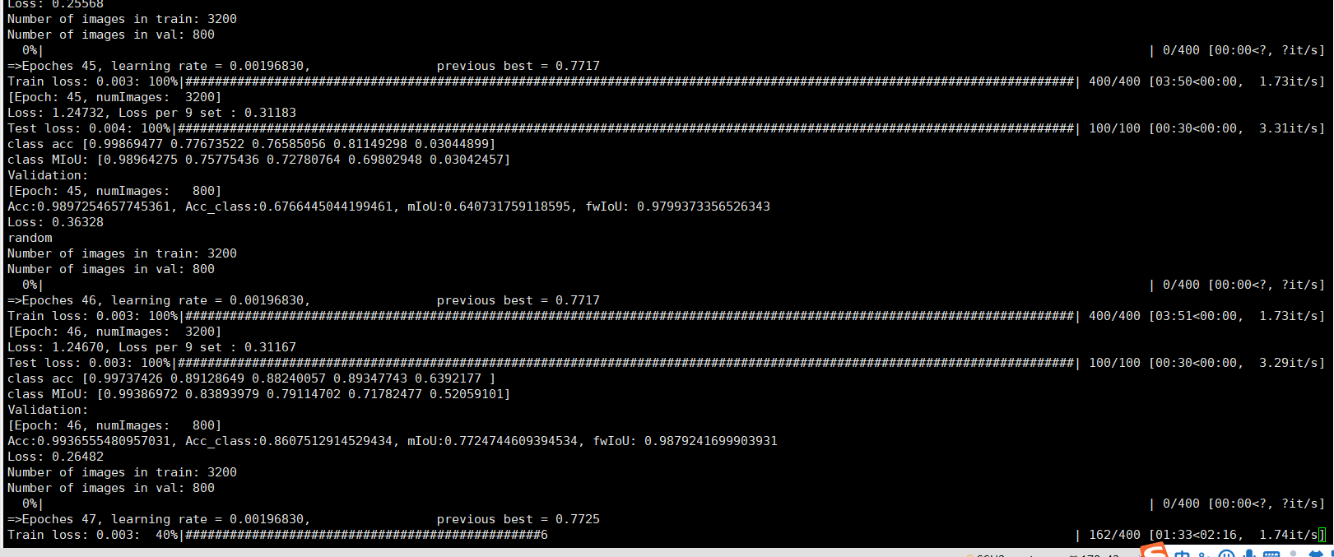

初始lr从0.007一下子降到0.003，变化太大了，好像是不对的。我可以把初始lr改成0.5，用之前的模型上做finetune看看。

Cut掉了，tensorboard越来越离谱，lr设置不合理。（这是因为没用balanced weight）

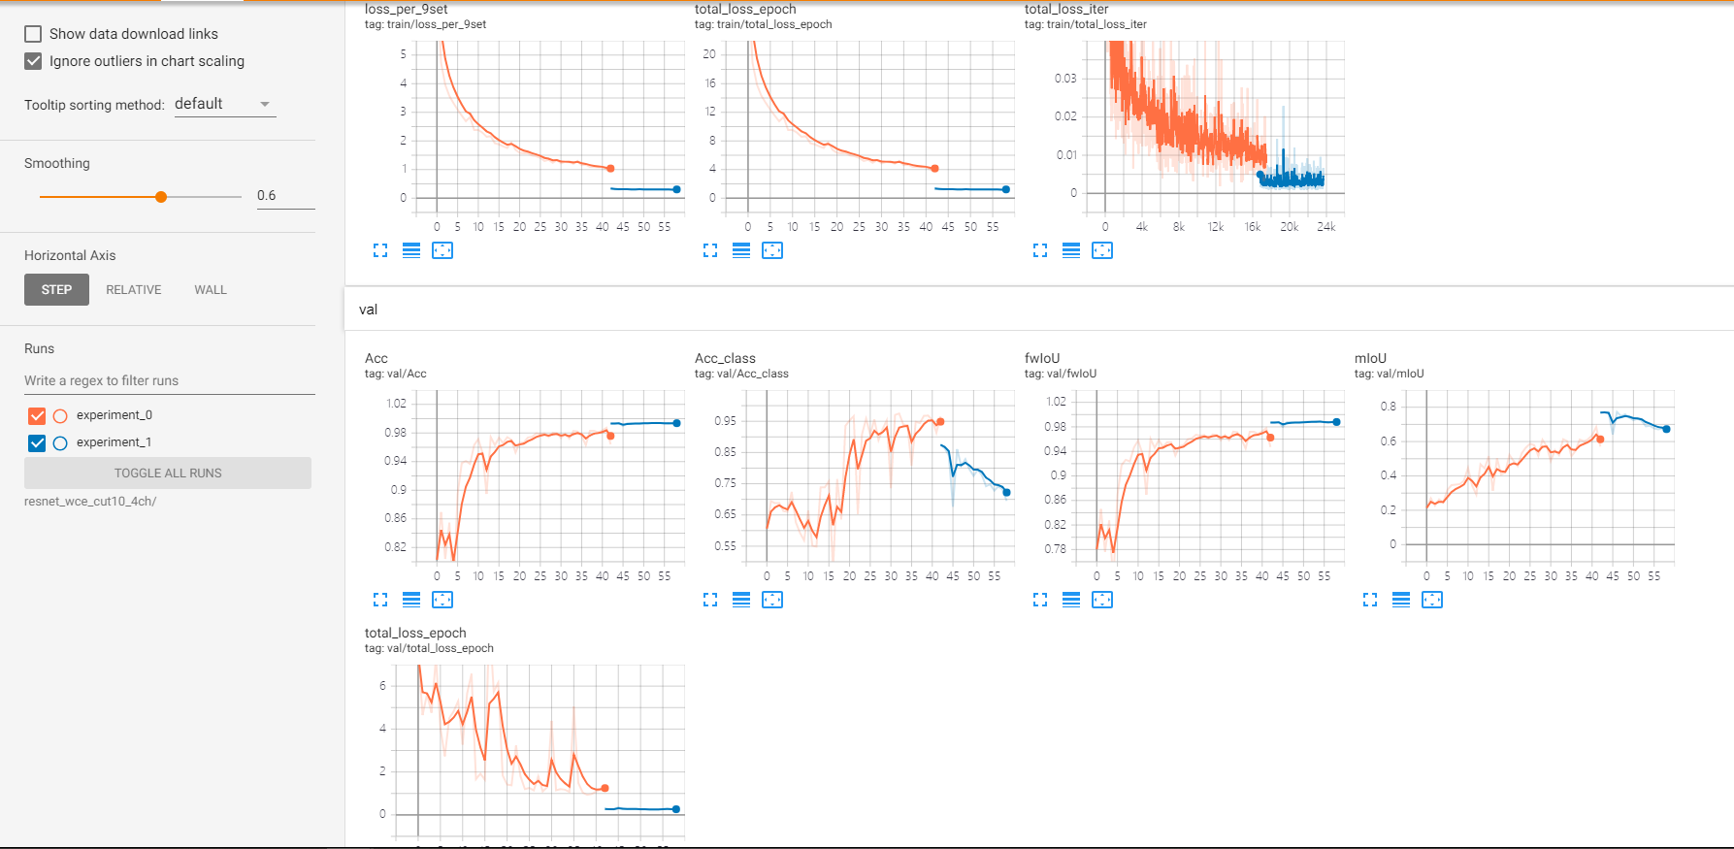从新在ex0的基础上finetune，现在log记录在ex2中。

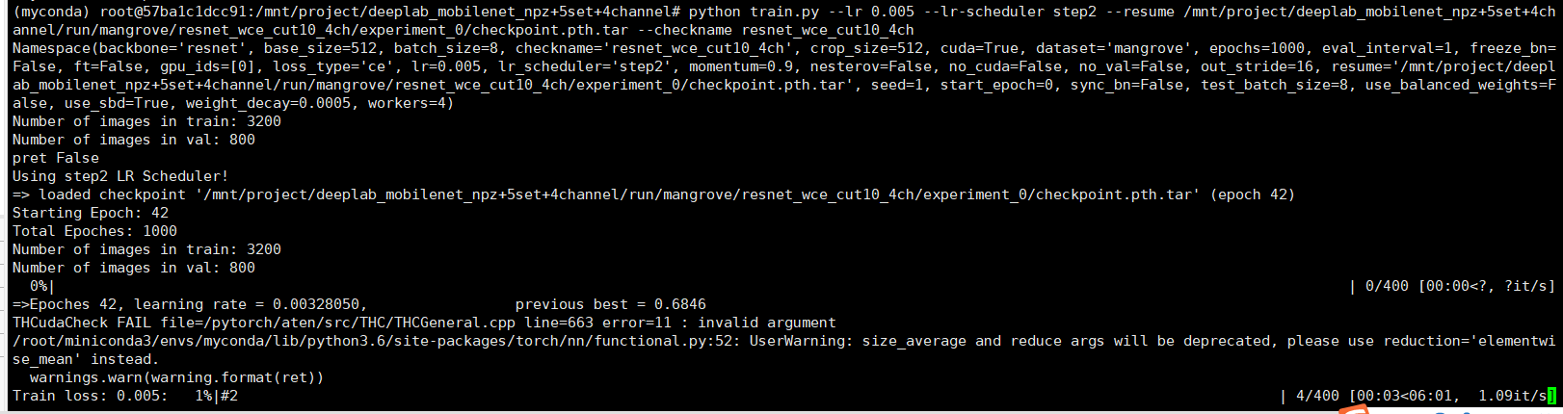

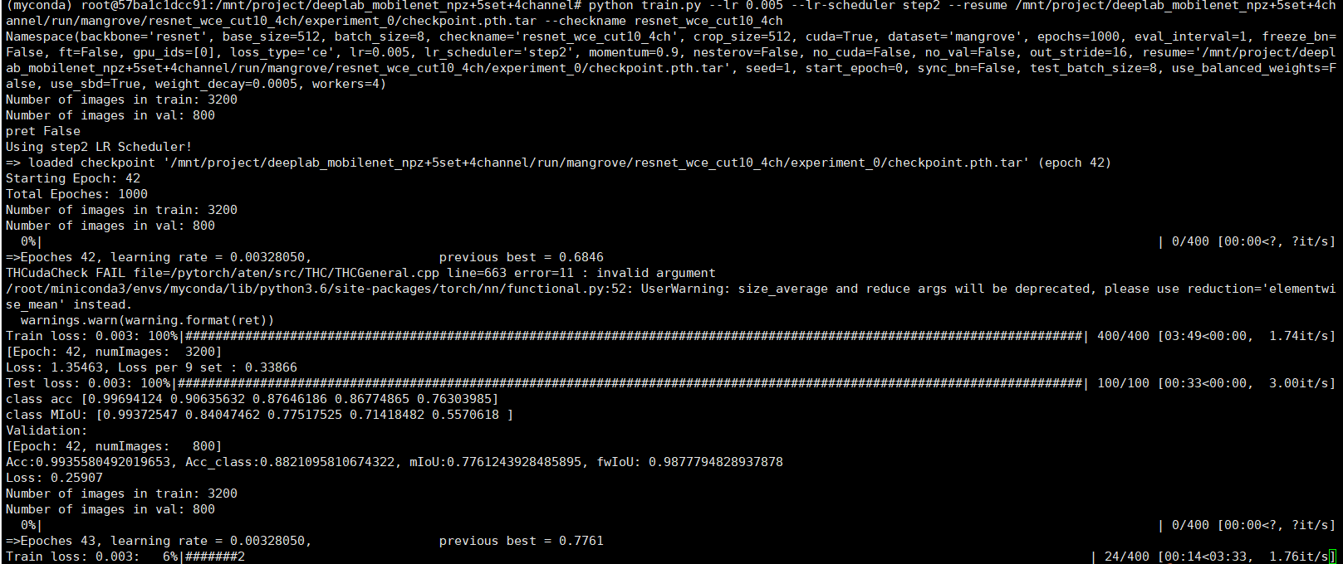

？？？？？两边都仿佛是在逗我？？？

没用weight balance……现在重新跑起来了。之前跑的留下来了第一次跑错的ex1。现在的log是ex3。

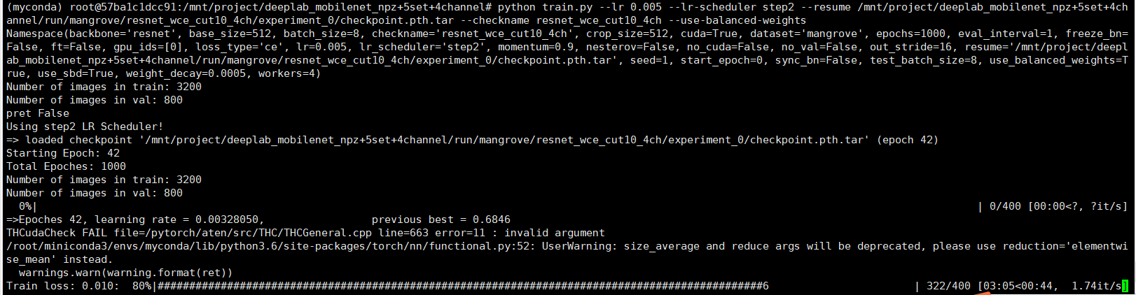

感觉lr如果不设第一点是没用的，10个epoch没有更新，我把lr设成了0.003了。

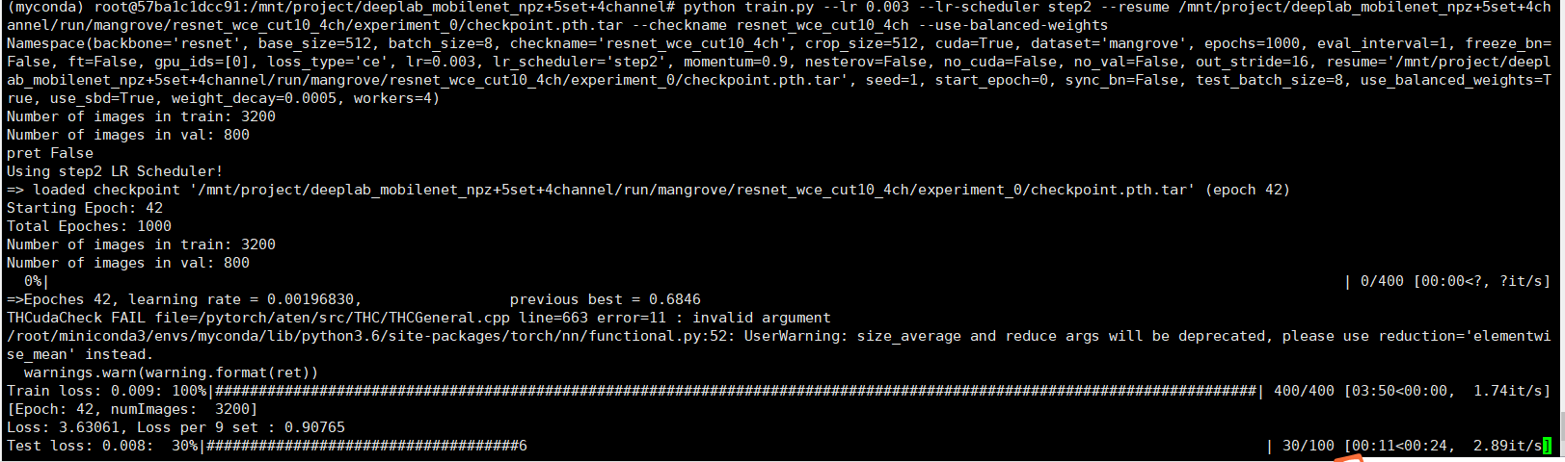

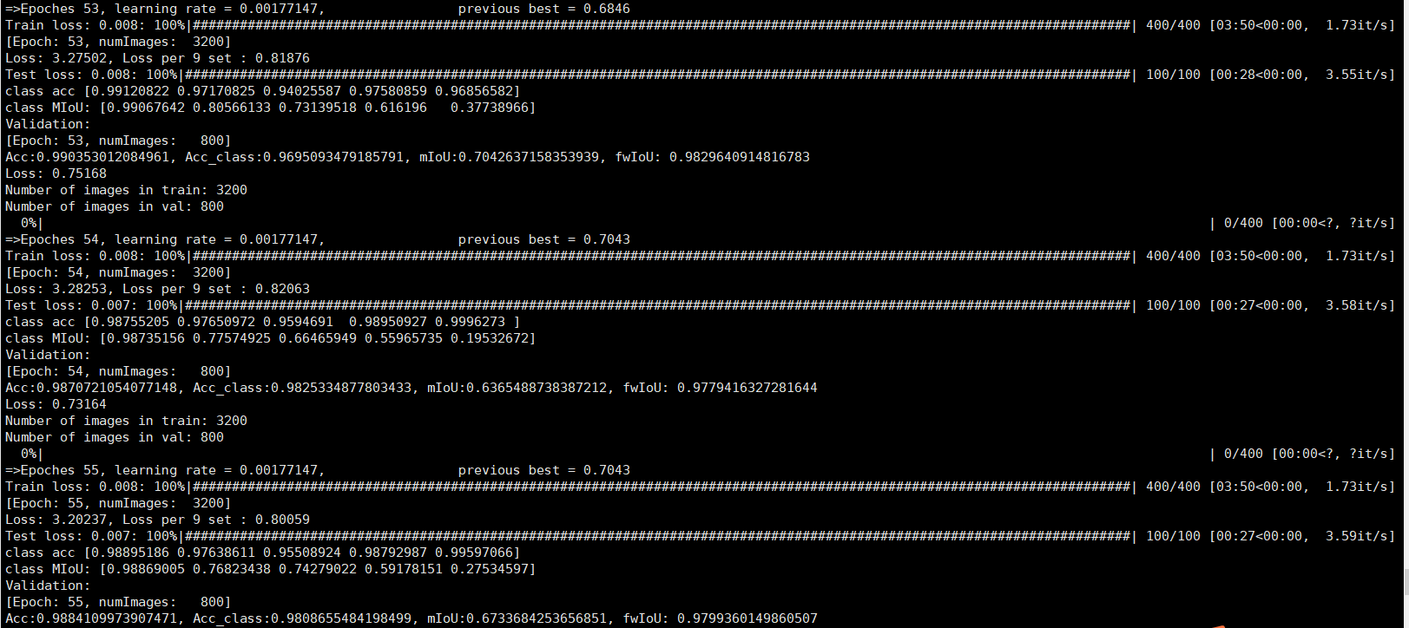

11月11号早上9点看到：提升到了0.7了。

Tensorboard：ex0是lr=0.007，ex3，lr=0.005，ex4，lr=0.003（目测也是收敛了……）

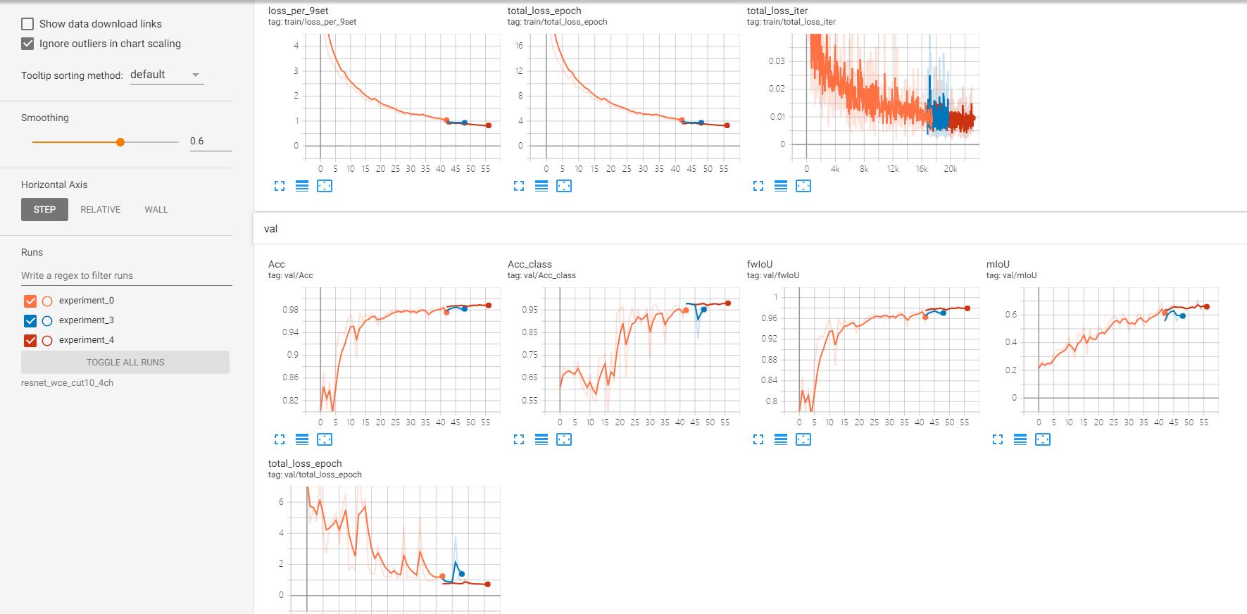

用两个新的模型预测一下，看看预测结果。

服务器上删东西才能跑起来了。

改成wce+dice loss跑一下模型……

加个loss加了一下午+一晚上，终于搞好了，累死我了……

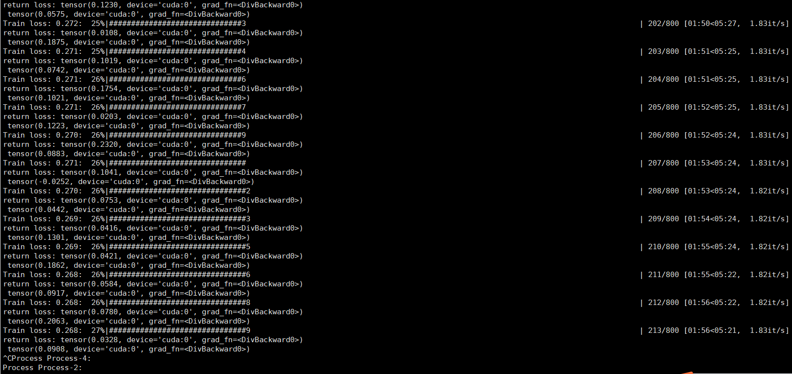

**进入jupyter直接用连接就好了。可以看到各个文件夹，可视化页面**

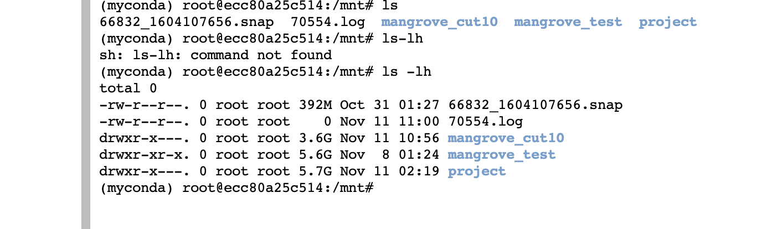

**用ls -lh可以看到各个文件夹的大小，咳，老子找了老半天终于！！而且这个代码一报错就会记录一个很大的core.xxx的文件，巨大，果断删了！我的15G,数据集只占了也可以删一部分不要的了哈哈哈哈！！很强！明天早上来跑，用上dice loss。**

